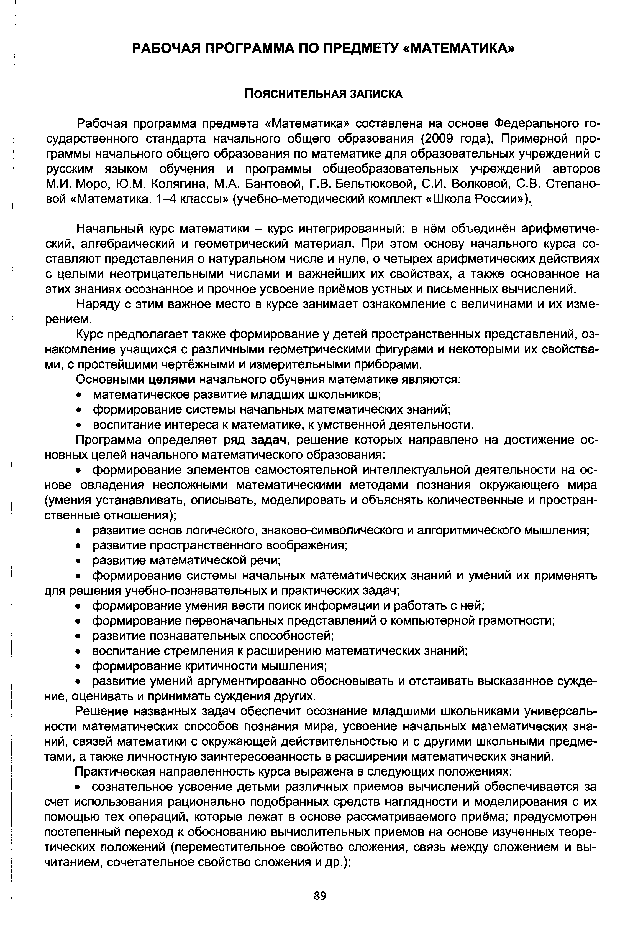

**РАБОЧАЯ ПРОГРАММА ПО ПРЕДМЕТУ «МАТЕМАТИКА»**

Пояснительная зап и с ка

Рабочая программа предмета «Математика» составлена на основе Федерального го­ сударственного стандарта начального общего образования (2009 года), Примерной про­ граммы начального общего образования по математике для образовательных учреждений с русским языком обучения и программы общеобразовательных учреждений авторов М.И. Моро, Ю.М. Колягина, М.А. Вантовой, Г.В. Бельтюковой, С.И. Волковой, С.В. Степано­ вой «Математика. 1 -4 классы» (учебно-методический комплект «Школа России»),

Начальный курс математики - курс интегрированный: в нём объединён арифметиче­ ский, алгебраический и геометрический материал. При этом основу начального курса со­ ставляют представления о натуральном числе и нуле, о четырех арифметических действиях с целыми неотрицательными числами и важнейших их свойствах, а также основанное на этих знаниях осознанное и прочное усвоение приёмов устных и письменных вычислений.

Наряду с этим важное место в курсе занимает ознакомление с величинами и их изме­ рением.

Курс предполагает также формирование у детей пространственных представлений, оз­ накомление учащихся с различными геометрическими фигурами и некоторыми их свойства­ ми, с простейшими чертёжными и измерительными приборами.

Основными **целями** начального обучения математике являются:

• математическое развитие младших школьников;

• формирование системы начальных математических знаний;

• воспитание интереса к математике, к умственной деятельности.

Программа определяет ряд задач, решение которых направлено на достижение ос­ новных целей начального математического образования:

• формирование элементов самостоятельной интеллектуальной деятельности на ос­ нове овладения несложными математическими методами познания окружающего мира (умения устанавливать, описывать, моделировать и объяснять количественные и простран­ ственные отношения);

• развитие основ логического, знаково-символического и алгоритмического мышления;

• развитие пространственного воображения;

• развитие математической речи;

• формирование системы начальных математических знаний и умений их применять для решения учебно-познавательных и практических задач;

• формирование умения вести поиск информации и работать с ней;

• формирование первоначальных представлений о компьютерной грамотности;

• развитие познавательных способностей;

• воспитание стремления к расширению математических знаний;

• формирование критичности мышления;

• развитие умений аргументированно обосновывать и отстаивать высказанное сужде­ ние, оценивать и принимать суждения других.

Решение названных задач обеспечит осознание младшими школьниками универсаль­ ности математических способов познания мира, усвоение начальных математических зна­ ний, связей математики с окружающей действительностью и с другими школьными предме­ тами, а также личностную заинтересованность в расширении математических знаний.

Практическая направленность курса выражена в следующих положениях:

• сознательное усвоение детьми различных приемов вычислений обеспечивается за счет использования рационально подобранных средств наглядности и моделирования с их помощью тех операций, которые лежат в основе рассматриваемого приёма; предусмотрен постепенный переход к обоснованию вычислительных приемов на основе изученных теоре­ тических положений (переместительное свойство сложения, связь между сложением и вы­ читанием, сочетательное свойство сложения и др.);

89

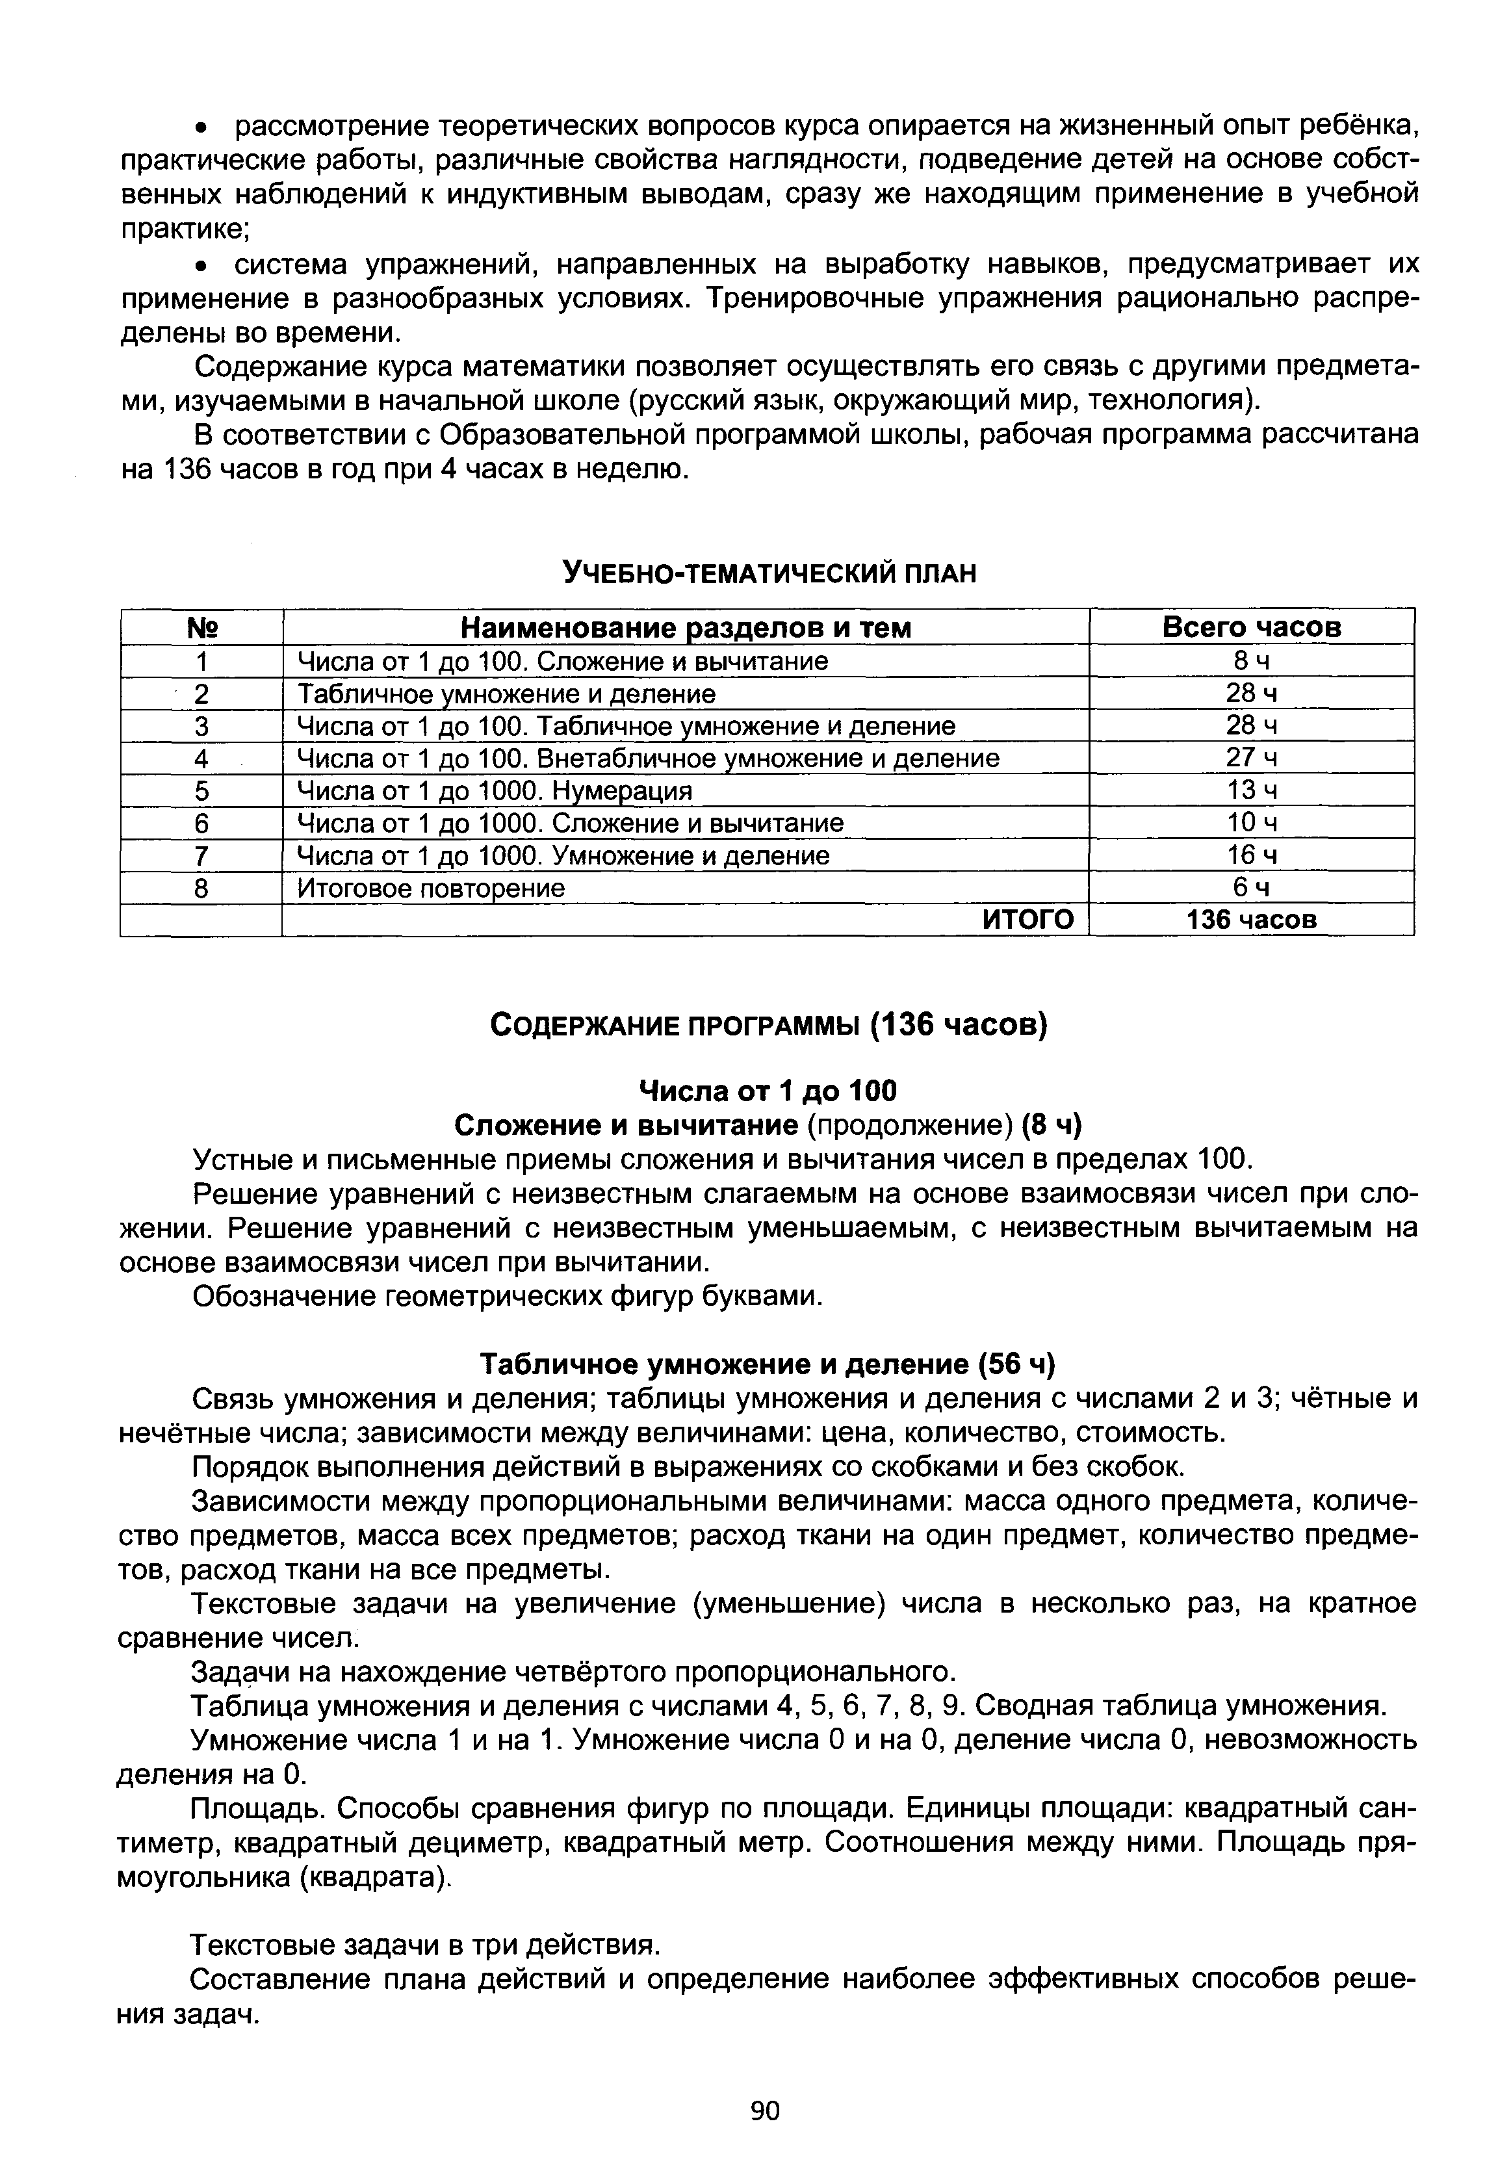

• рассмотрение теоретических вопросов курса опирается на жизненный опыт ребёнка, практические работы, различные свойства наглядности, подведение детей на основе собст­ венных наблюдений к индуктивным выводам, сразу же находящим применение в учебной практике:

• система упражнений, направленных на выработку навыков, предусматривает их применение в разнообразных условиях. Тренировочные упражнения рационально распре­ делены во времени.

Содержание курса математики позволяет осуществлять его связь с другими предмета­ ми, изучаемыми в начальной школе (русский язык, окружающий мир, технология).

В соответствии с Образовательной программой школы, рабочая программа рассчитана на 136 часов в год при 4 часах в неделю.

У чебн о -тем атический план

№ Наименование разделов и тем Всего часов

1 Числа от 1 до 100. Сложение и вычитание 8ч

2 Табличное умножение и деление 28 ч

3 Числа от 1 до 100. Табличное умножение и деление 28 ч

4 Числа от 1 до 100. Внетабличное умножение и деление 27 ч

5 Числа от 1 до 1000. Нумерация 13ч

6 Числа от 1 до 1000. Сложение и вычитание 10ч

7 Числа от 1 до 1000. Умножение и деление 16 ч

8 Итоговое повторение 6 ч

ИТОГО 136 часов

Содерж ание програм м ы (136 ч а с о в ) Числа от 1 до 100

Сложение и вы читание (продолжение) (8 ч)

Устные и письменные приемы сложения и вычитания чисел в пределах 100.

Решение уравнений с неизвестным слагаемым на основе взаимосвязи чисел при сло­ жении. Решение уравнений с неизвестным уменьшаемым, с неизвестным вычитаемым на основе взаимосвязи чисел при вычитании.

Обозначение геометрических фигур буквами.

Табличное умножение и деление (56 ч)

Связь умножения и деления; таблицы умножения и деления с числами 2 и 3; чётные и нечётные числа; зависимости между величинами: цена, количество, стоимость.

Порядок выполнения действий в выражениях со скобками и без скобок.

Зависимости между пропорциональными величинами; масса одного предмета, количе­ ство предметов, масса всех предметов; расход ткани на один предмет, количество предме­ тов, расход ткани на все предметы.

Текстовые задачи на увеличение (уменьшение) числа в несколько раз, на кратное сравнение чисел.

Задачи на нахождение четвёртого пропорционального.

Таблица умножения и деления с числами 4, 5, 6, 7, 8, 9. Сводная таблица умножения.

Умножение числа 1 и на 1. Умножение числа О и на О, деление числа О, невозможность деления на 0.

Площадь. Способы сравнения фигур по площади. Единицы площади: квадратный сан­ тиметр, квадратный дециметр, квадратный метр. Соотношения между ними. Площадь пря­ моугольника (квадрата).

Текстовые задачи в три действия.

Составление плана действий и определение наиболее эффективных способов реше­ ния задач.

90

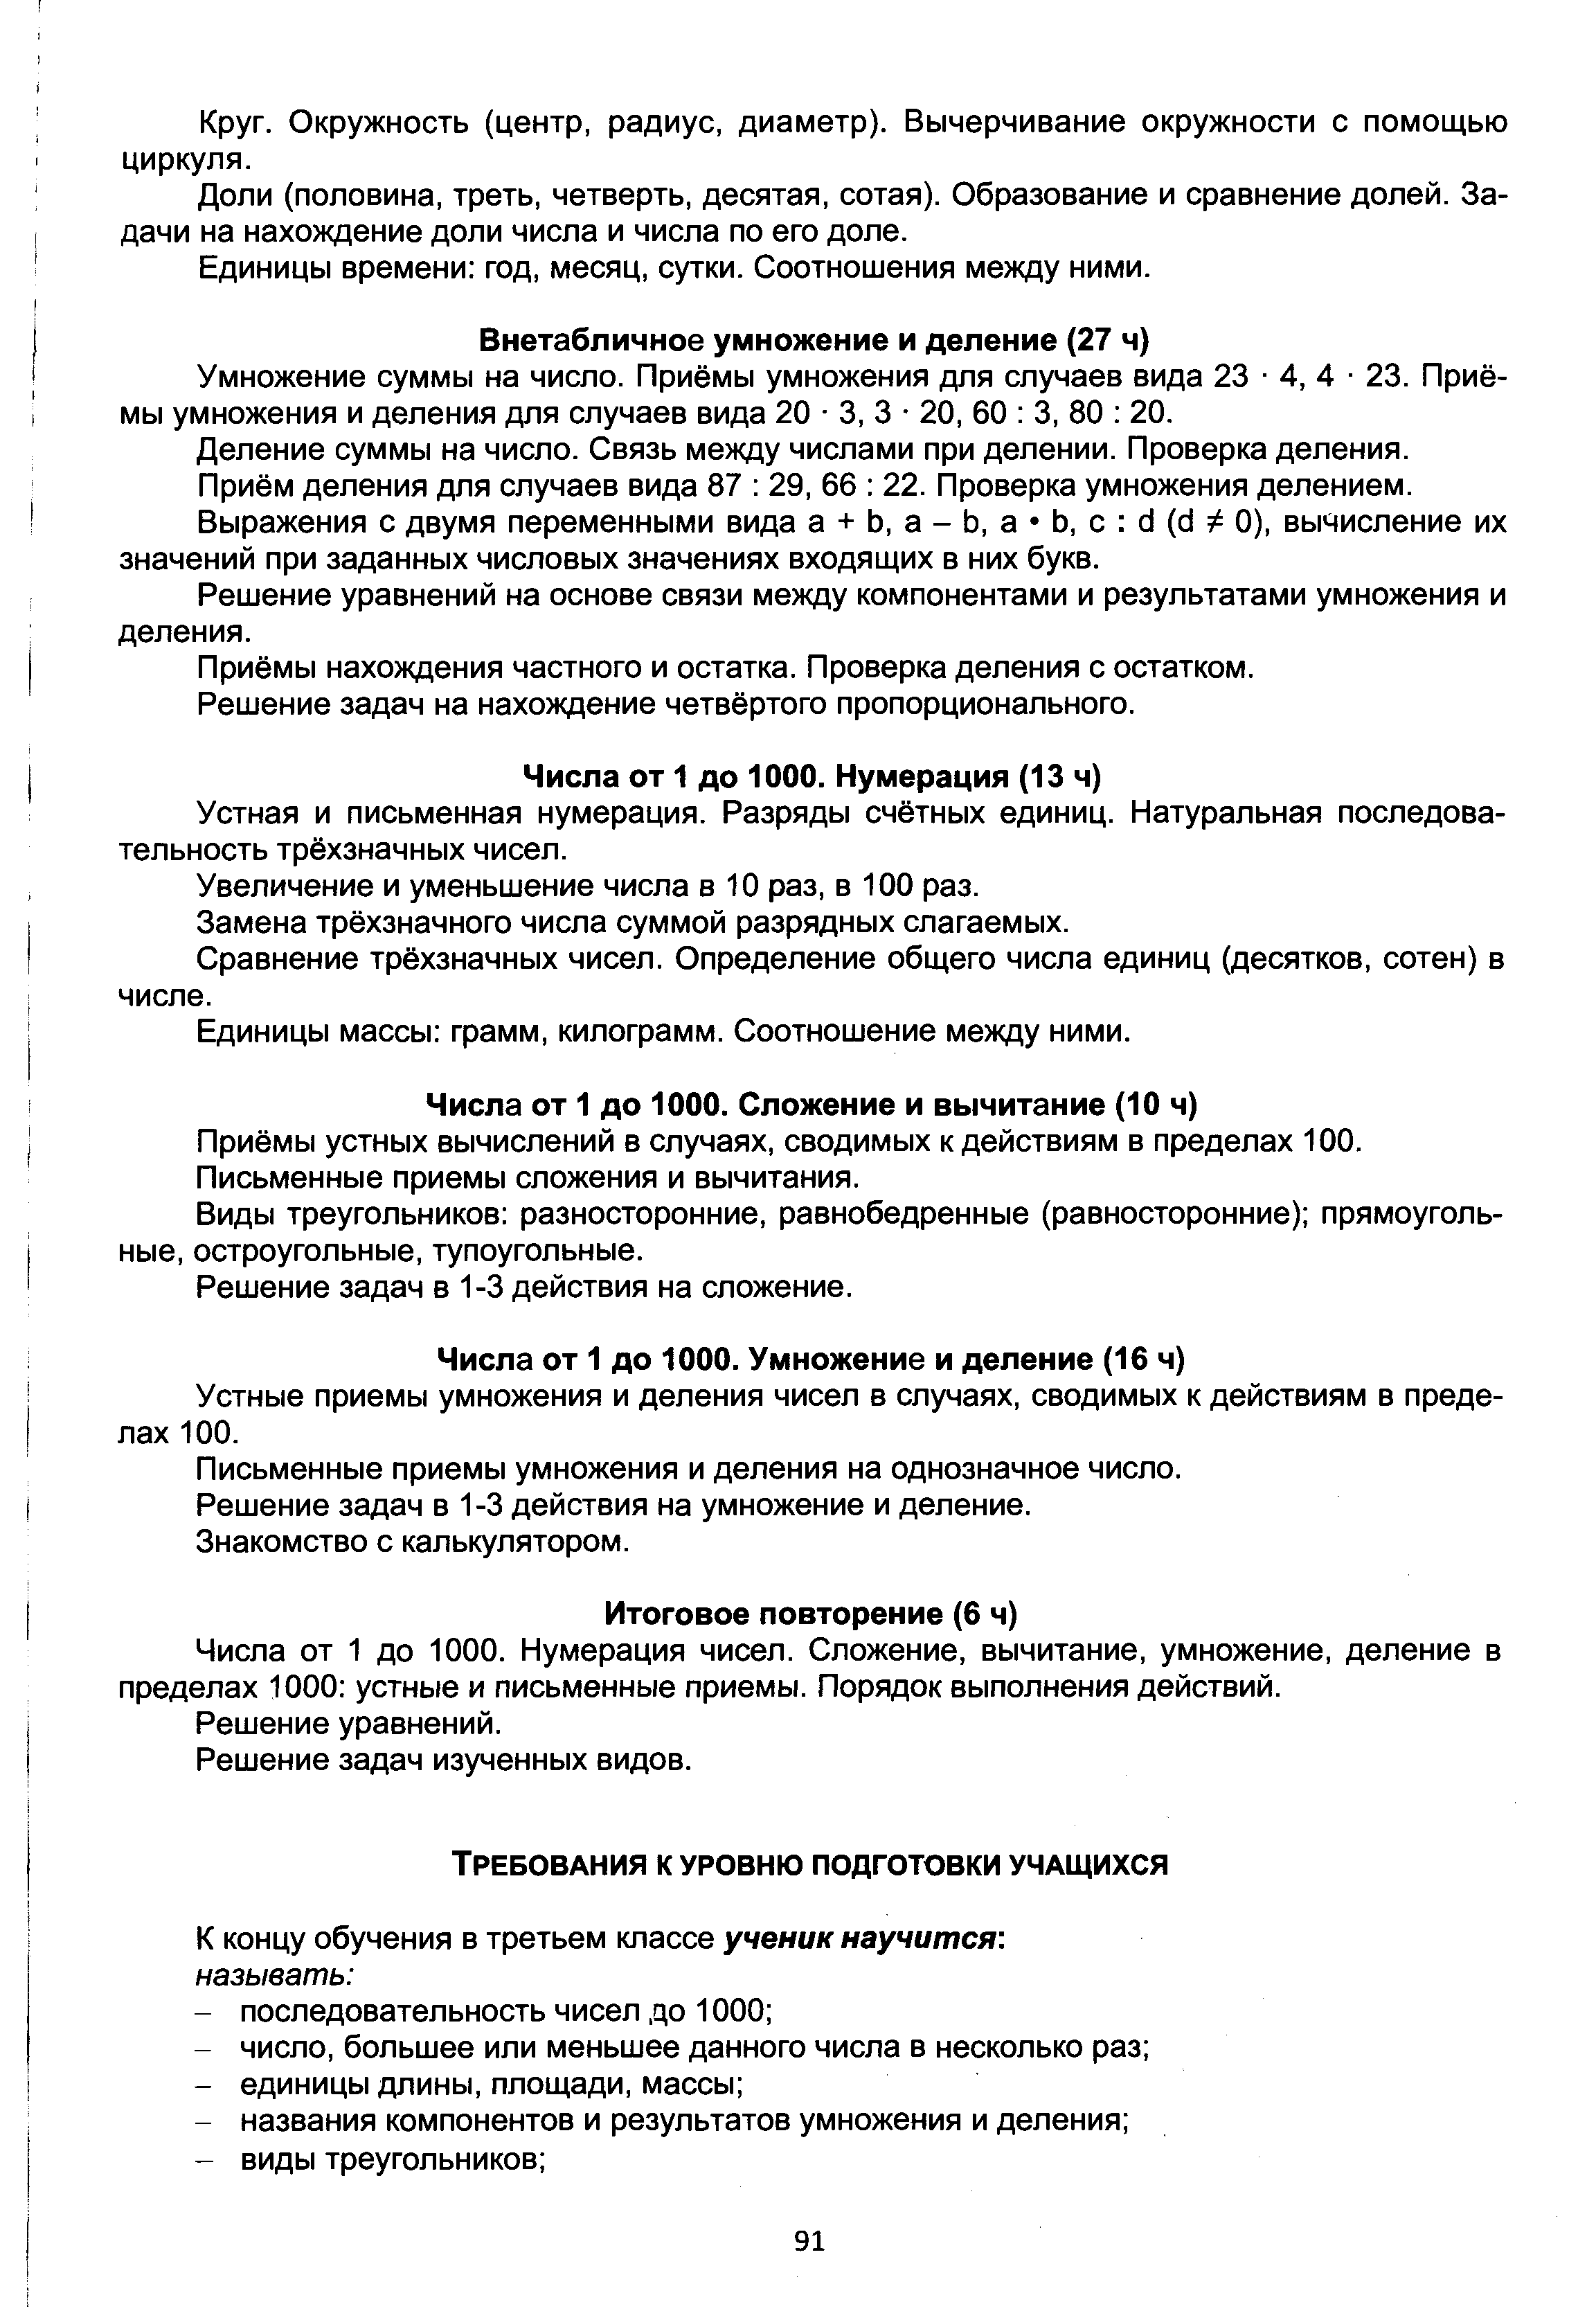

Круг. Окружность (центр, радиус, диаметр). Вычерчивание окружности с помощью циркуля.

Доли (половина, треть, четверть, десятая, сотая). Образование и сравнение долей. За­ дачи на нахождение доли числа и числа по его доле.

Единицы времени: год, месяц, сутки. Соотношения между ними.

**Внетабличное умножение и деление (27 ч)**

Умножение суммы на число. Приёмы умножения для случаев вида 23 ■4, 4 ■23. Приё­ мы умножения и деления для случаев вида 20 • 3, 3 • 20, 60 : 3, 80 ; 20.

Деление суммы на число. Связь между числами при делении. Проверка деления. Приём деления для случаев вида 87 : 29, 66 : 22. Проверка умножения делением.

Выражения с двумя переменными вида а + Ь, а - Ь, а • Ь, с : d (d 5^ 0), вычисление их значений при заданных числовых значениях входящих в них букв.

Решение уравнений на основе связи между компонентами и результатами умножения и деления.

Приёмы нахождения частного и остатка. Проверка деления с остатком. Решение задач на нахождение четвёртого пропорционального.

**Числа от 1 до 1000. Нумерация (13 ч)**

Устная и письменная нумерация. Разряды счётных единиц. Натуральная последова­ тельность трёхзначных чисел.

Увеличение и уменьшение числа в 10 раз, в 100 раз. Замена трёхзначного числа суммой разрядных слагаемых.

Сравнение трёхзначных чисел. Определение общего числа единиц (десятков, сотен) в числе.

Единицы массы: грамм, килограмм. Соотношение между ними.

**Числа от 1 до 1000. Сложение и вычитание (10 ч)**

Приёмы устных вычислений в случаях, сводимых к действиям в пределах 100. Письменные приемы сложения и вычитания.

Виды треугольников: разносторонние, равнобедренные (равносторонние); прямоуголь­ ные, остроугольные, тупоугольные.

Решение задач в 1-3 действия на сложение.

**Числа от 1 до 1000. Умножение и деление (16 ч)**

Устные приемы умножения и деления чисел в случаях, сводимых к действиям в преде­ лах 100.

Письменные приемы умножения и деления на однозначное число.

Решение задач в 1-3 действия на умножение и деление. Знакомство с калькулятором.

**Итоговое повторение (6 ч)**

Числа от 1 до 1000. Нумерация чисел. Сложение, вычитание, умножение, деление в пределах 1000: устные и письменные приемы. Порядок выполнения действий.

Решение уравнений.

Решение задач изученных видов.

Т р ебо вания к уро вню п одготовки учащ ихся

К концу обучения в третьем классе *ученик научится: называть:*

*-* последовательность чисел до 10ОО;

- число, большее или меньшее данного числа в несколько раз;

- единицы длины, площади, массы;

- названия компонентов и результатов умножения и деления;

- виды треугольников;

91

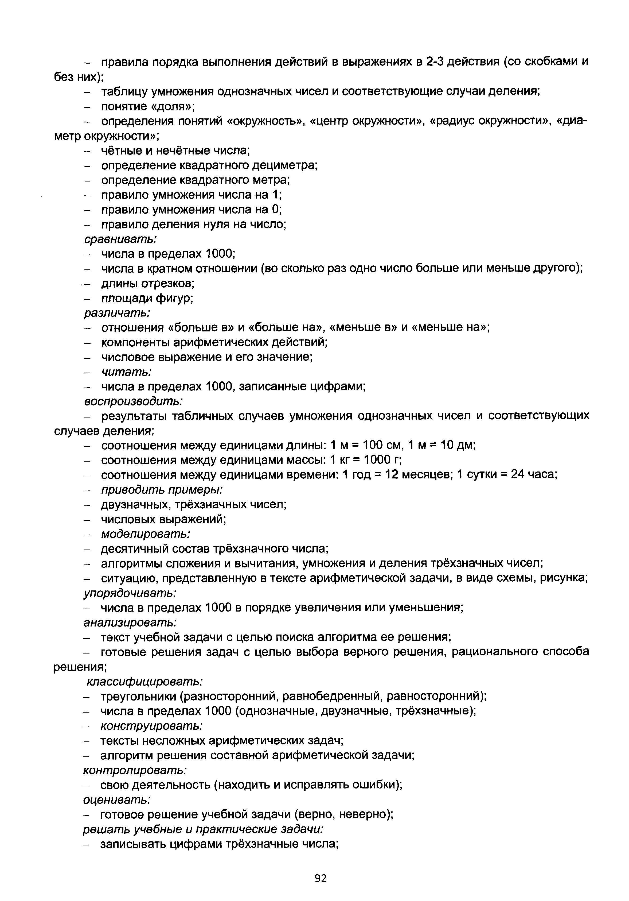

- правила порядка выполнения действий в выражениях в 2-3 действия (со скобками и без них);

- таблицу умножения однозначных чисел и соответствующие случаи деления;

- понятие «доля»;

- определения понятий «окружность», «центр окружности», «радиус окружности», «диа­ метр окружности»;

- чётные и нечётные числа;

- определение квадратного дециметра;

- определение квадратного метра;

- правило умножения числа на 1;

- правило умножения числа на 0;

- правило деления нуля на число;

*сравнивать:*

- числа в пределах 1000;

- числа в кратном отношении (во сколько раз одно число больше или меньше другого);

- длины отрезков:

- площади фигур;

*различать:*

- отношения «больше в» и «больше на», «меньше в» и «меньше на»;

- компоненты арифметических действий;

- числовое выражение и его значение;

- *читать:*

*-* числа в пределах 1000, записанные цифрами;

*воспроизводить:*

*-* результаты табличных случаев умножения однозначных чисел и соответствующих случаев деления;

- соотношения между единицами длины: 1м = 100см, 1 м = 10 дм;

- соотношения между единицами массы: 1кг = 1000 г;

- соотношения между единицами времени:1 год = 12 месяцев; 1 сутки = 24 часа;

- *приводить примеры:*

*-* двузначных, трёхзначных чисел;

- числовых выражений;

- *моделировать:*

*-* десятичный состав трёхзначного числа;

- алгоритмы сложения и вычитания, умножения и деления трёхзначных чисел;

- ситуацию, представленную в тексте арифметической задачи, в виде схемы, рисунка;

*упорядочивать:*

- числа в пределах 1000 в порядке увеличения или уменьшения;

*анализировать:*

*-* текст учебной задачи с целью поиска алгоритма ее решения;

- готовые решения задач с целью выбора верного решения, рационального способа решения;

*классифицировать:*

*-* треугольники (разносторонний, равнобедренный, равносторонний);

- числа в пределах 1000 (однозначные, двузначные, трёхзначные);

- *конструировать:*

*-* тексты несложных арифметических задач;

- алгоритм решения составной арифметической задачи;

*контролировать:*

*-* свою деятельность (находить и исправлять ошибки);

*оценивать:*

- готовое решение учебной задачи (верно, неверно);

*решать учебные и практические задачи:*

- записывать цифрами трёхзначные числа;

92

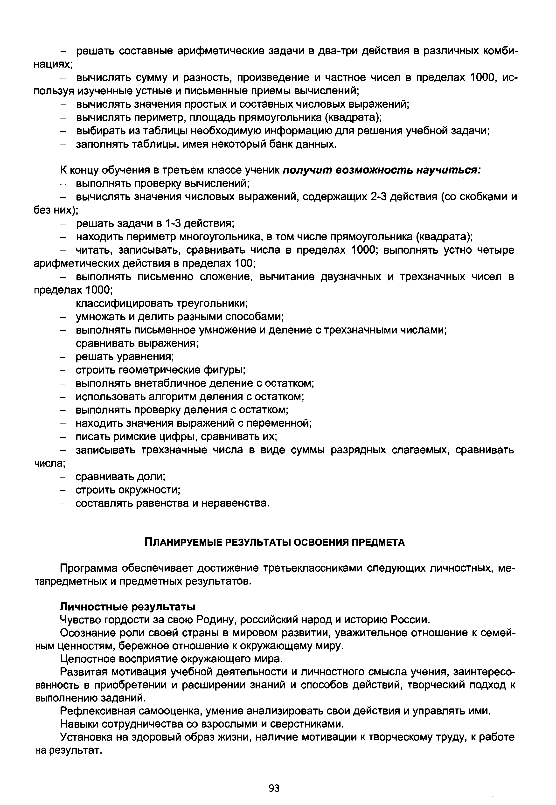

- решать составные арифметические задачи в два-три действия в различных комби­ нациях;

- вычислять сумму и разность, произведение и частное чисел в пределах 1000, ис­ пользуя изученные устные и письменные приемы вычислений;

- вычислять значения простых и составных числовых выражений;

- вычислять периметр, площадь прямоугольника (квадрата);

- выбирать из таблицы необходимую информацию для решения учебной задачи;

- заполнять таблицы, имея некоторый банк данных.

К концу обучения в третьем классе ученик *получит возможност ь научит ься:*

*-* выполнять проверку вычислений:

- вычислять значения числовых выражений, содержащих 2-3 действия (со скобками и без них);

- решать задачи в 1-3 действия;

- находить периметр многоугольника, в том числе прямоугольника (квадрата);

- читать, записывать, сравнивать числа в пределах 1000; выполнять устно четыре арифметических действия в пределах 100;

- выполнять письменно сложение, вычитание двузначных и трехзначных чисел в пределах 1000;

- классифицировать треугольники;

- умножать и делить разными способами;

- выполнять письменное умножение и деление с трехзначными числами;

- сравнивать выражения;

- решать уравнения;

- строить геометрические фигуры;

- выполнять внетабличное деление с остатком;

- использовать алгоритм деления с остатком;

- выполнять проверку деления с остатком;

- находить значения выражений с переменной;

- писать римские цифры, сравнивать их;

- записывать трехзначные числа в виде суммы разрядных слагаемых, сравнивать числа:

- сравнивать доли;

- строить окружности;

- составлять равенства и неравенства.

План и руем ы е результаты освоения предм ета

Программа обеспечивает достижение третьеклассниками следующих личностных, ме- тапредметных и предметных результатов.

Личностны е результаты

Чувство гордости за свою Родину, российский народ и историю России.

Осознание роли своей страны в мировом развитии, уважительное отношение к семей­ ным ценностям, бережное отношение к окружающему миру.

Целостное восприятие окружающего мира.

Развитая мотивация учебной деятельности и личностного смысла учения, заинтересо­ ванность в приобретении и расширении знаний и способов действий, творческий подход к выполнению заданий.

Рефлексивная самооценка, умение анализировать свои действия и управлять ими. Навыки сотрудничества со взрослыми и сверстниками.

Установка на здоровый образ жизни, наличие мотивации к творческому труду, к работе на результат.

93

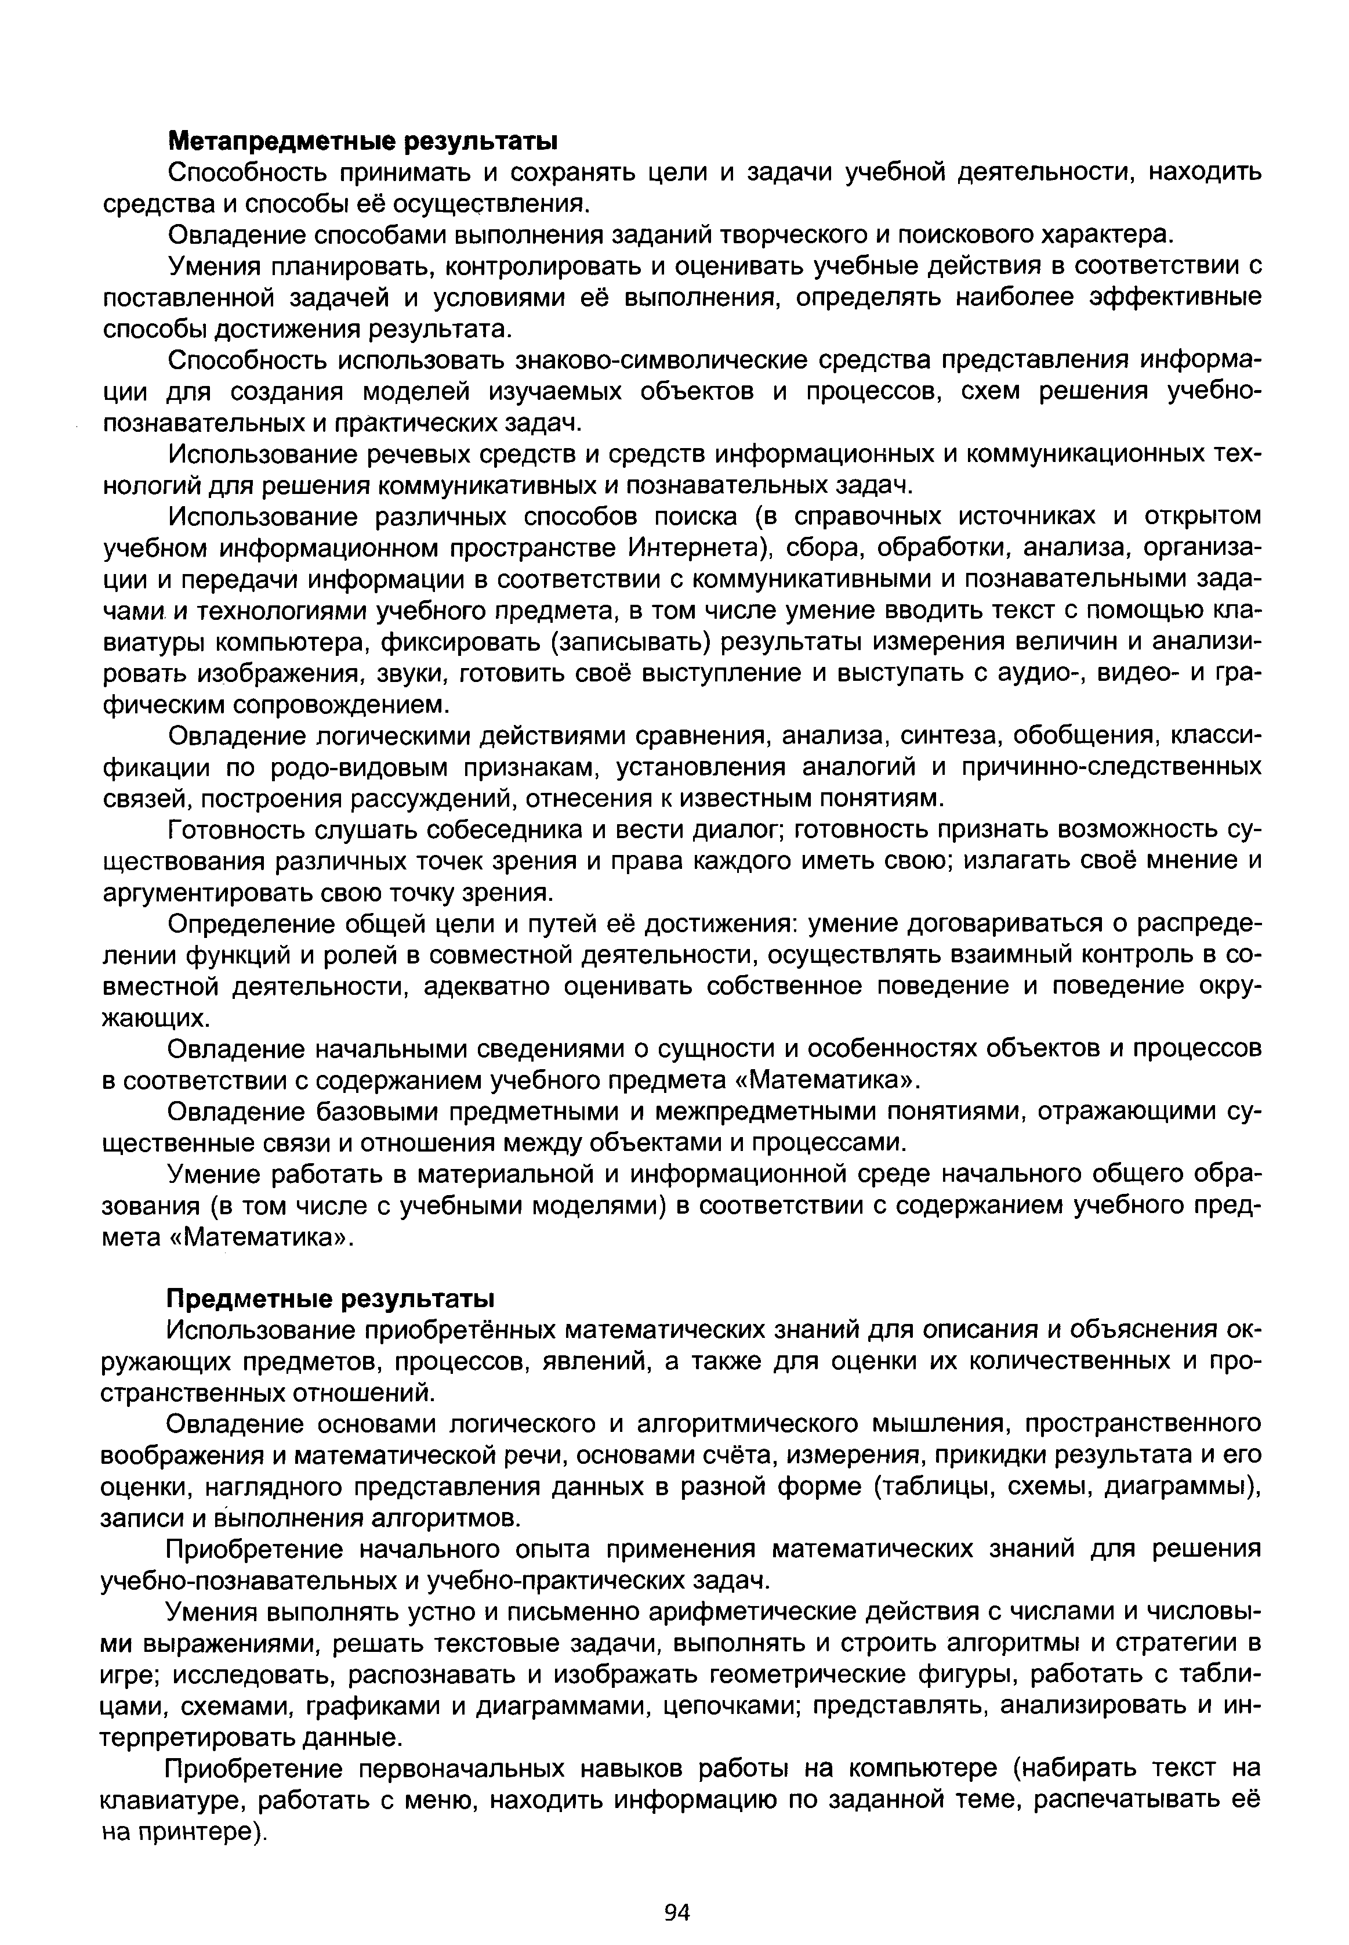

М етапредметные результаты

Способность принимать и сохранять цели и задачи учебной деятельности, находить средства и способы её осуществления.

Овладение способами выполнения заданий творческого и поискового характера.

Умения планировать, контролировать и оценивать учебные действия в соответствии с поставленной задачей и условиями её выполнения, определять наиболее эффективные способы достижения результата.

Способность использовать знаково-символические средства представления информа­ ции для создания моделей изучаемых объектов и процессов, схем решения учебно­ познавательных и практических задач.

Использование речевых средств и средств информационных и коммуникационных тех­ нологий для решения коммуникативных ***и*** познавательных задач.

Использование различных способов поиска (в справочных источниках и открытом учебном информационном пространстве Интернета), сбора, обработки, анализа, организа­ ции и передачи информации в соответствии с коммуникативными и познавательными зада­ чами ***и*** технологиями учебного предмета, в том числе умение вводить текст с помощью кпа- виатуры компьютера, фиксировать (записывать) результаты измерения величин и анализи­ ровать изображения, звуки, готовить своё вьютупление и выступать с аудио-, видео- и гра­ фическим сопровождением.

Овладение логическими действиями сравнения, анализа, синтеза, обобщения, класси­ фикации по родо-видовым признакам, установления аналогий и причинно-следственных связей, построения рассуждений, отнесения к известным понятиям.

Готовность слушать собеседника и вести диалог; готовность признать возможность су­ ществования различных точек зрения и права каждого иметь свою; излагать своё мнение и аргументировать свою точку зрения.

Определение общей цели и путей её достижения; умение договариваться о распреде­ лении функций и ролей в совместной деятельности, осуществлять взаимный контроль в со­ вместной деятельности, адекватно оценивать собственное поведение и поведение окру­ жающих.

Овладение начальными сведениями о сущности и особенностях объектов и процессов в соответствии с содержанием учебного предмета «Математика».

Овладение базовыми предметными и межпредметными понятиями, отражающими су­ щественные связи и отношения между объектами и процессами.

Умение работать в материальной и информационной среде начального общего обра­ зования (в том числе с учебными моделями) в соответствии с содержанием учебного пред­ мета «Математика».

Предметные результаты

Использование приобретённых математических знаний для описания и объяснения ок­ ружающих предметов, процессов, явлений, а также для оценки их количественных и про­ странственных отношений.

Овладение основами логического и алгоритмического мышления, пространственного воображения и математической речи, основами счёта, измерения, прикидки результата и его оценки, наглядного представления данных в разной форме (таблицы, схемы, диаграммы), записи и выполнения алгоритмов.

Приобретение начального опыта применения математических знаний для решения учебно-познавательных и учебно-практических задач.

Умения выполнять устно и письменно арифметические действия с числами и числовы­ ми выражениями, решать текстовые задачи, выполнять и строить алгоритмы и стратегии в игре; исследовать, распознавать и изображать геометрические фигуры, работать с табли­ цами, схемами, графиками и диаграммами, цепочками; представлять, анализировать и ин­ терпретировать данные.

Приобретение первоначальных навыков работы на компьютере (набирать текст на клавиатуре, работать с меню, находить информацию по заданной теме, распечатывать её на принтере).

94

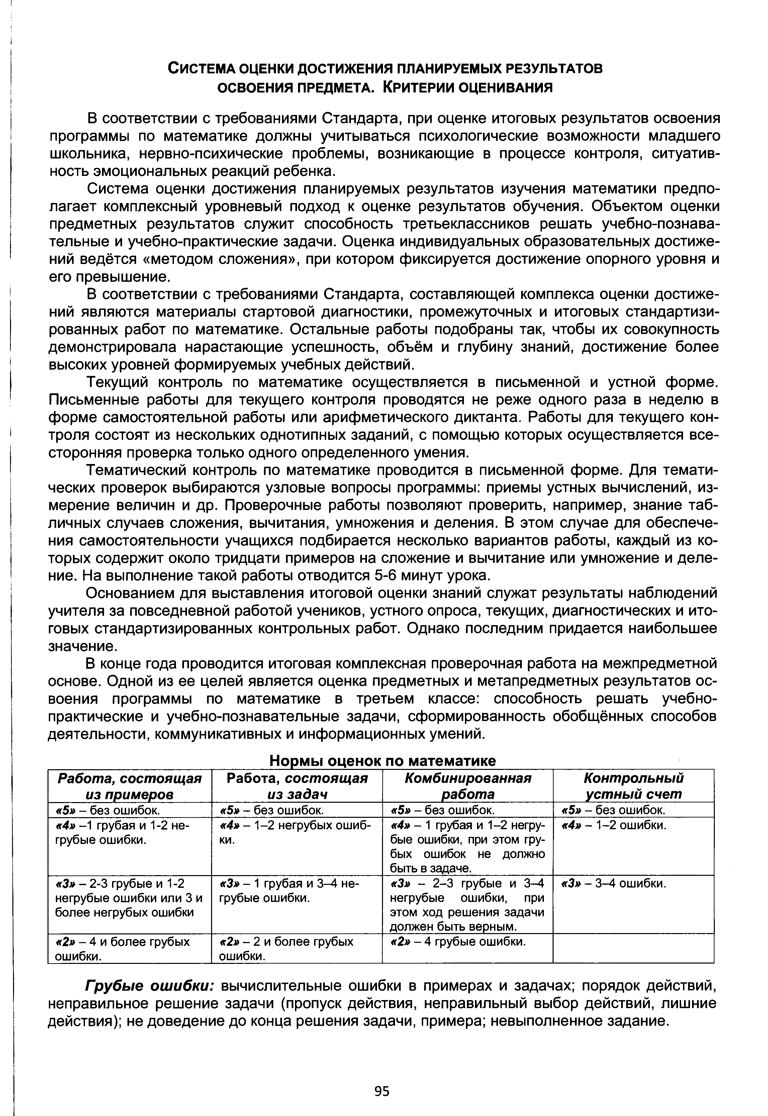

**С истема оценки достиж ения планируем ы х результатов**

**ОСВОЕНИЯ ПРЕДМЕТА. КРИТЕРИИ ОЦЕНИВАНИЯ**

в соответствии с требованиями Стандарта, при оценке итоговых результатов освоения программы по математике должны учитываться психологические возможности младшего школьника, нервно-психические проблемы, возникающие в процессе контроля, ситуатив- ность эмоциональных реакций ребенка.

Система оценки достижения планируемых результатов изучения математики предпо­ лагает комплексный уровневый подход к оценке результатов обучения. Объектом оценки предметных результатов служит способность третьеклассников решать учебно-познава- тельные и учебно-практические задачи. Оценка индивидуальных образовательных достиже­ ний ведётся «методом сложения», при котором фиксируется достижение опорного уровня и его превышение.

В соответствии с требованиями Стандарта, составляющей комплекса оценки достиже­ ний являются материалы стартовой диагностики, промежуточных и итоговых стандартизи­ рованных работ по математике. Остальные работы подобраны так, чтобы их совокупность демонстрировала нарастающие успешность, объём и глубину знаний, достижение более высоких уровней формируемых учебных действий.

Текущий контроль по математике осуществляется в письменной и устной форме. Письменные работы для текущего контроля проводятся не реже одного раза в неделю в форме самостоятельной работы или арифметического диктанта. Работы для текущего кон­ троля состоят из нескольких однотипных заданий, с помощью которых осуществляется все­ сторонняя проверка только одного определенного умения.

Тематический контроль по математике проводится в письменной форме. Для темати­ ческих проверок выбираются узловые вопросы программы: приемы устных вычислений, из­ мерение величин и др. Проверочные работы позволяют проверить, например, знание таб­ личных случаев сложения, вычитания, умножения и деления. В этом случае для обеспече­ ния самостоятельности учащихся подбирается несколько вариантов работы, каждый из ко­ торых содержит около тридцати примеров на сложение и вычитание или умножение и деле­ ние. На выполнение такой работы отводится 5-6 минут урока.

Основанием для выставления итоговой оценки знаний служат результаты наблюдений учителя за повседневной работой учеников, устного опроса, текущих, диагностических и ито­ говых стандартизированных контрольных работ. Однако последним придается наибольшее значение.

В конце года проводится итоговая комплексная проверочная работа на межпредметной основе. Одной из ее целей является оценка предметных и метапредметных результатов ос­ воения программы по математике в третьем классе: способность решать учебно­ практические и учебно-познавательные задачи, сформированность обобщённых способов деятельности, коммуникативных и информационных умений.

Нормы оценок по математике

***Работа, состоящая* Работа, *состоящая Комбинированная Контрольный из примеров из задач работа устный счет***

***«5»*** *-* без ошибок. ***«5»*** - без ошибок. ***«5»*** *-* без ошибок. ***«5»*** *-* без ошибок.

***«4»*** -1 грубая и 1-2 не­ ***«4»*** - 1-2 негрубых ошиб­ ***«4»*** *-* 1 грубая и 1-2 негру­ ***«4»-*** 1-2 ошибки. грубые ошибки. ки. бые ошибки, при этом гру­

бых ошибок не должно быть в задаче.

***«3»*** *-* 2-3 грубые и 1-2 ***«3»*** *-* 1 грубая и 3 -4 не­ ***«3»*** - 2 -3 грубые и 3-4 «гЗа>- 3 -4 ошибки. негрубые ошибки или 3 и грубые ошибки. негрубые ошибки, при

более негрубых ошибки этом ход решения задачи должен быть верным.

***«2»*** - 4 и более грубых ***«2»*** - 2 и более грубых ***«2» - 4*** грубые ошибки. ошибки. ошибки.

Г ***рубые ошибки:*** вычислительные ошибки в примерах и задачах; порядок действий, неправильное решение задачи (пропуск действия, неправильный выбор действий, лишние действия); не доведение до конца решения задачи, примера; невыполненное задание.

95

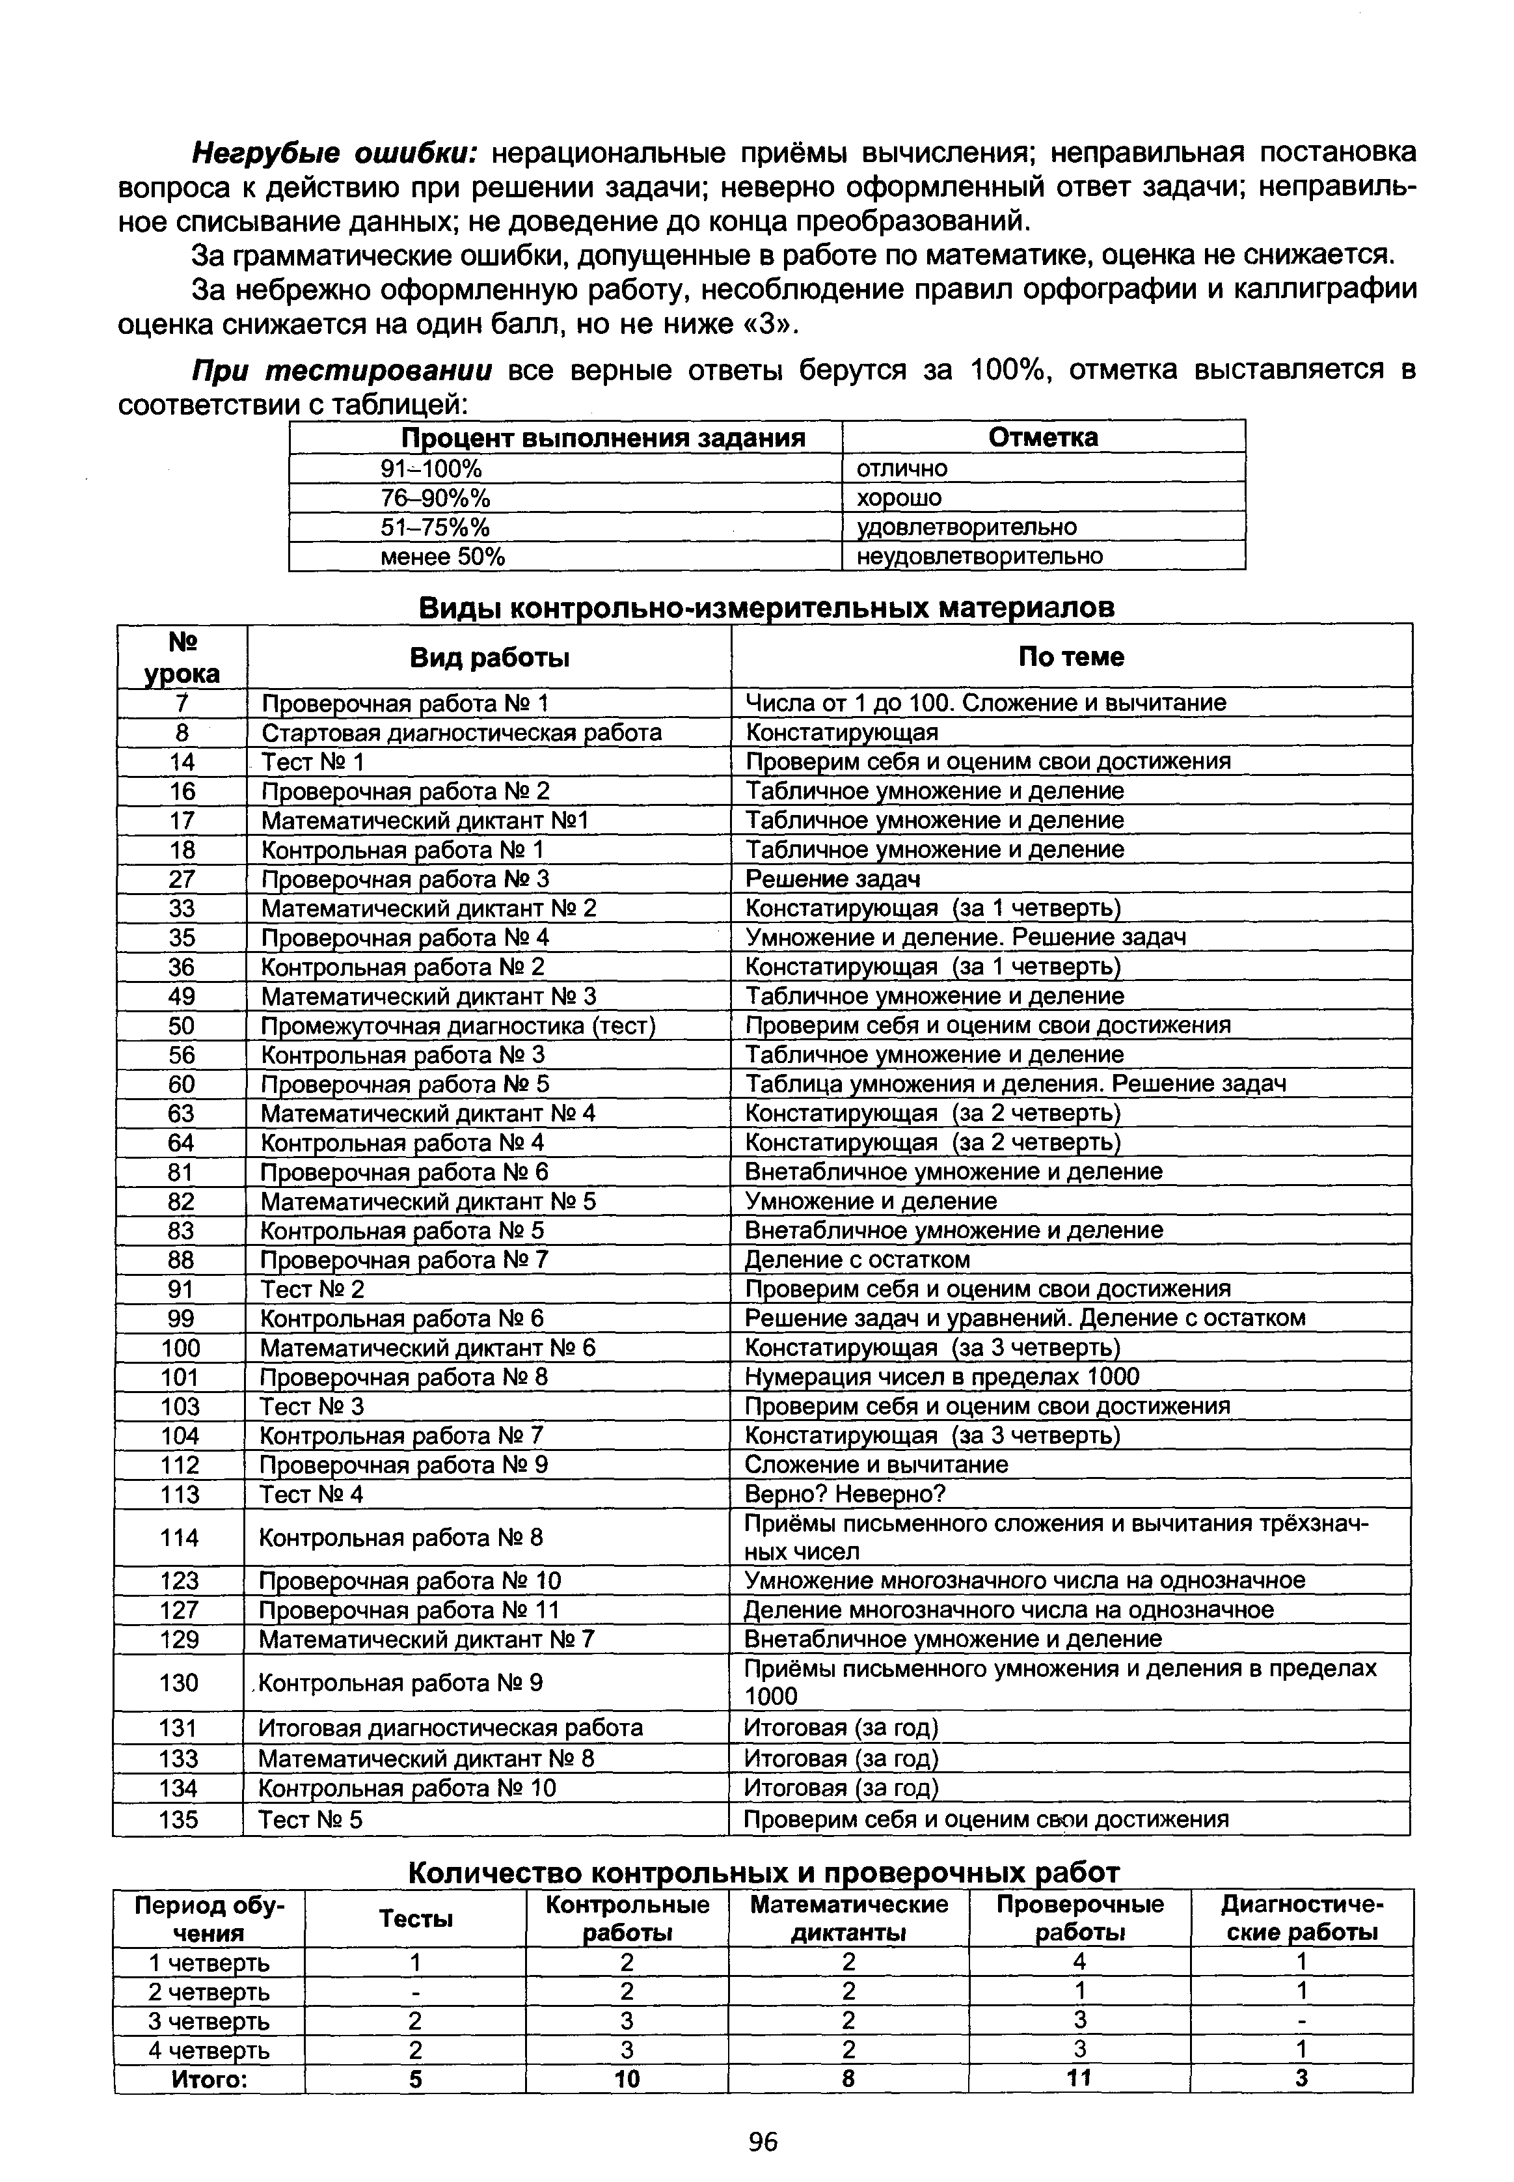

***Негрубые ошибки:*** нерациональные приёмы вычисления; неправильная постановка вопроса к действию при решении задачи; неверно оформленный ответ задачи; неправиль­ ное списывание данных; не доведение до конца преобразований.

За грамматические ошибки, допущенные в работе по математике, оценка не снижается.

За небрежно оформленную работу, несоблюдение правил орфографии и каллиграфии оценка снижается на один балл, но не ниже «3».

***При тестировании*** все верные ответы берутся за 100%, отметка выставляется в соответствии с таблицей:

Процент выполнения задания Отметка

91-100% отлично

76-90%% хорошо

51-75%% удовлетворительно

менее 50% неудовлетворительно

Виды контрольно-изм ерительны х материалов

№

урока Вид работы По теме

7 Проверочная работа N° 1 Числа от 1 до 100. Сложение и вычитание

8 Стартовая диагностическая работа Констатирующая

14 Тест № 1 Проверим себя и оценим свои достижения

16 Проверочная работа № 2 Табличное умножение и деление

17 Математический диктант №1 Табличное умножение и деление

18 Контрольная работа № 1 Табличное умножение и деление

27 Проверочная работа № 3 Решение задач

33 Математический диктант № 2 Констатирующая (за 1 четверть)

35 Проверочная работа № 4 Умножение и деление. Решение задач

36 Контрольная работа N° 2 Констатирующая (за 1 четверть)

49 Математический диктант № 3 Табличное умножение и деление

50 Промежуточная диагностика (тест) Проверим себя и оценим свои достижения

56 Контрольная работа № 3 Табличное умножение и деление

60 Проверочная работа № 5 Таблица умножения и деления. Решение задач

63 Математический диктант № 4 Констатирующая (за 2 четверть)

64 Контрольная работа № 4 Констатирующая (за 2 четверть)

81 Проверочная работа № 6 Внетабличное умножение и деление

82 Математический диктант № 5 Умножение и деление

83 Контрольная работа № 5 Внетабличное умножение и деление

88 Проверочная работа № 7 Деление с остатком

91 Тест № 2 Проверим себя и оценим свои достижения

99 Контрольная работа № 6 Решение задач и уравнений. Деление с остатком

100 Математический диктант № 6 Констатирующая (за 3 четверть)

101 Проверочная работа № 8 Нумерация чисел в пределах 1000

103 Тест № 3 Проверим себя и оценим свои достижения

104 Контрольная работа № 7 Констатирующая (за 3 четверть)

112 Проверочная работа № 9 Сложение и вычитание

113 Тест № 4 Верно? Неверно?

114 Контрольная работа № 8 Приёмы письменного сложения и вычитания трёхзнач­

ных чисел

123 Проверочная работа № 10 Умножение многозначного числа на однозначное

127 Проверочная работа № 11 Деление многозначного числа на однозначное

129 Математический диктант № 7 Внетабличное умножение и деление

130 ,Контрольная работа Nq 9 Приёмы письменного умножения и деления в пределах 1000

131 Итоговая диагностическая работа Итоговая (за год)

133 Математический диктант № 8 Итоговая (за год)

134 Контрольная работа № 10 Итоговая (за год)

135 Тест № 5 Проверим себя и оценим свои достижения

Количество контрол ьны х и проверочны х работ

**Период обу­ Контрольные Математические Проверочные Диагностиче­ чения Тесты работы диктанты работы ские работы**

1 четверть 1 2 2 4 1

2 четверть - 2 2 1 1

3 четверть 2 3 2 3 -

4 четверть 2 3 2 3 1

**Итого: 5** 10 8 11 3

96

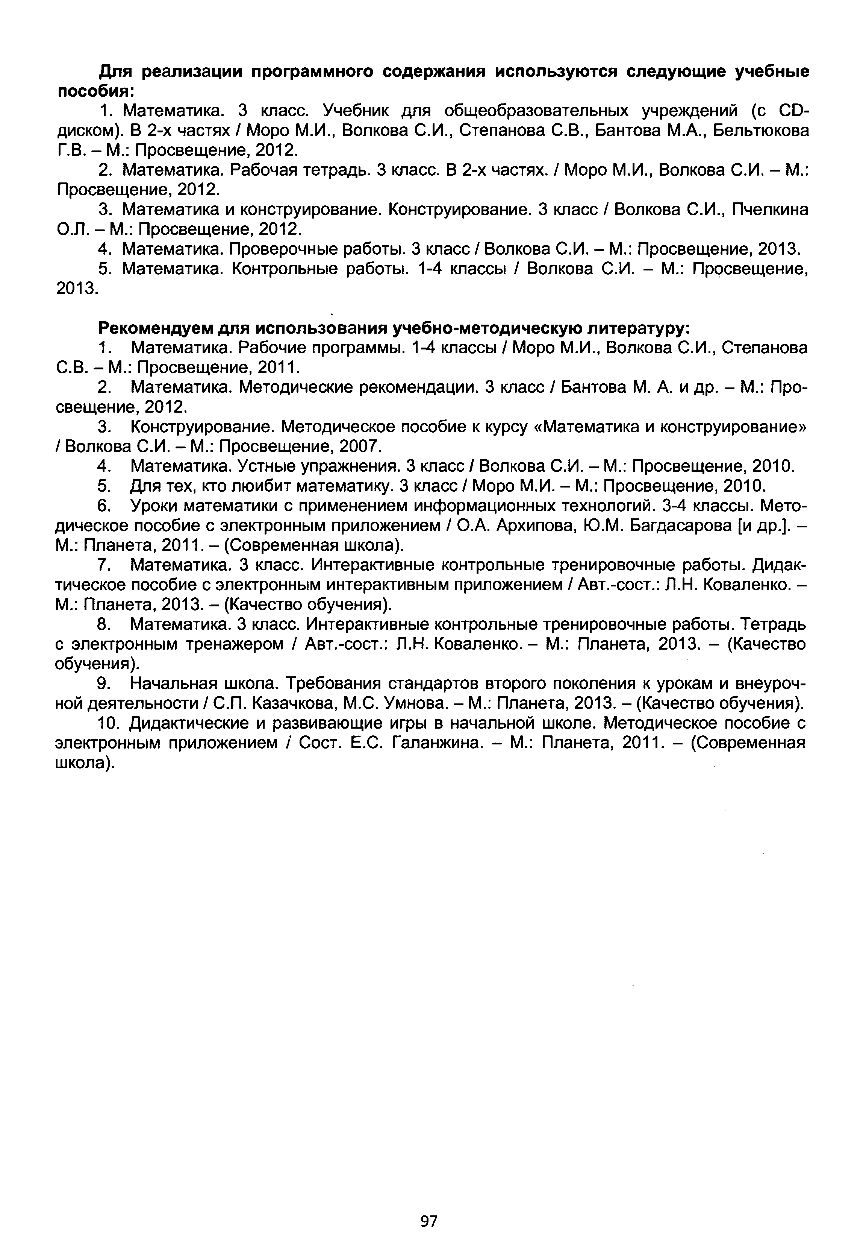

Д ля реализации програм много содержания использую тся следую щ ие учебны е пособия:

1. Математика. 3 класс. Учебник для общеобразовательных учреждений (с CD-

диском). В 2-х частях / Моро М.И., Волкова С.И., Степанова С.В., Бантова М.А., Бельтюкова Г.В. - М.: Просвещение, 2012.

2. Математика. Рабочая тетрадь. 3 класс. В 2-х частях. / Моро М.И., Волкова С.И. - М.: Просвещение, 2012.

3. Математика и конструирование. Конструирование. 3 класс / Волкова С.И., Пчелкина О.Л. - М.; Просвещение, 2012.

4. Математика. Проверочные работы. 3 класс / Волкова С.И. - М.: Просвещение, 2013.

5. Математика. Контрольные работы. 1-4 классы / Волкова С.И. - М.: Просвещение,

2013.

Рекомендуем для использования учебно-м етодическую литературу:

1. Математика. Рабочие программы. 1-4 классы / Моро М.И., Волкова С.И., Степанова С.В. - М.: Просвещение, 2011.

2. Математика. Методические рекомендации. 3 класс / Бантова М. А. и др. - М.: Про­ свещение, 2012.

3. Конструирование. Методическое пособие к курсу «Математика и конструирование»

/ Волкова С.И. - М.: Просвещение, 2007.

4. Математика. Устные упражнения. 3 класс / Волкова С.И. - М.; Просвещение, 2010.

5. Для тех, кто люибит математику. 3 класс / Моро М.И. - М.: Просвещение, 2010.

6. Уроки математики с применением информационных технологий. 3-4 классы. Мето­ дическое пособие с электронным приложением / О.Л. Архипова, Ю.М. Багдасарова [и др.]. - М.: Планета, 2011. - (Современная школа).

7. Математика. 3 класс. Интерактивные контрольные тренировочные работы. Дидак­ тическое пособие с электронным интерактивным приложением / Авт.-сост.: Л.Н. Коваленко. - М.: Планета, 2013. - (Качество обучения).

8. Математика. 3 класс. Интерактивные контрольные тренировочные работы. Тетрадь с электронным тренажером / Авт.-сост.: Л.Н. Коваленко. - М.: Планета, 2013. - (Качество обучения).

9. Начальная школа. Требования стандартов второго поколения к урокам и внеуроч­ ной деятельности / С.П. Казачкова, М.С. Умнова. - М.; Планета, 2013. - (Качество обучения).

10. Дидактические и развивающие игры в начальной школе. Методическое пособие с электронным приложением /' Сост. Е.С. Галанжина. - М.: Планета, 2011. - (Современная школа).

97

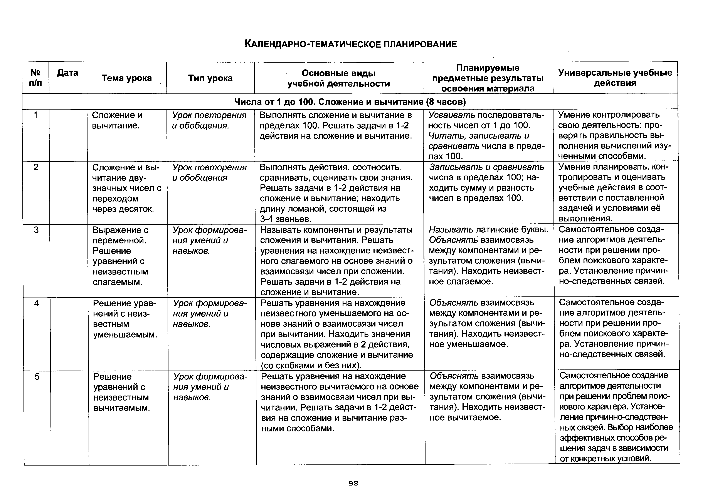

**Ка л е н д а р н о -те м а ти ч е с ко е п л а н и р о в а н и е**

Планируемые

№ Дата Тема урока Тип урока Основные виды предметные результаты Универсальные учебные п/п учебной деятельности освоения материала действия

Числа от 1 до 100. Сложение и вычитание (8 часов)

1 Сложение и *Урок повторения* Выполнять сложение и вычитание в *Усваивать* последователь­ Умение контролировать вычитание. *и обобщения.* пределах 100. Решать задачи в 1-2 ность чисел от 1 до 100. свою деятельность; про­

действия на сложение и вычитание. *Читать, записывать и* верять правильность вы­

*сравнивать* числа в преде­ полнения вычислений изу­ лах 100. ченными способами.

2 Сложение и вы­ *Урок повторения* Выполнять действия, соотносить, *Записывать и сравнивать* Умение планировать, кон­ читание дву­ *и обобщения* сравнивать, оценивать свои знания. числа в пределах 100; на­ тролировать и оценивать значных чисел с Решать задачи в 1-2 действия на ходить сумму и разность учебные действия в соот­ переходом сложение и вычитание; находить чисел в пределах 100. ветствии с поставленной через десяток. длину ломаной, состоящей из задачей и условиями её

3-4 звеньев. выполнения.

3 Выражение с *Урок формирова­* Называть компоненты и результаты *Называть* латинские буквы. Самостоятельное созда­ переменной. *ния умений и* сложения и вычитания. Решать *Объяснять* взаимосвязь ние алгоритмов деятель­ Решение *навыков.* уравнения на нахождение неизвест­ между компонентами и ре­ ности при решении про­ уравнений с ного слагаемого на основе знаний о зультатом сложения (вычи­ блем поискового характе­ неизвестным взаимосвязи чисел при сложении. тания). Находить неизвест­ ра. Установление причин­ слагаемым. Решать задачи в 1-2 действия на ное слагаемое. но-следственных связей.

сложение и вычитание.

4 Решение урав­ *Урок формирова­* Решать уравнения на нахождение *Объяснять* взаимосвязь Самостоятельное созда­ нений с неиз­ *ния умений и* неизвестного уменьшаемого на ос­ между компонентами и ре­ ние алгоритмов деятель­ вестным *навыков.* нове знаний 0 взаимосвязи чисел зультатом сложения (вычи­ ности при решении про­ уменьшаемым. при вычитании. Находить значения тания). Находить неизвест­ блем поискового характе­

числовых выражений в 2 действия, ное уменьшаемое. ра. Установление причин-

содержащие сложение и вычитание но-следственных связей. (со скобками и без них).

5 Решение *Урок формирова­* Решать уравнения на нахождение *Объяснять* взаимосвязь Самостоятельное создание уравнений с *ния умений и* неизвестного вычитаемого на основе между компонентами и ре­ алгоритмов деятельности неизвестным *навыков.* знаний 0 взаимосвязи чисел при вы­ зультатом сложения (вычи­ при решении проблем поис­ вычитаемым. читании. Решать задачи в 1-2 дейст­ тания). Находить неизвест­ кового характера. Установ­

вия на сложение и вычитание раз­ ное вычитаемое. ление причинно-следствен­ ными способами. ных связей. Выбор наиболее

эффективных способов ре­

шения задач в зависимости от конкретных условий.

98

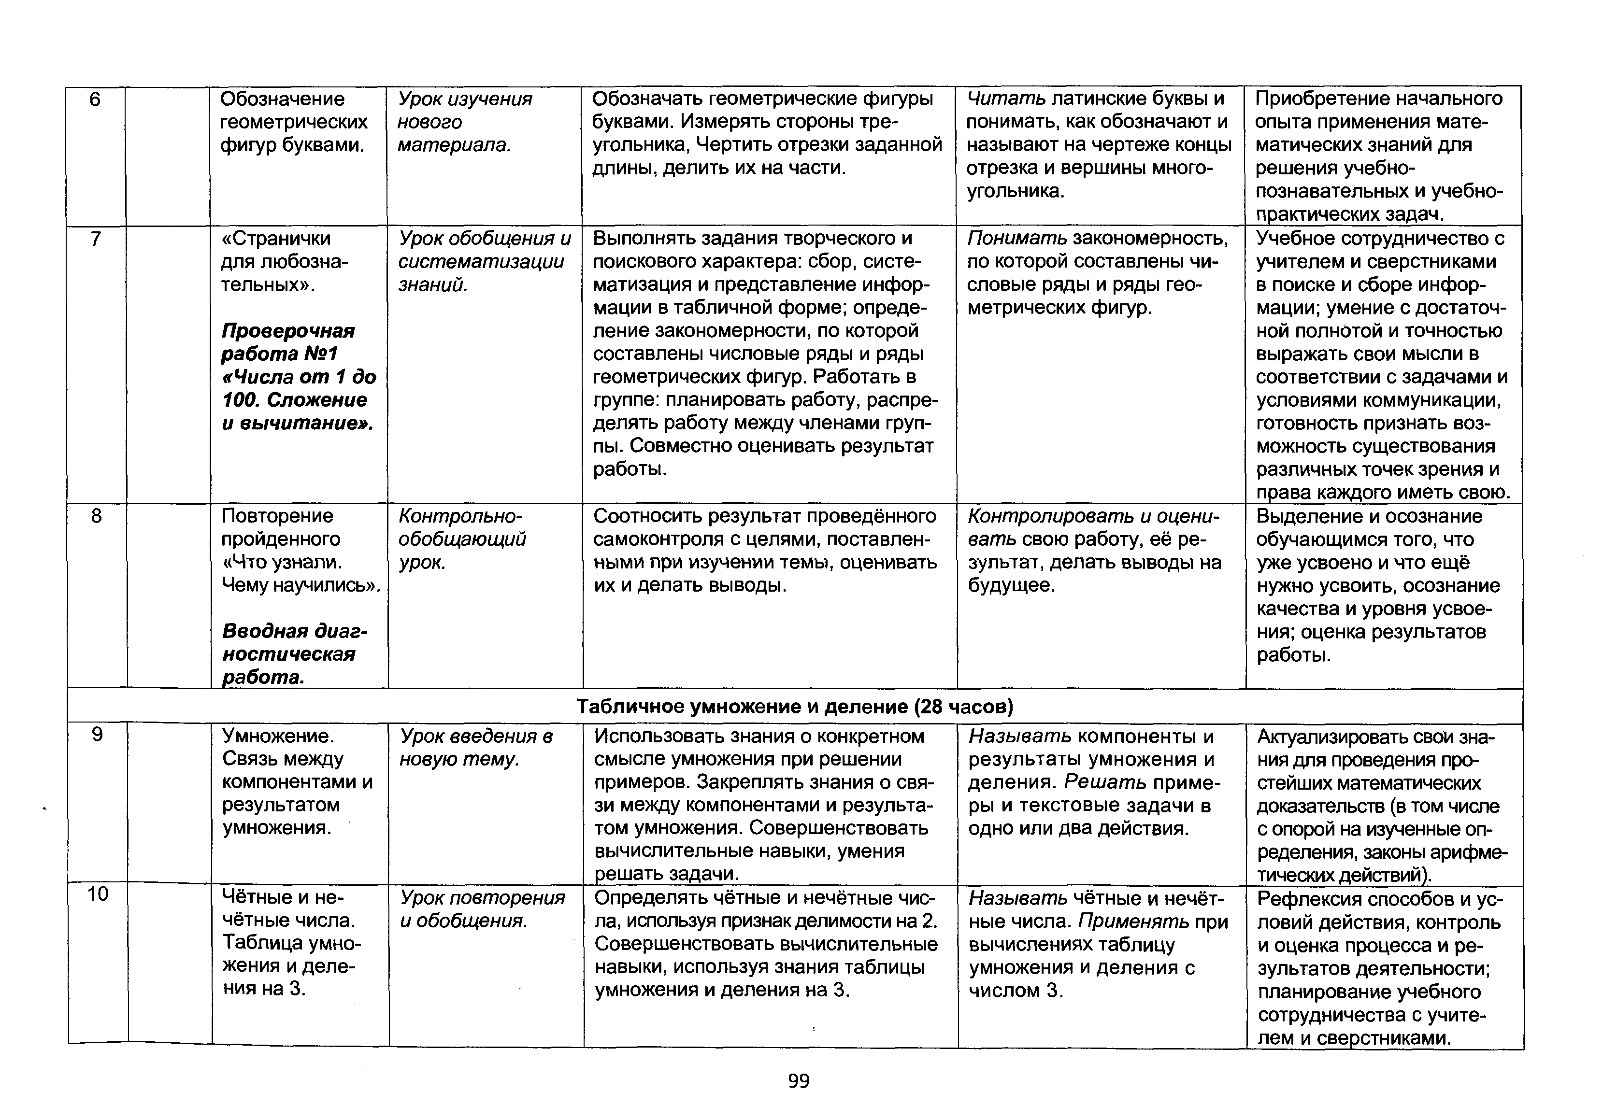

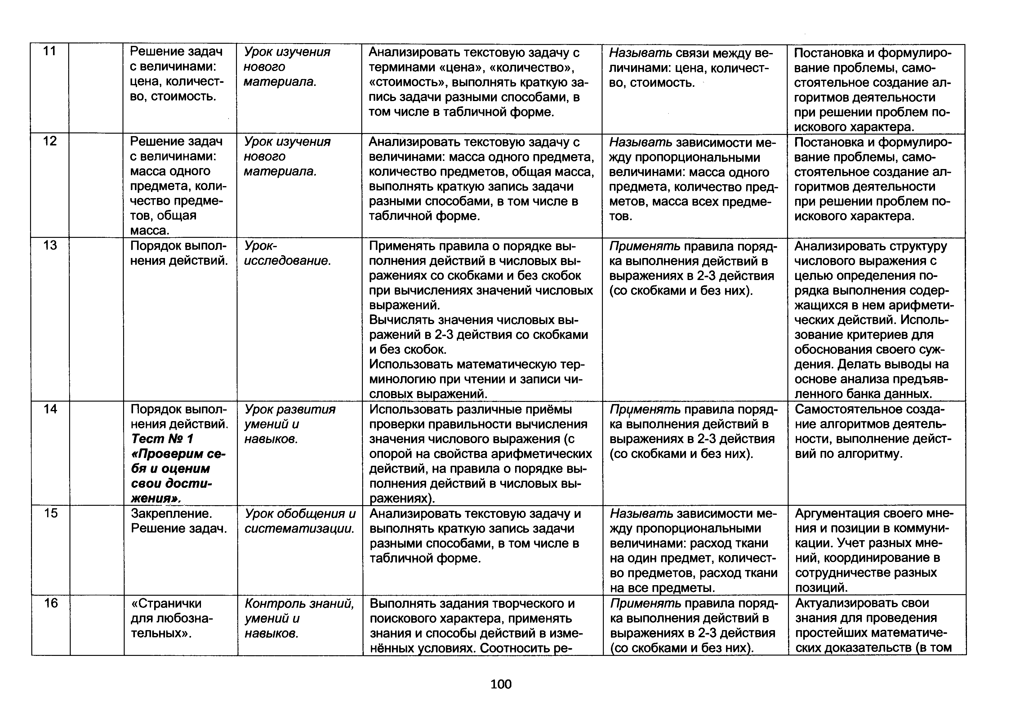

11 Решение задач *Урок изучения* Анализировать текстовую задачу с *Называть* связи между ве­ Постановка и формулиро­ с величинами: *нового* терминами «цена», «количество», личинами: цена, количест­ вание проблемы, само­ цена, количест­ *материала.* «стоимость», выполнять краткую за­ во, стоимость. стоятельное создание ал­ во, стоимость. пись задачи разными способами, в горитмов деятельности

том числе в табличной форме. при решении проблем по­ искового характера.

12 Решение задач *Урок изучения* Анализировать текстовую задачу с *Называть* зависимости ме­ Постановка и формулиро­ с величинами: *нового* величинами: масса одного предмета, жду пропорциональными вание проблемы, само­ масса одного *материала.* количество предметов, общая масса, величинами: масса одного стоятельное создание ал­ предмета, коли­ выполнять краткую запись задачи предмета, количество пред­ горитмов деятельности чество предме­ разными способами, в том числе в метов, масса всех предме­ при решении проблем по­ тов, общая табличной форме. тов. искового характера. масса.

13 Порядок выпол­ *Урок-* Применять правила о порядке вы­ *Применять* правила поряд­ Анализировать структуру нения действий. *исследование.* полнения действий в числовых вы­ ка выполнения действий в числового выражения с

ражениях со скобками и без скобок выражениях в 2-3 действия целью определения по­ при вычислениях значений числовых (со скобками и без них). рядка выполнения содер­ выражений. жащихся в нем арифмети­

Вычислять значения числовых вы­ ческих действий. Исполь­

ражений в 2-3 действия со скобками зование критериев для

и без скобок. обоснования своего суж­

Использовать математическую тер­ дения. Делать выводы на

минологию при чтении и записи чи­ основе анализа предъяв­

словых выражений. ленного банка данных.

14 Порядок выпол­ *Урок развития* Использовать различные приёмы *Пр****1****^менять* правила поряд­ Самостоятельное созда­ нения действий. *умений и* проверки правильности вычисления ка выполнения действий в ние алгоритмов деятель­ *Тест № 1 навыков.* значения числового выражения (с выражениях в 2-3 действия ности, выполнение дейст­

*«Проверим се­* опорой на свойства арифметических (со скобками и без них). вий по алгоритму.

*бя и оценим* действий, на правила о порядке вы­

*свои дости­* полнения действий в числовых вы­

*жения».* ражениях).

15 Закрепление. *Урок обобщения и* Анализировать текстовую задачу и *Называть* зависимости ме­ Аргументация своего мне­ Решение задач. *систематизации.* выполнять краткую запись задачи жду пропорциональными ния и позиции в коммуни­

разными способами, в том числе в величинами: расход ткани кации. Учет разных мне­ табличной форме. на один предмет, количест­ ний, координирование в

во предметов, расход ткани сотрудничестве разных на все предметы. позиций.

16 «Странички *Контроль знаний,* Выполнять задания творческого и *Применять* правила поряд­ Актуализировать свои для любозна­ *умений и* поискового характера, применять ка выполнения действий в знания для проведения тельных». *навыков.* знания и способы действий в изме­ выражениях в 2-3 действия простейших математиче­

нённых условиях. Соотносить ре- (со скобками и без них). ских доказательств (в том

100

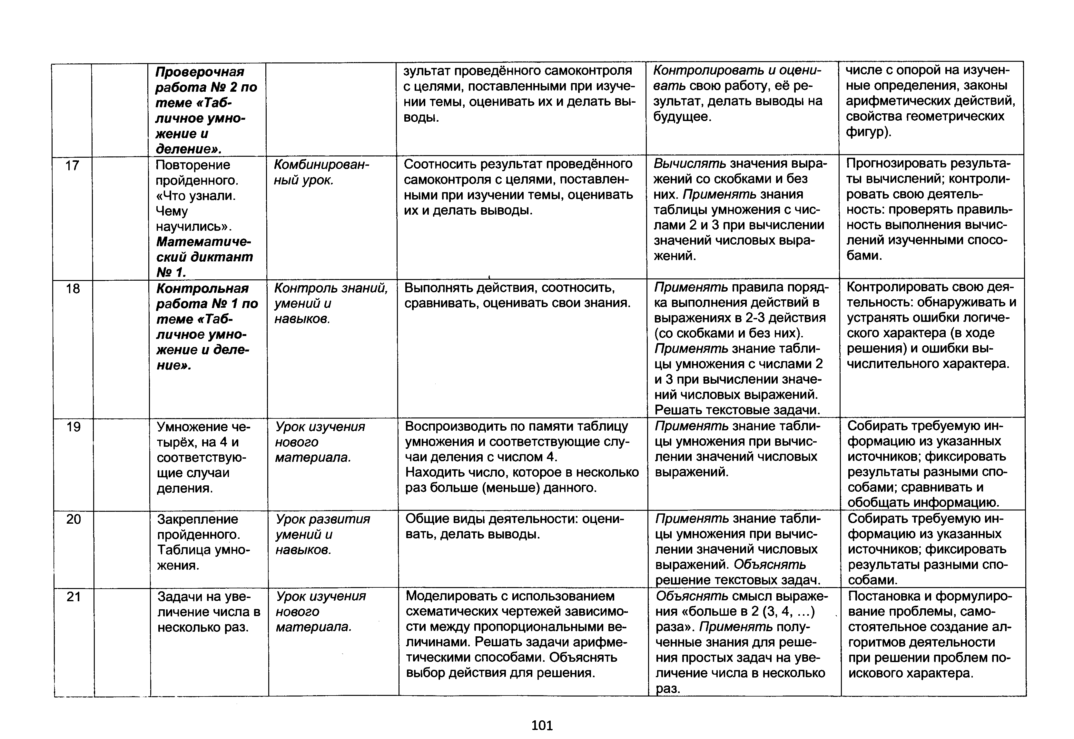

***Проверочная*** зультат проведённого самоконтроля *Контролировать и оцени­* числе с опорой на изучен­ ***работа*** № 2 ***по*** с целями, поставленными при изуче­ *вать* свою работу, её ре­ ные определения,законы ***теме «Таб­*** нии темы, оценивать их и делать вы­ зультат, делать выводы на арифметических действий, ***личное умно­*** воды. будущее. свойства геометрических ***жение и*** фигур).

***деление».***

17 Повторение *Комбинирован­* Соотносить результат проведённого *Вычислять* значения выра­ Прогнозировать результа­ пройденного. *ный урок.* самоконтроля с целями, поставлен­ жений со скобками и без ты вычислений;контроли­

«Что узнали. ными при изучении темы, оценивать них. *Применять* знания ровать свою деятель­

Чему их и делать выводы. таблицы умножения с чис­ ность: проверять правиль­ научились». лами 2 и 3 при вычислении ность выполнения вычис­

***Математиче­*** значений числовых выра­ лений изученными спосо­

***ский диктант*** жений. бами.

*№ 1.*

18 ***Контрольная*** *Контроль знаний,* Выполнять действия, соотносить, *Применять* правила поряд­ Контролировать свою дея­ ***работа*** *№* ***1 по*** *умений и* сравнивать, оценивать свои знания. ка выполнения действий в тельность: обнаруживать и ***теме «Таб­*** *навыков.* выражениях в 2-3 действия устранять ошибки логиче­

***личное умно­*** (со скобками и без них). ского характера (в ходе

***жение и деле­*** *Применять* знание табли­ решения) и ошибки вы­

***ние».*** цы умножения с числами 2 числительного характера.

и 3 при вычислении значе­ ний числовых выражений. Решать текстовые задачи.

19 Умножение че­ *Урок изучения* Воспроизводить по памяти таблицу *Применять* знание табли­ Собирать требуемую ин­ тырёх, на 4 и *нового* умножения и соответствующие слу­ цы умножения при вычис­ формацию из указанных соответствую­ *материала.* чаи деления с числом 4. лении значений числовых источников: фиксировать щие случаи Находить число, которое в несколько выражений. результаты разными спо­

деления. раз больше (меньше) данного. собами; сравнивать и обобщать информацию.

20 Закрепление *Урок развития* Общие виды деятельности: оцени­ *Применять* знание табли­ Собирать требуемую ин­ пройденного. *умений и* вать, делать выводы. цы умножения при вычис­ формацию из указанных Таблица умно­ *навыков.* лении значений числовых источников; фиксировать

жения. выражений. *Объяснять* результаты разными спо­

решение текстовых задач. собами.

21 Задачи на уве­ *Урок изучения* Моделировать с использованием *Объяснять* смысл выраже­ Постановка и формулиро­ личение числа в *нового* схематических чертежей зависимо­ ния «больше в 2 (3, 4, ...) вание проблемы, само­ несколько раз. *материала.* сти между пропорциональными ве­ раза». *Применять* полу­ стоятельное создание ал­

личинами. Решать задачи арифме­ ченные знания для реше­ горитмов деятельности тическими способами. Объяснять ния простых задач на уве­ при решении проблем по­ выбор действия для решения. личение числа в несколько искового характера.

раз.

101

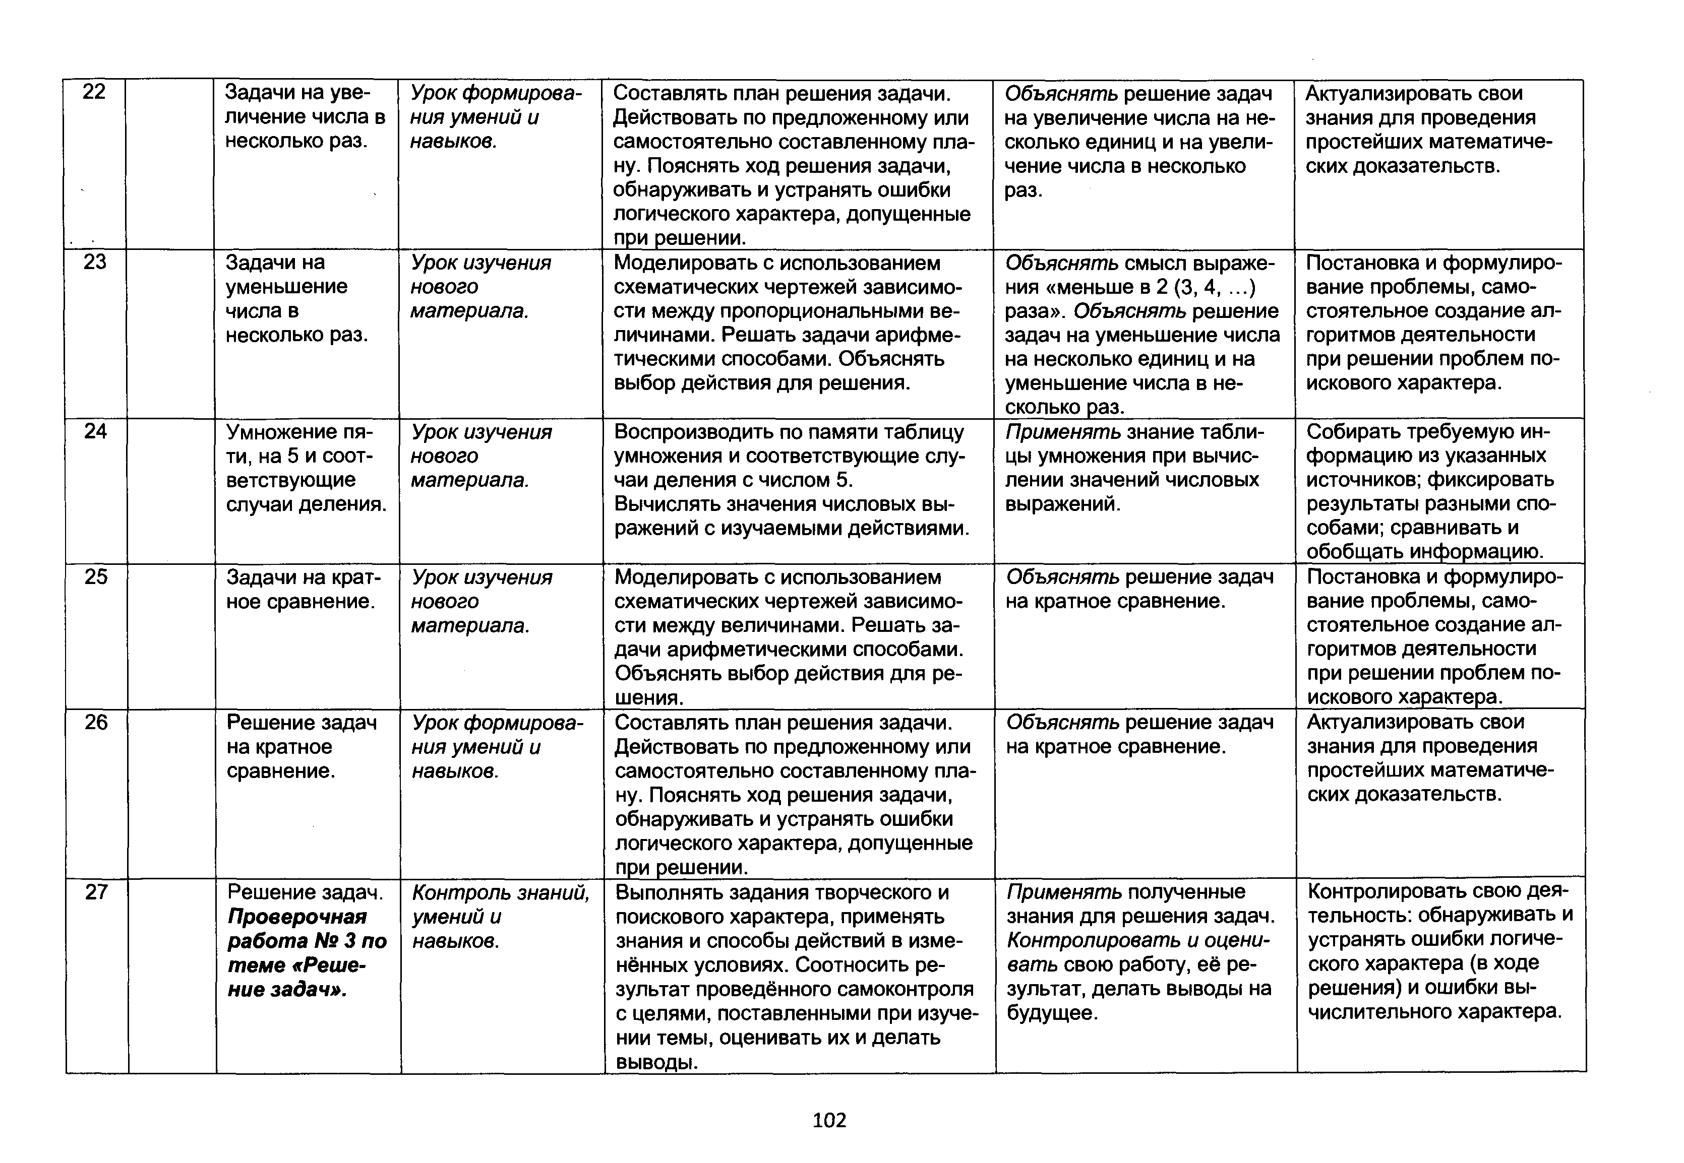

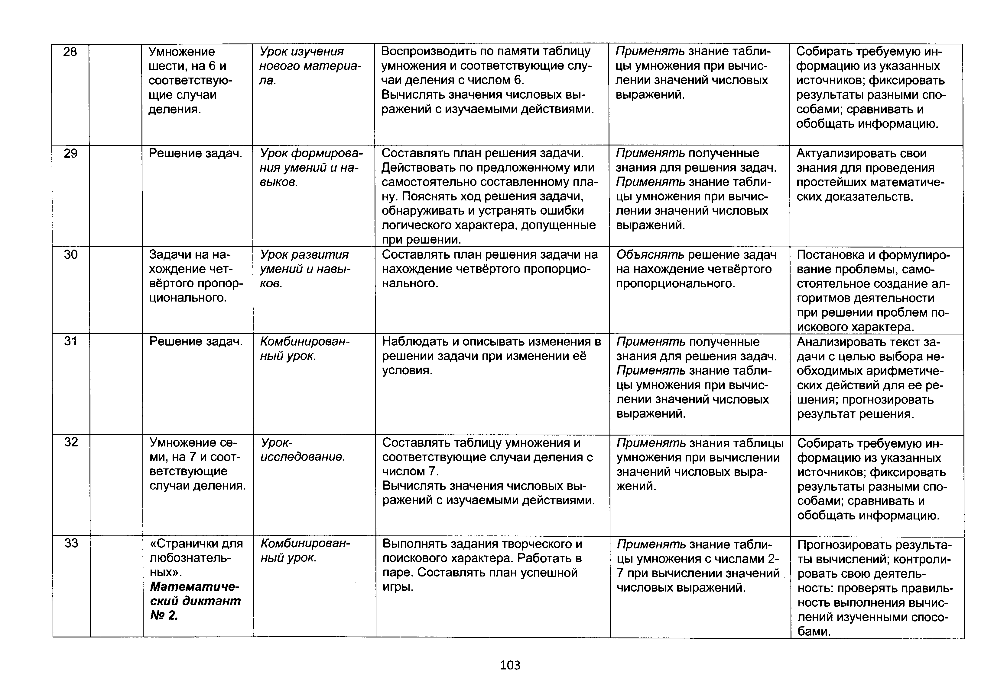

28 Умножение *Урок изучения* Воспроизводить по памяти таблицу *Применять* знание табли­ Собирать требуемую ин­ шести, на 6 и *нового материа­* умножения и соответствующие слу­ цы умножения при вычис­ формацию из указанных соответствую­ *ла.* чаи деления с числом 6. лении значений числовых источников; фиксировать щие случаи Вычислять значения числовых вы­ выражений. результаты разными спо­

деления. ражений с изучаемыми действиями. собами; сравнивать и обобщать информацию.

29 Решение задач. *Урок формирова­* Составлять план решения задачи. *Применять* полученные Актуализировать свои *ния умений и на­* Действовать по предложенному или знания для решения задач. знания для проведения *выков.* самостоятельно составленному пла­ *Применять* знание табли­ простейших математиче­

ну. Пояснять ход решения задачи, цы умножения при вычис­ ских доказательств. обнаруживать и устранять ошибки лении значений числовых

логического характера, допущенные выражений. при решении.

30 Задачи на на­ *Урок развития* Составлять план решения задачи на *Объяснять* решение задач Постановка и формулиро­ хождение чет­ *умений и навы­* нахождение четвёртого пропорцио­ на нахождение четвёртого вание проблемы, само­ вёртого пропор­ *ков.* нального. пропорционального. стоятельное создание ал­ ционального. горитмов деятельности

при решении проблем по- искового характера._____

31 Решение задач. *Комбинирован­* Наблюдать и описывать изменения в *Применять* полученные Анализировать текст за­

*ный урок.* решении задачи при изменении её знания для решения задач. дачи с целью выбора не­ условия. *Применять* знание табли­ обходимых арифметиче­ цы умножения при вычис­ ских действий для ее ре­

лении значений числовых шения; прогнозировать выражений. результат решения.

32 Умножение се­ *Урок-* Составлять таблицу умножения и *Применять* знания таблицы Собирать требуемую ин­ ми, на 7 и соот­ *исследование.* соответствующие случаи деления с умножения при вычислении формацию из указанных ветствующие числом 7. значений числовых выра­ источников; фиксировать случаи деления. Вычислять значения числовых вы­ жений. результаты разными спо­

ражений с изучаемыми действиями. собами; сравнивать и обобщать информацию.

33 «Странички для *Комбинирован­* Выполнять задания творческого и *Применять* знание табли­ Прогнозировать результа­ любознатель­ *ный урок.* поискового характера. Работать в цы умножения с числами 2- ты вычислений;контроли­ ных». паре. Составлять план успешной 7 при вычислении значений ровать свою деятель­ ***Математиче­*** игры. числовых выражений. ность: проверять правиль­ ***ский диктант*** ность выполнения вычис­

*№ 2.* лений изученными спосо­

бами.

103

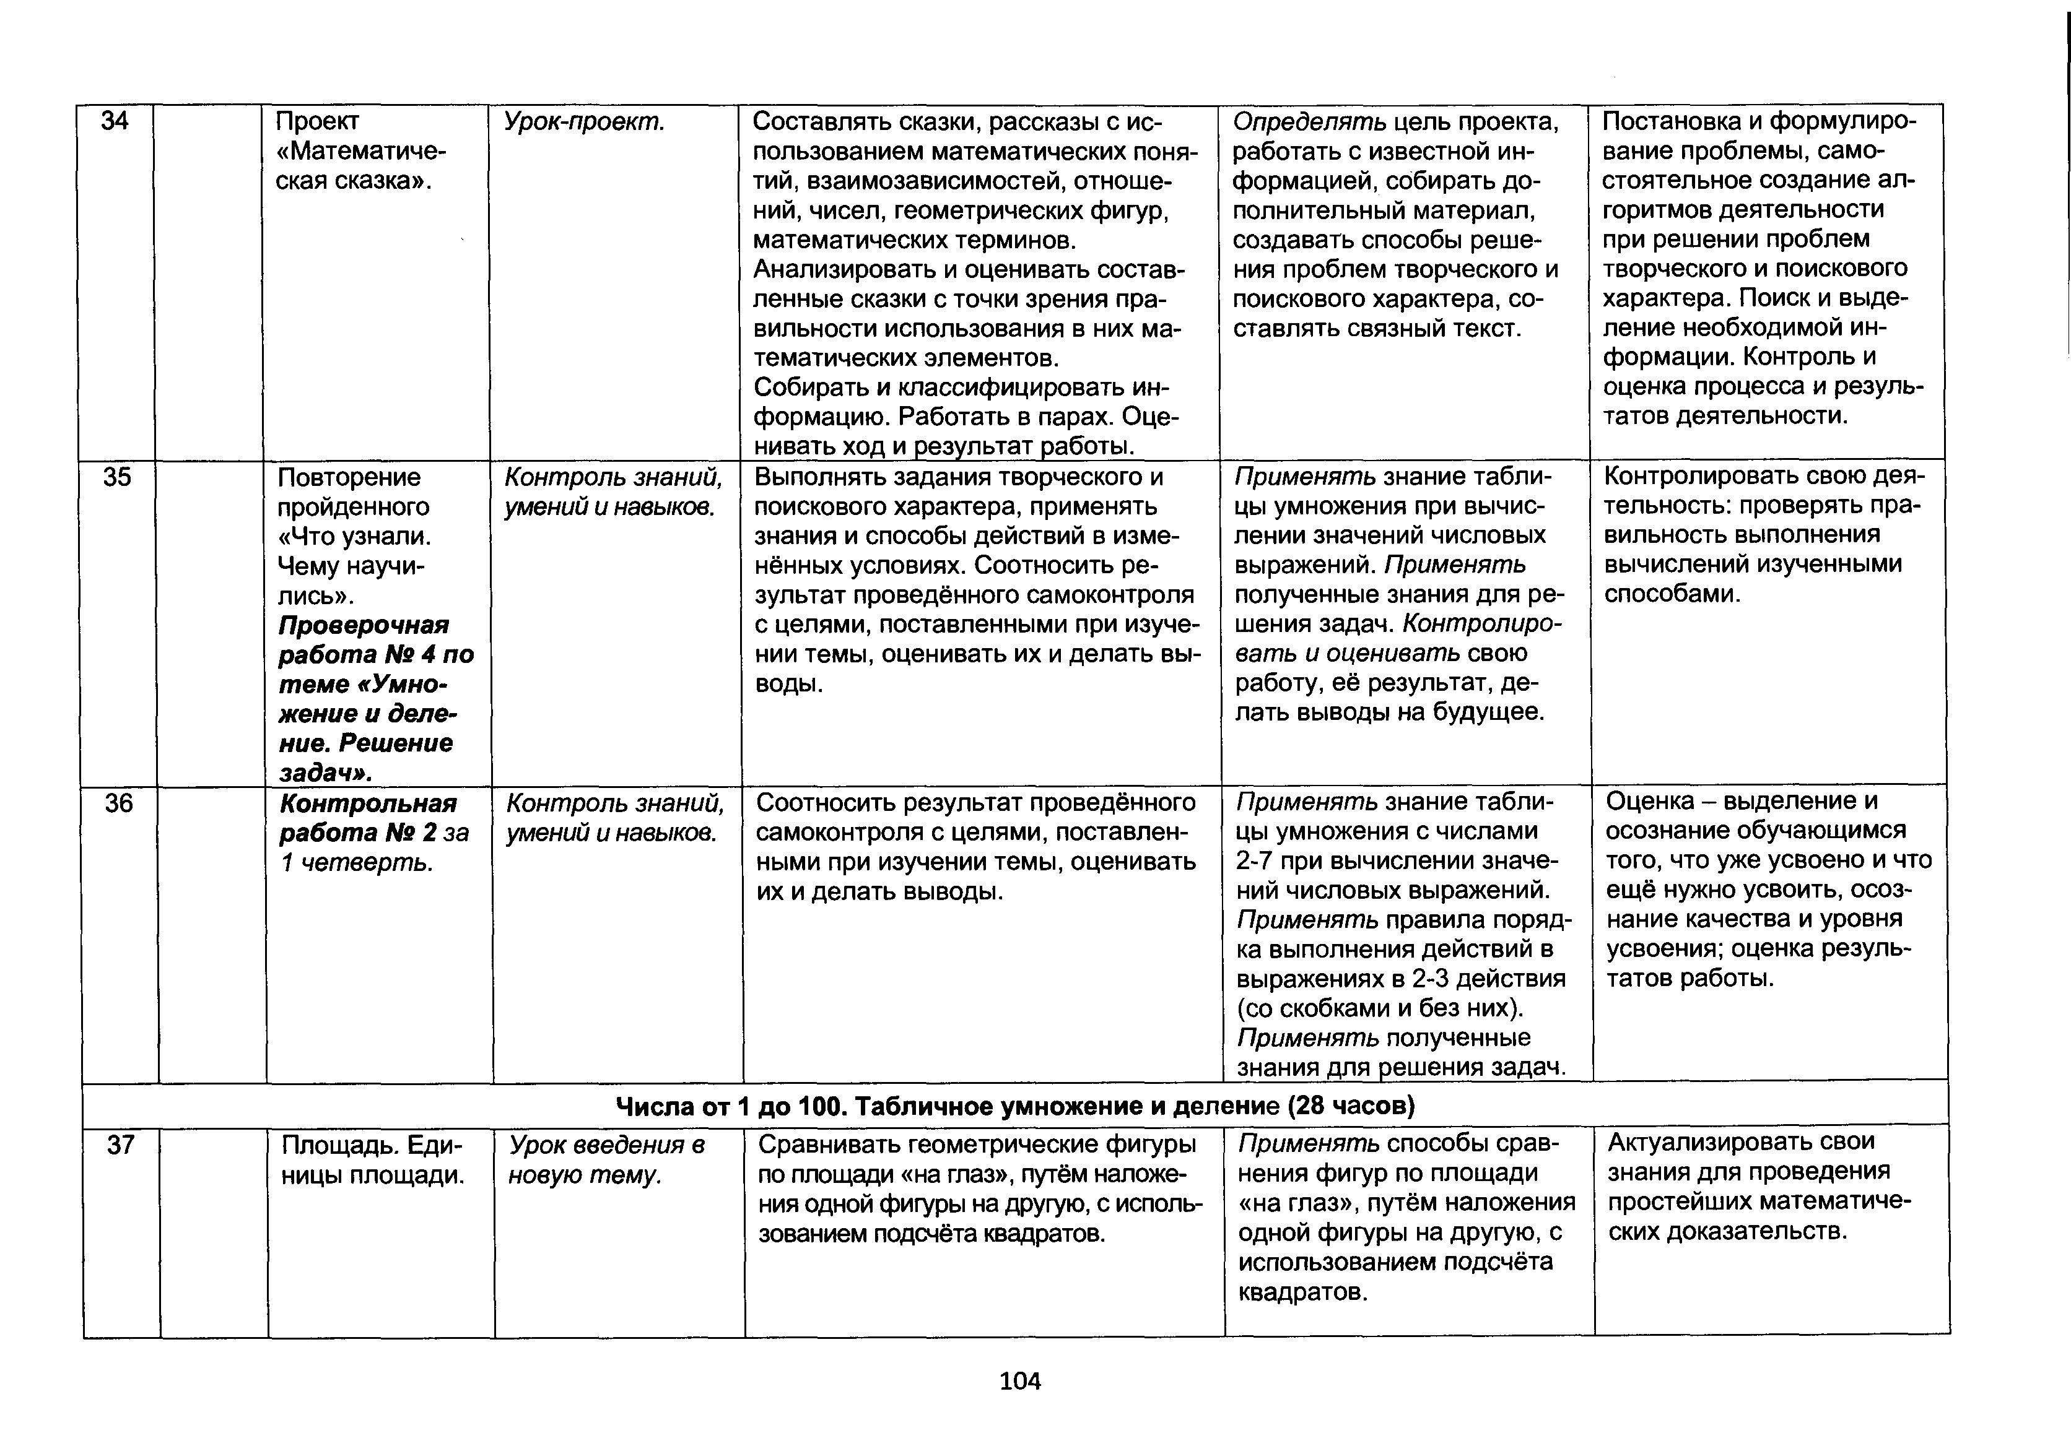

34 Проект *Урок-проект.* Составлять сказки, рассказы с ис­ *Определять* цель проекта, Постановка и формулиро­

«Математиче­ пользованием математических поня­ работать с известной ин­ вание проблемы, само­ ская сказка». тий, взаимозависимостей, отноше­ формацией, собирать до­ стоятельное создание ал­

ний, чисел, геометрических фигур, полнительный материал, горитмов деятельности математических терминов. создавать способы реше­ при решении проблем Анализировать и оценивать состав­ ния проблем творческого и творческого и поискового ленные сказки с точки зрения пра­ поискового характера, со­ характера. Поиск и выде­ вильности использования в них ма­ ставлять связный текст. ление необходимой ин­ тематических элементов. формации. Контроль и

Собирать и классифицировать ин­ оценка процесса и резуль­

формацию. Работать в парах. Оце- татов деятельности. нивать ход и результат работы._____

35 Повторение *Контроль знаний,* Выполнять задания творческого и *Применять* знание табли­ Контролировать свою дея­ пройденного *умений и навыков.* поискового характера, применять цы умножения при вычис­ тельность: проверять пра­

«Что узнали. знания и способы действий в изме­ лении значений числовых вильность выполнения

Чему научи­ нённых условиях. Соотносить ре­ выражений. *Применять* вычислений изученными

лись». зультат проведённого самоконтроля полученные знания для ре­ способами.

***Проверочная*** с целями, поставленными при изуче­ шения задач. *Контролиро­*

***работа № 4 по*** нии темы, оценивать их и делать вы­ *вать и оценивать* свою

***теме «Умно­*** воды. работу, её результат, де­

***жение и деле­*** лать выводы на будущее.

***ние. Решение задач».***

36 ***Контрольная*** *Контроль знаний,* Соотносить результат проведённого *Применять* знание табли­ Оценка - выделение и

***работа № 2*** *за умений и навыков.* самоконтроля с целями, поставлен­ цы умножения с числами осознание обучающимся

*1 четверть.* ными при изучении темы, оценивать 2-7 при вычислении значе­ того, что уже усвоено и что их и делать выводы. ний числовых выражений. ещё нужно усвоить, осоз­

*Применять* правила поряд­ нание качества и уровня ка выполнения действий в усвоения: оценка резуль­ выражениях в 2-3 действия татов работы.

(со скобками и без них). *Применять* полученные знания для решения задач.

Числа от 1 до 100. Табличное умножение и деление (28 часов)

37 Площадь. Еди­ *Урок введения в* Сравнивать геометрические фигуры *Применять* способы срав­ Актуализировать свои ницы площади. *новую тему.* по площади «на глаз», путём наложе­ нения фигур по площади знания для проведения

ния одной фигуры на другую, с исполь­ «на глаз», путём наложения простейших математиче­

зованием подсчёта квадратов. одной фигуры на другую, с ских доказательств.

использованием подсчёта квадратов.

104

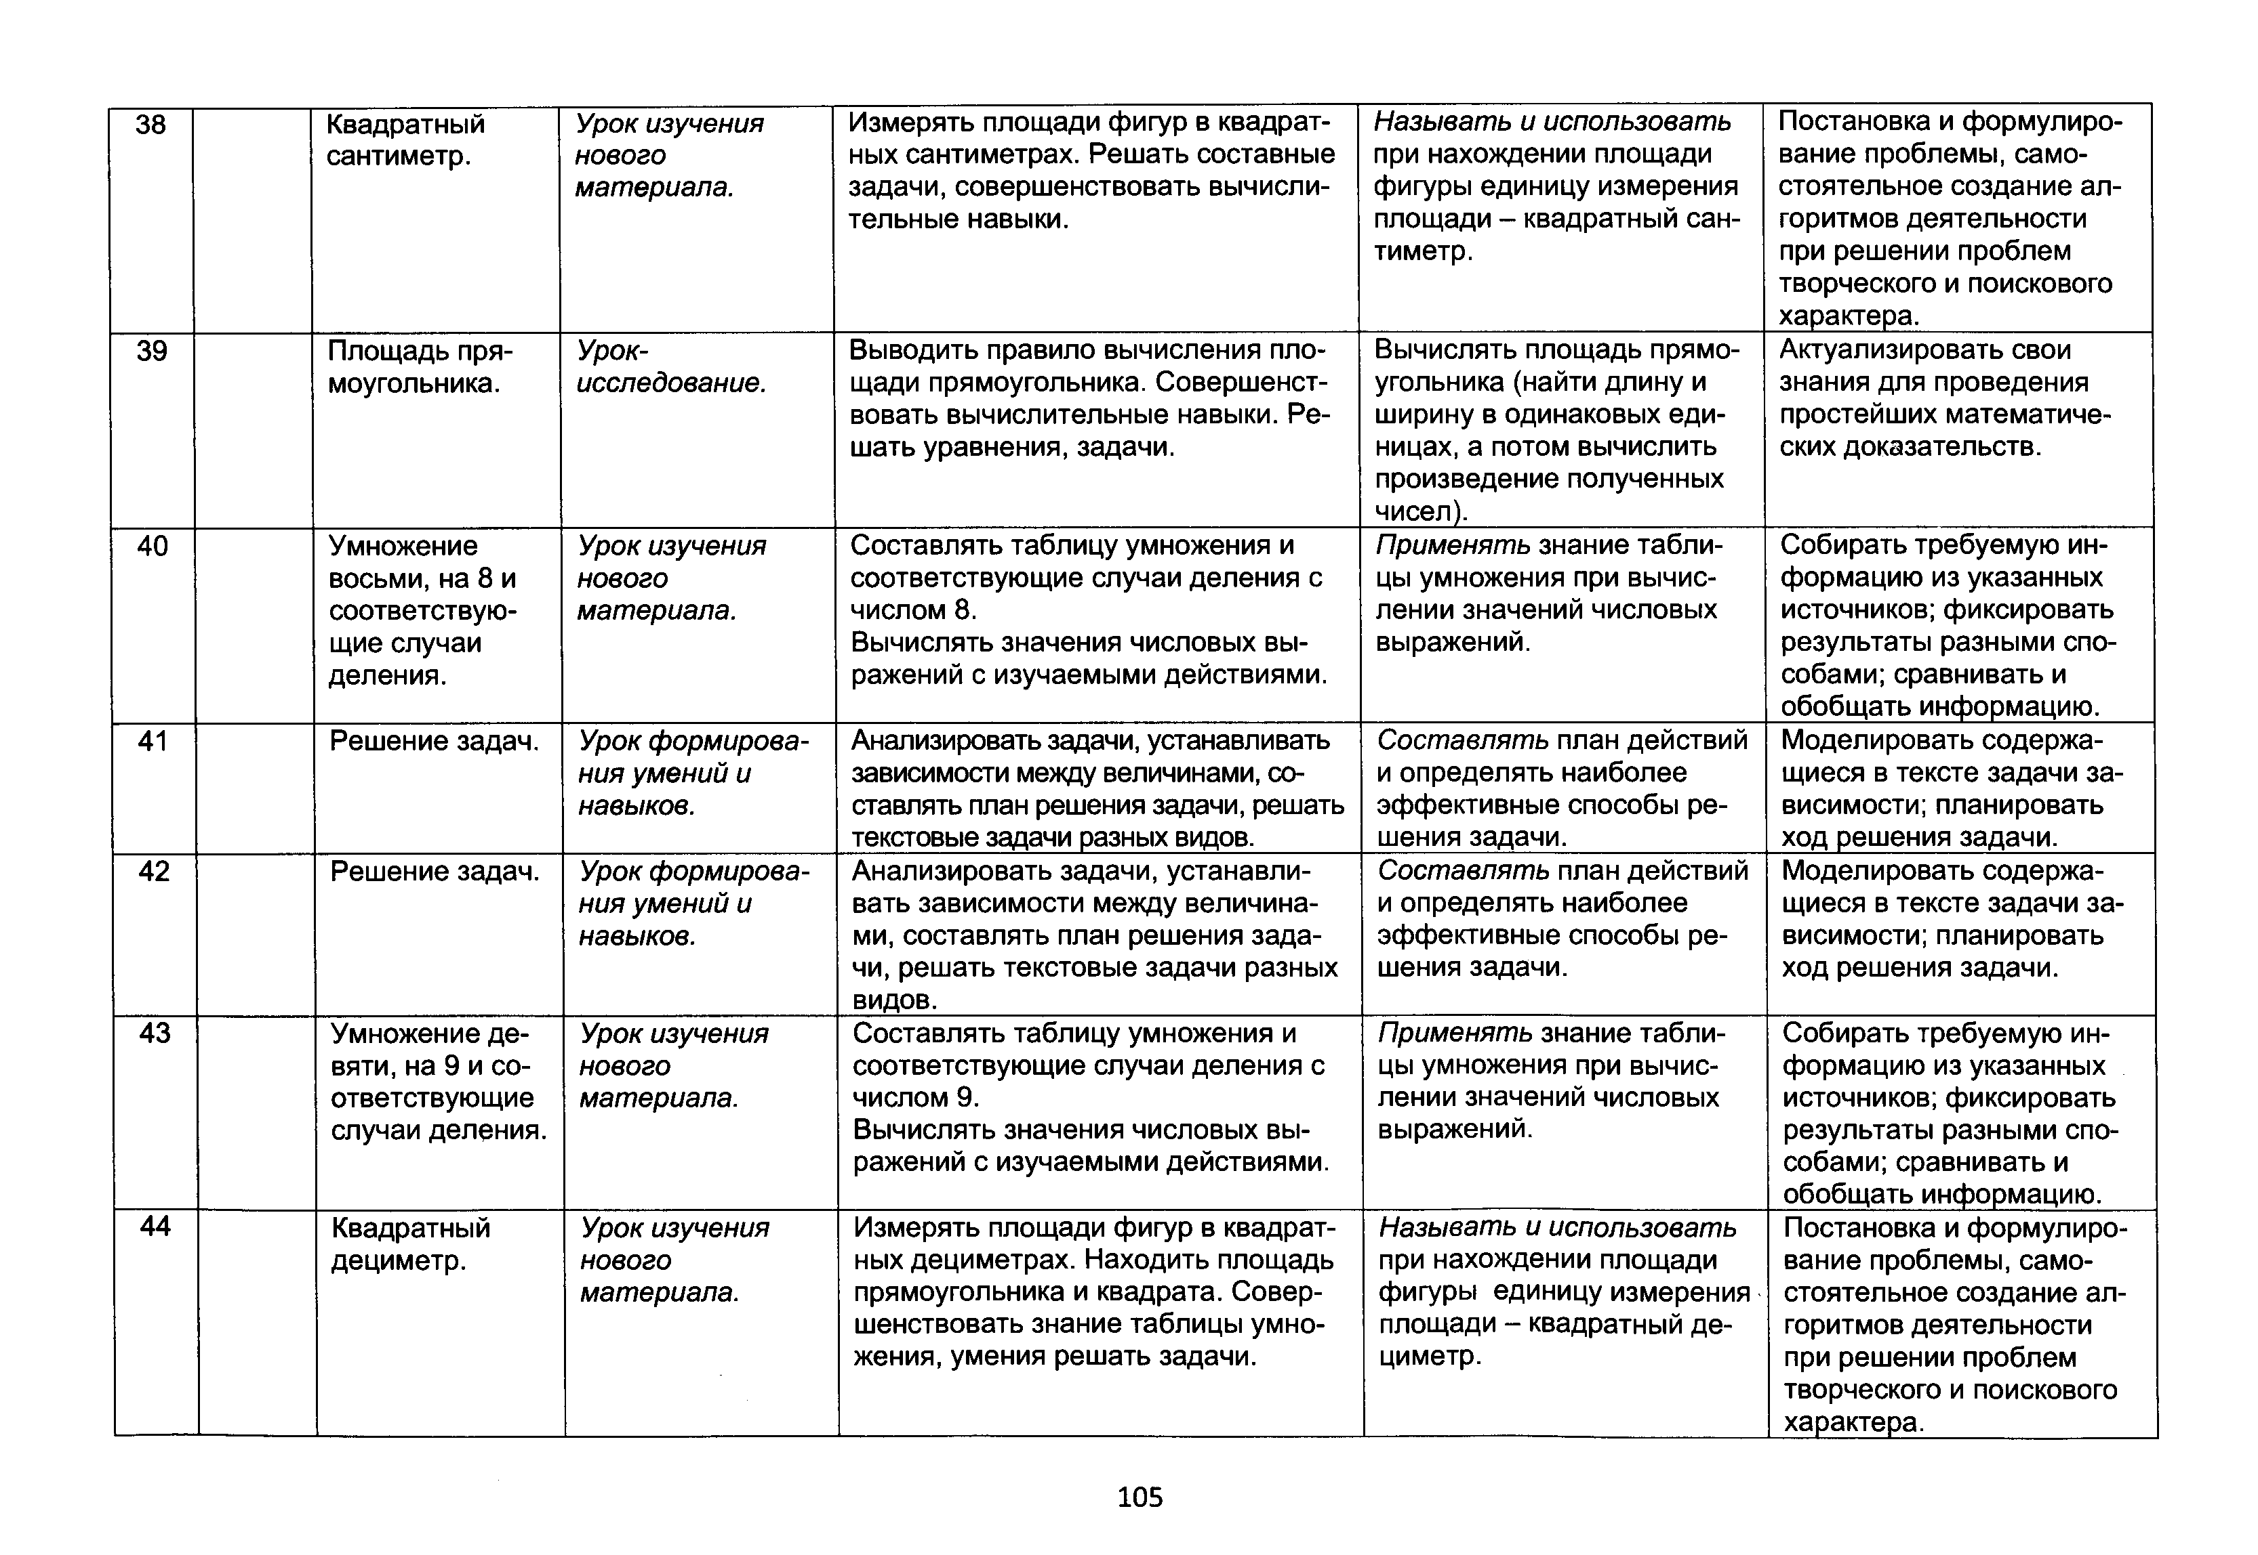

38 Квадратный *Урок изучения* Измерять площади фигур в квадрат­ *Называть и использовать* Постановка и формулиро­ сантиметр. *нового* ных сантиметрах. Решать составные при нахождении площади вание проблемы, само­

*материала.* задачи, совершенствовать вычисли­ фигуры единицу измерения стоятельное создание ал­ тельные навыки. площади - квадратный сан­ горитмов деятельности

тиметр. при решении проблем творческого и поискового характера.

39 Площадь пря­ *Урок-* Выводить правило вычисления пло­ Вычислять площадь прямо­ Актуализировать свои моугольника. *исследование.* щади прямоугольника. Совершенст­ угольника (найти длину и знания для проведения

вовать вычислительные навыки. Ре­ ширину в одинаковых еди­ простейших математиче­ шать уравнения,задачи. ницах, а потом вычислить ских доказательств.

произведение полученных чисел).

40 Умножение *Урок изучения* Составлять таблицу умножения и *Применять* знание табли­ Собирать требуемую ин­ восьми, на 8 и *нового* соответствующие случаи деления с цы умножения при вычис­ формацию из указанных соответствую­ *материала.* числом 8. лении значений числовых источников; фиксировать щие случаи Вычислять значения числовых вы­ выражений. результаты разными спо­

деления. ражений с изучаемыми действиями. собами; сравнивать и обобщать информацию.

41 Решение задач. *Урок формирова­* Анализировать задачи, устанавливать *Составлять* план действий Моделировать содержа­ *ния умений и* зависимости между величинами, со­ и определять наиболее щиеся в тексте задачи за­ *навыков.* ставлять план решения задачи, решать эффективные способы ре­ висимости; планировать

текстовые задачи разных видов. шения задачи. ход решения задачи.

42 Решение задач. *Урок формирова­* Анализировать задачи, устанавли­ *Составлять* план действий Моделировать содержа­ *ния умений и* вать зависимости между величина­ и определять наиболее щиеся в тексте задачи за­ *навыков.* ми, составлять план решения зада­ эффективные способы ре­ висимости; планировать

чи, решать текстовые задачи разных шения задачи. ход решения задачи.

видов.

43 Умножение де­ *Урок изучения* Составлять таблицу умножения и *Применять* знание табли­ Собирать требуемую ин­ вяти, на 9 и со­ *нового* соответствующие случаи деления с цы умножения при вычис­ формацию из указанных ответствующие *материала.* числом 9. лении значений числовых источников; фиксировать случаи деления. Вычислять значения числовых вы­ выражений. результаты разными спо­

ражений с изучаемыми действиями. собами; сравнивать и обобщать информацию.

44 Квадратный *Урок изучения* Измерять площади фигур в квадрат­ *Называть и использовать* Постановка и формулиро­ дециметр. *нового* ных дециметрах. Находить площадь при нахождении площади вание проблемы, само­

*материала.* прямоугольника и квадрата. Совер­ фигуры единицу измерения стоятельное создание ал­ шенствовать знание таблицы умно­ площади - квадратный де­ горитмов деятельности жения, умения решать задачи. циметр. при решении проблем

творческого и поискового характера.

105

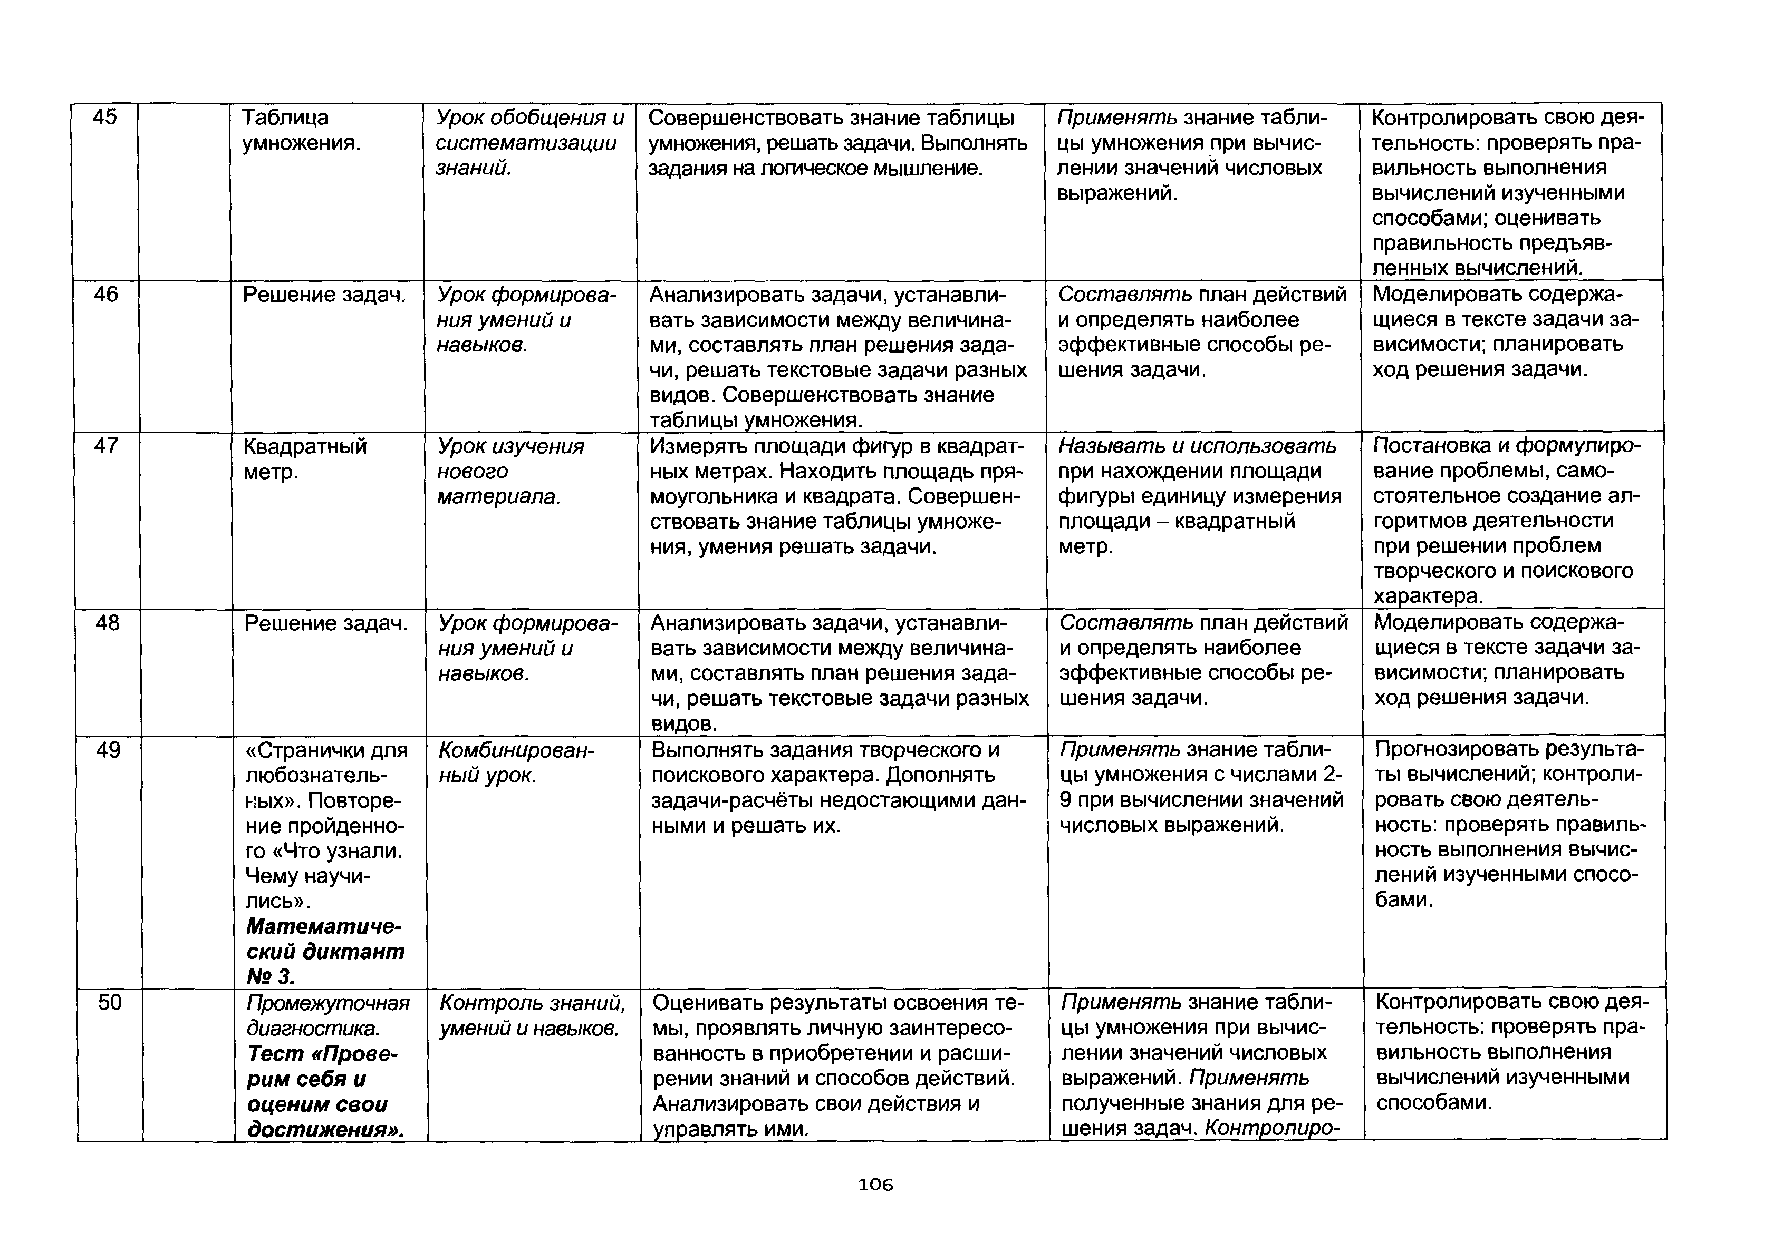

45 Таблица *Урок обобщения и* Совершенствовать знание таблицы *Применять* знание табли­ Контролировать свою дея­ умножения. *систематизации* умножения, решать задачи. Выполнять цы умножения при вычис­ тельность: проверять пра­

*знаний.* задания на логическое мышление. лении значений числовых вильность выполнения

выражений. вычислений изученными способами;оценивать правильность предъяв­ ленных вычислений.

46 Решение задач. *Урок формирова­* Анализировать задачи, устанавли­ *Составлять* план действий Моделировать содержа­ *ния умений и* вать зависимости между величина­ и определять наиболее щиеся в тексте задачи за­ *навыков.* ми, составлять план решения зада­ эффективные способы ре­ висимости; планировать

чи, решать текстовые задачи разных шения задачи. ход решения задачи. видов. Совершенствовать знание

таблицы умножения.

47 Квадратный *Урок изучения* Измерять площади фигур в квадрат­ *Называть и использовать* Постановка и формулиро­ метр. *нового* ных метрах. Находить площадь пря­ при нахождении площади вание проблемы, само­

*материала.* моугольника и квадрата. Совершен­ фигуры единицу измерения стоятельное создание ал­ ствовать знание таблицы умноже­ площади - квадратный горитмов деятельности ния, умения решать задачи. метр. при решении проблем

творческого и поискового характера.

48 Решение задач. *Урок формирова­* Анализировать задачи, устанавли­ *Составлять* план действий Моделировать содержа­ *ния умений и* вать зависимости между величина­ и определять наиболее щиеся в тексте задачи за­ *навыков.* ми, составлять план решения зада­ эффективные способы ре­ висимости; планировать

чи, решать текстовые задачи разных шения задачи. ход решения задачи. видов.

49 «Странички для *Комбинирован­* Выполнять задания творческого и *Применять* знание табли­ Прогнозировать результа­ любознатель­ *ный урок.* поискового характера. Дополнять цы умножения с числами 2- ты вычислений;контроли­ ных». Повторе­ задачи-расчёты недостающими дан­ 9 при вычислении значений ровать свою деятель­

ние пройденно­ ными и решать их. числовых выражений. ность: проверять правиль­ го «Что узнали. ность выполнения вычис­

Чему научи­ лений изученными спосо­

лись». бами.

*Математиче­ ский диктант*

*№ 3.*

50 *Промежуточная Контроль знаний,* Оценивать результаты освоения те­ *Применять* знание табли­ Контролировать свою дея­ *диагностика. умений и навыков.* мы, проявлять личную заинтересо­ цы умножения при вычис­ тельность; проверять пра­ *Тест «Прове­* ванность в приобретении и расши­ лении значений числовых вильность выполнения *рим себя и* рении знаний и способов действий. выражений. *Применять* вычислений изученными

*оценим свои* Анализировать свои действия и полученные знания для ре­ способами.

*достижения».* управлять ими. шения задач. *Контролиро-*

106

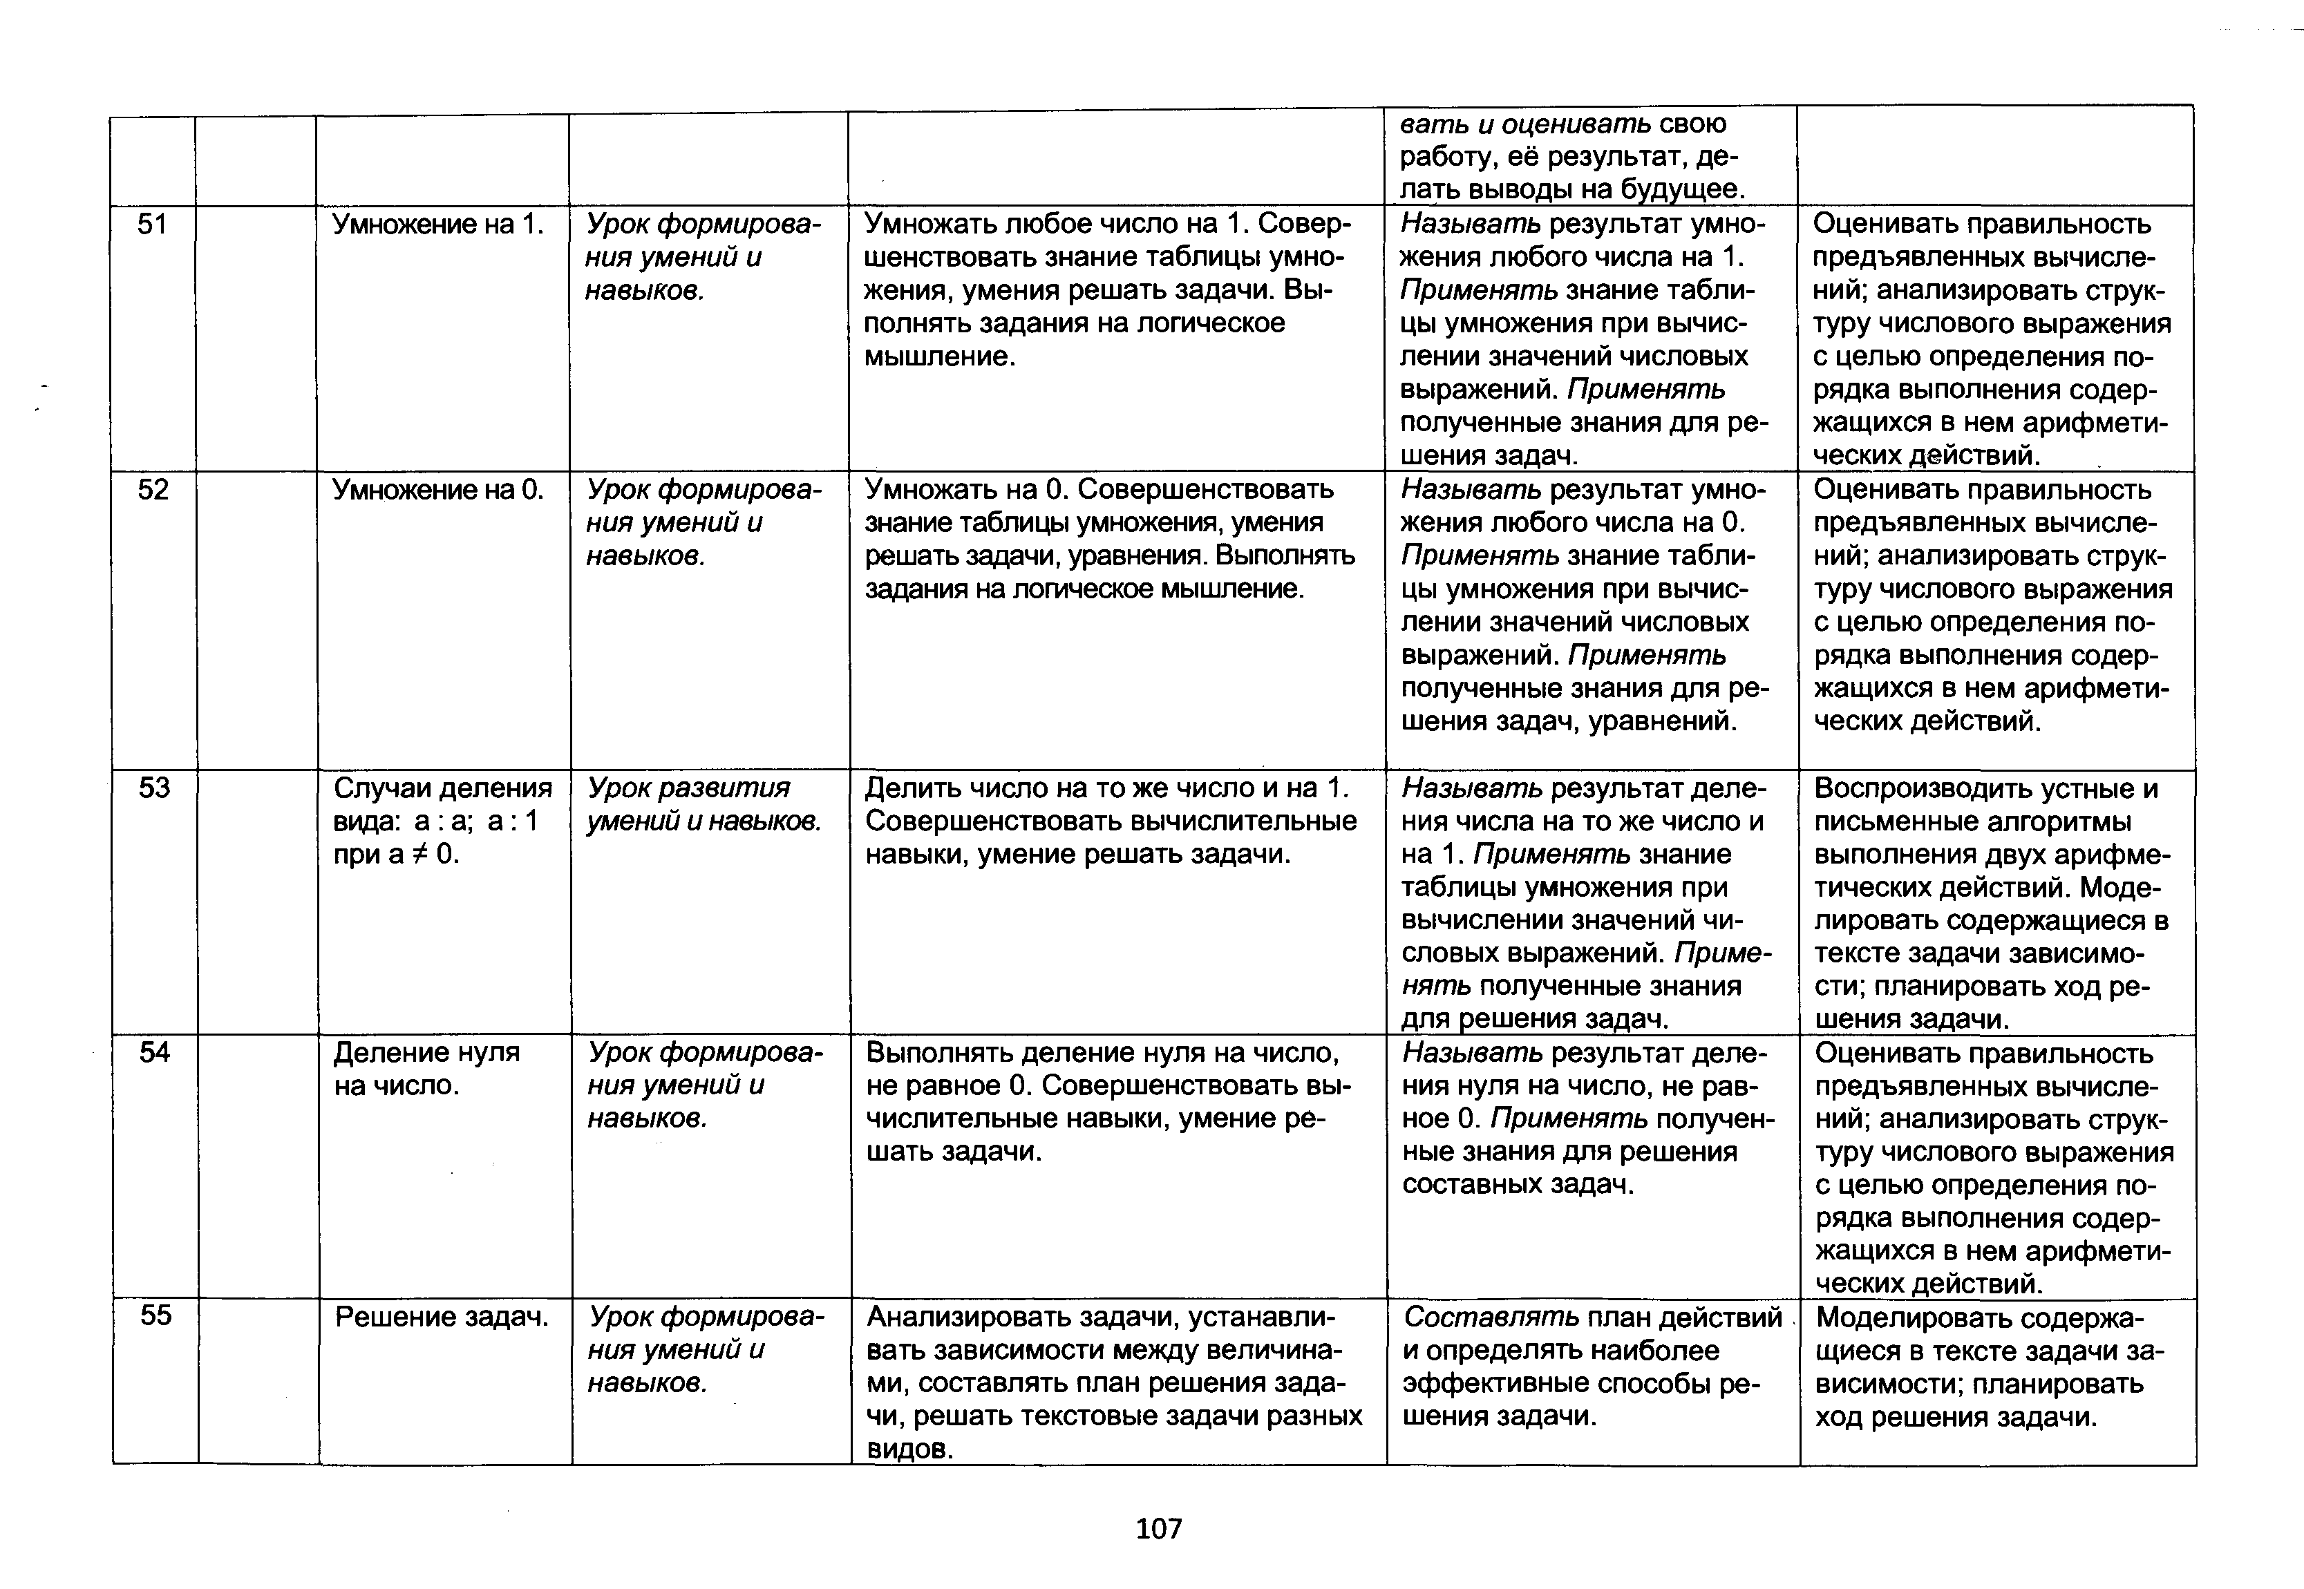

*вать и оценивать* свою работу, её результат, де­ лать выводы на будущее.

51 Умножение на 1. *Урок формирова­* Умножать любое число на 1. Совер­ *Называть* результат умно­ Оценивать правильность *ния умений и* шенствовать знание таблицы умно­ жения любого числа на 1. предъявленных вычисле­ *навыков.* жения, умения решать задачи. Вы­ *Применять* знание табли­ ний; анализировать струк­

полнять задания на логическое цы умножения при вычис­ туру числового выражения мышление. лении значений числовых с целью определения по­

выражений. *Применять* рядка выполнения содер­ полученные знания для ре­ жащихся в нем арифмети­ шения задач. ческих действий.

52 Умножение на 0. *Урок формирова­* Умножать на 0. Совершенствовать *Называть* результат умно­ Оценивать правильность *ния умений и* знание таблицы умножения, умения жения любого числа на 0. предъявленных вычисле­ *навыков.* решать задачи, уравнения. Выполнять *Применять* знание табли­ ний; анализировать струк­

задания на лоточеское мышление. цы умножения при вычис­ туру числового выражения

лении значений числовых с целью определения по­ выражений. *Применять* рядка выполнения содер­ полученные знания для ре­ жащихся в нем арифмети­ шения задач, уравнений. ческих действий.

53 Случаи деления *Урок развития* Делить число на то же число и на 1. *Называть* результат деле­ Воспроизводить устные и вида: а ; а; а : 1 *умений и навыков.* Совершенствовать вычислительные ния числа на то же число и письменные алгоритмы при а 5^ 0. навыки, умение решать задачи. на 1. *Применять* знание выполнения двух арифме­

таблицы умножения при тических действий. Моде­ вычислении значений чи­ лировать содержащиеся в словых выражений. *Приме­* тексте задачи зависимо­ *нять* полученные знания сти; планировать ход ре­ для решения задач. шения задачи.

54 Деление нуля *Урок формирова­* Выполнять деление нуля на число, *Называть* результат деле­ Оценивать правильность на число. *ния умений и* не равное 0. Совершенствовать вы­ ния нуля на число, не рав­ предъявленных вычисле­

*навыков.* числительные навыки, умение ре­ ное 0. *Применять* получен­ ний; анализировать струк­

шать задачи. ные знания для решения туру числового выражения составных задач. с целью определения по­

рядка выполнения содер­ жащихся в нем арифмети­ ческих действий.

55 Решение задач. *Урок формирова­* Анализировать задачи, устанавли­ *Составлять* план действий Моделировать содержа­ *ния умений и* вать зависимости между величина­ и определять наиболее щиеся в тексте задачи за­ *навыков.* ми, составлять план решения зада­ эффективные способы ре­ висимости; планировать

чи, решать текстовые задачи разных шения задачи. ход решения задачи. видов.

107

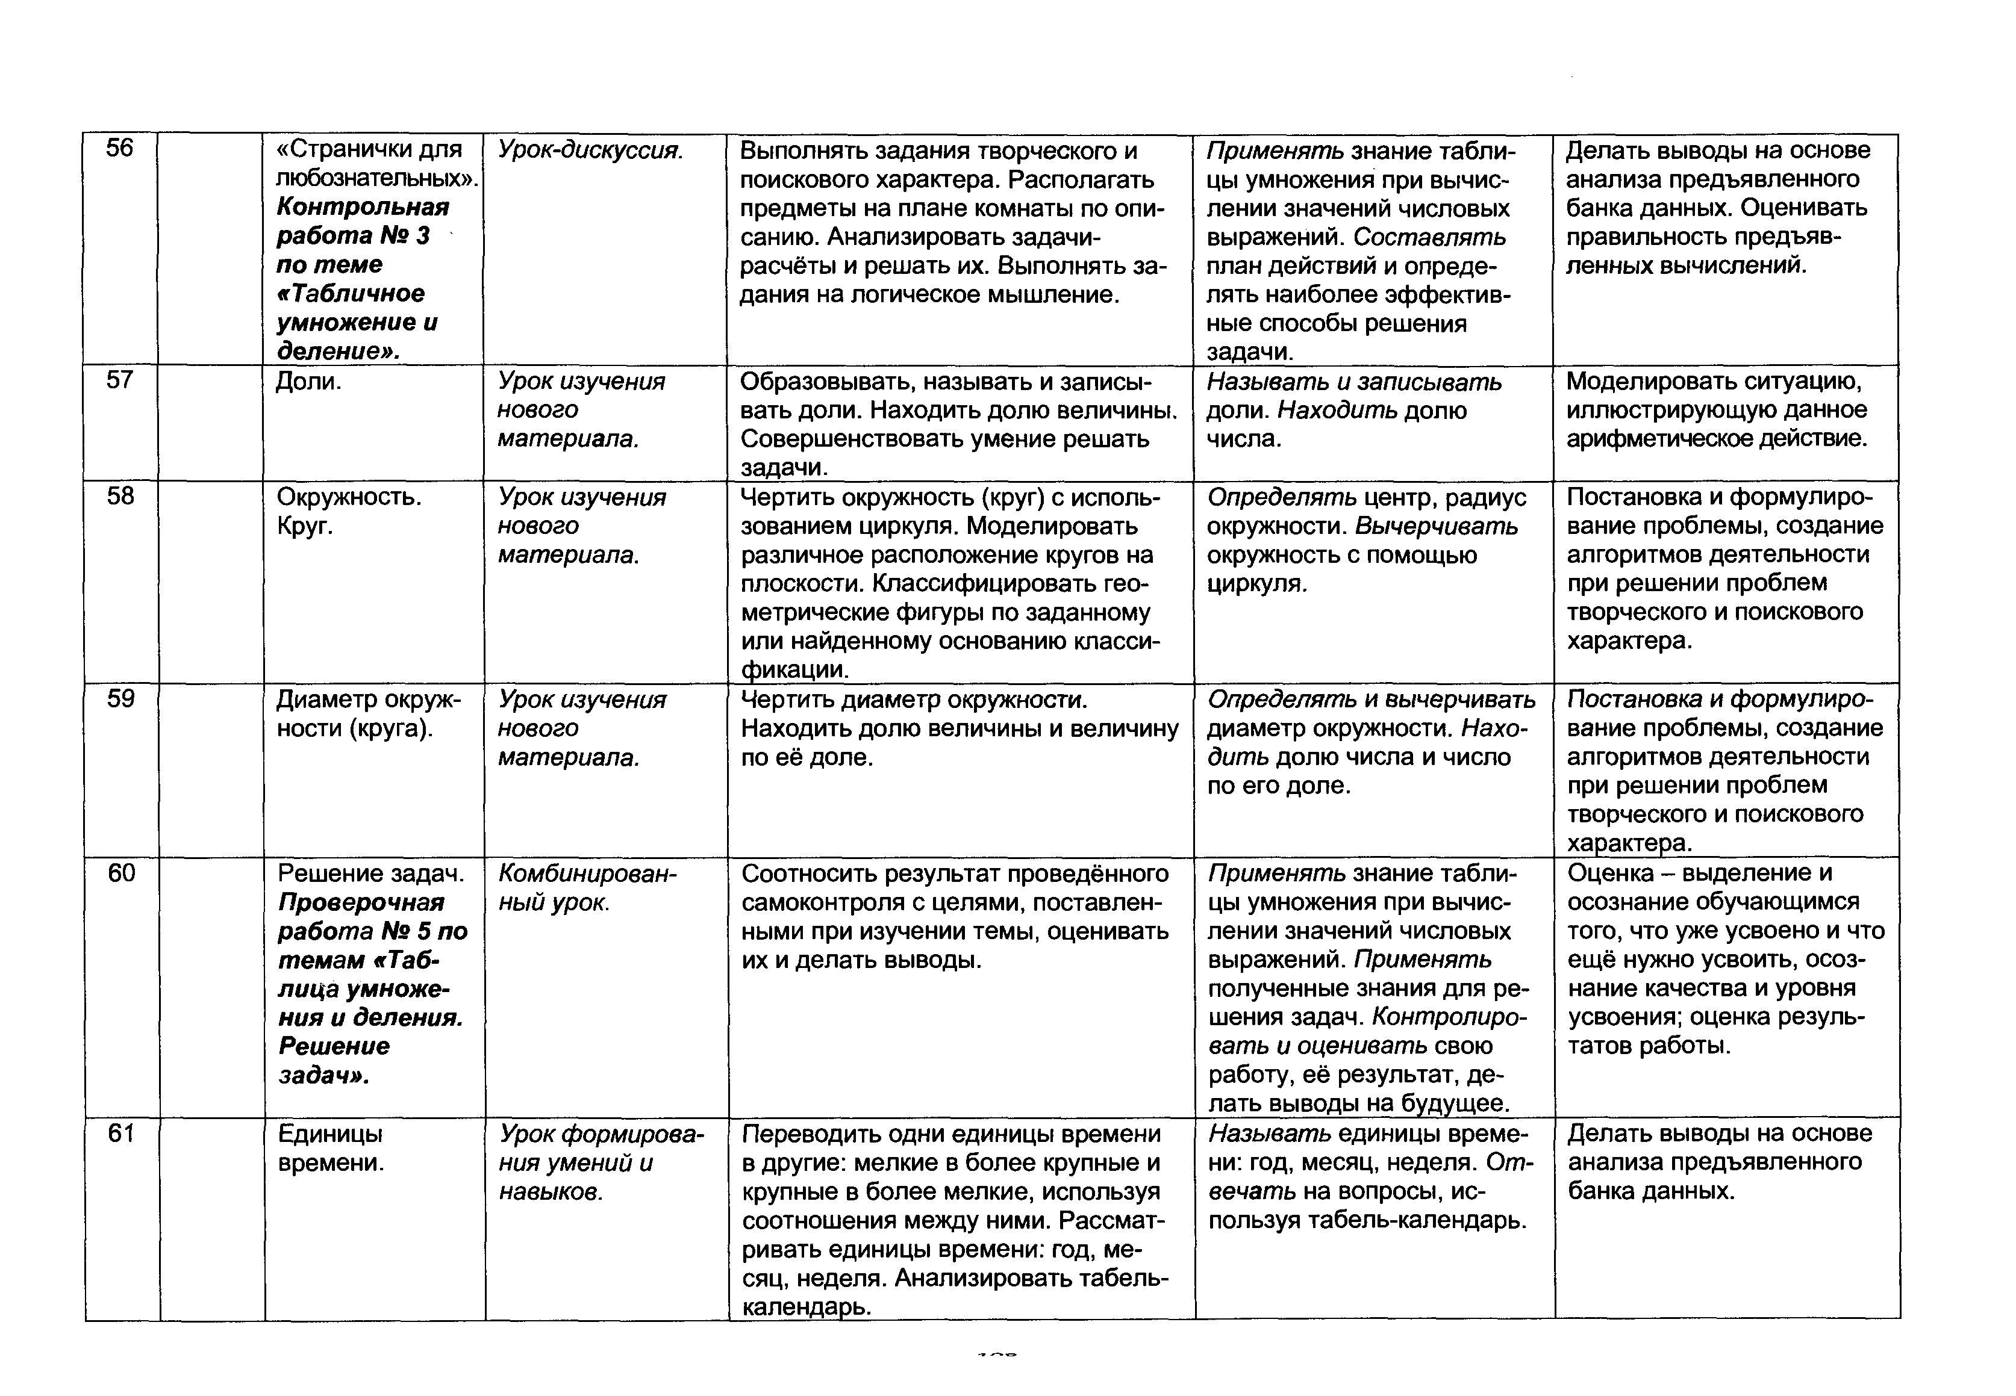

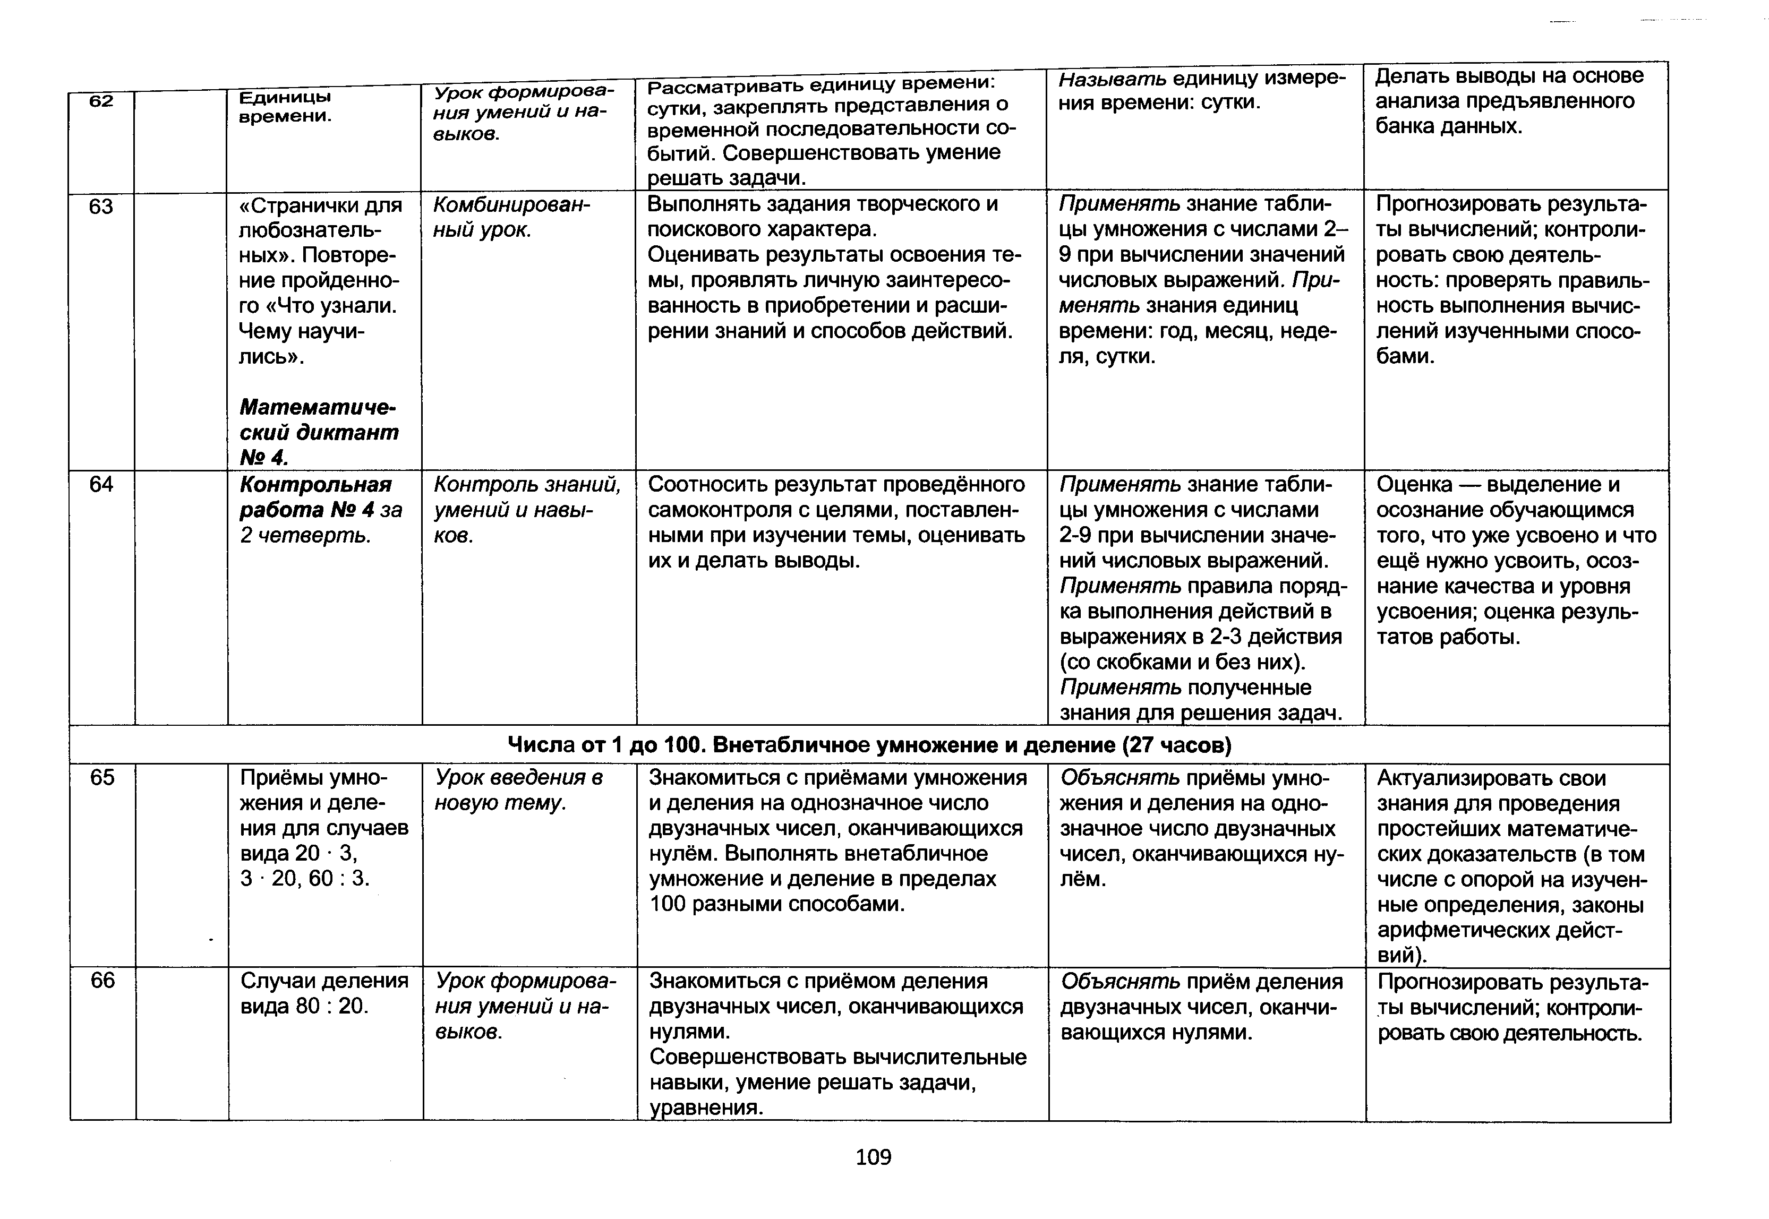

***Называть*** единицу измере­ Делать выводы на основе

**6 2 Единицы *Урок формирова­* Р ас см а тр и в а ть** единицу времени,

**в р ем ени . *ния умений и на­*** сутки, закреплять представления о ния времени: сутки. анализа предъявленного

***выков.*** временной последовательности со­ банка данных. бытий. Совершенствовать умение

решать задачи.

63 «Странички для *Комбинирован­* Выполнять задания творческого и *Применять* знание табли­ Прогнозировать результа­ любознатель­ *ный урок.* поискового характера. цы умножения с числами 2 - ты вычислений:контроли­ ных». Повторе­ Оценивать результаты освоения те­ 9 при вычислении значений ровать свою деятель­

ние пройденно­ мы, проявлять личную заинтересо­ числовых выражений. *При­* ность: проверять правиль­ го «Что узнали. ванность в приобретении и расши­ *менять* знания единиц ность выполнения вычис­ Чему научи­ рении знаний и способов действий. времени; год, месяц, неде­ лений изученными спосо­ лись». ля, сутки. бами.

*Математиче­ ский диктант*

*№ 4.*

64 *Контрольная Контроль знаний,* Соотносить результат проведённого *Применять* знание табли­ Оценка — выделение и

*работа № 4 за умений и навы­* самоконтроля с целями, поставлен­ цы умножения с числами осознание обучающимся

*2 четверть. ков.* ными при изучении темы, оценивать 2-9 при вычислении значе­ того, что уже усвоено и что их и делать выводы. ний числовых выражений. ещё нужно усвоить, осоз­

*Применять* правила поряд­ нание качества и уровня ка выполнения действий в усвоения: оценка резуль­ выражениях в 2-3 действия татов работы.

(со скобками и без них). *Применять* полученные знания для решения задач.

Числа от 1 до 100. Внетабличное умножение и деление (27 часов)

65 Приёмы умно­ *Урок введения в* Знакомиться с приёмами умножения *Объяснять* приёмы умно­ Актуализировать свои жения и деле­ *новую тему.* и деления на однозначное число жения и деления на одно­ знания для проведения ния для случаев двузначных чисел, оканчивающихся значное число двузначных простейших математиче­ вида 20 -3, нулём. Выполнять внетабличное чисел, оканчивающихся ну­ ских доказательств (в том 3 ■20, 60 : 3. умножение и деление в пределах лём. числе с опорой на изучен­

100 разными способами. ные определения,законы арифметических дейст­ вий).

**6 6** Случаи деления *Урок формирова­* Знакомиться с приёмом деления *Объяснять* приём деления Прогнозировать результа­ вида 80 : 20. *ния умений и на­* двузначных чисел, оканчивающихся двузначных чисел, оканчи­ ты вычислений: контроли­

*выков.* нулями. вающихся нулями. ровать свою деятельность.

Совершенствовать вычислительные навыки, умение решать задачи, уравнения.

109

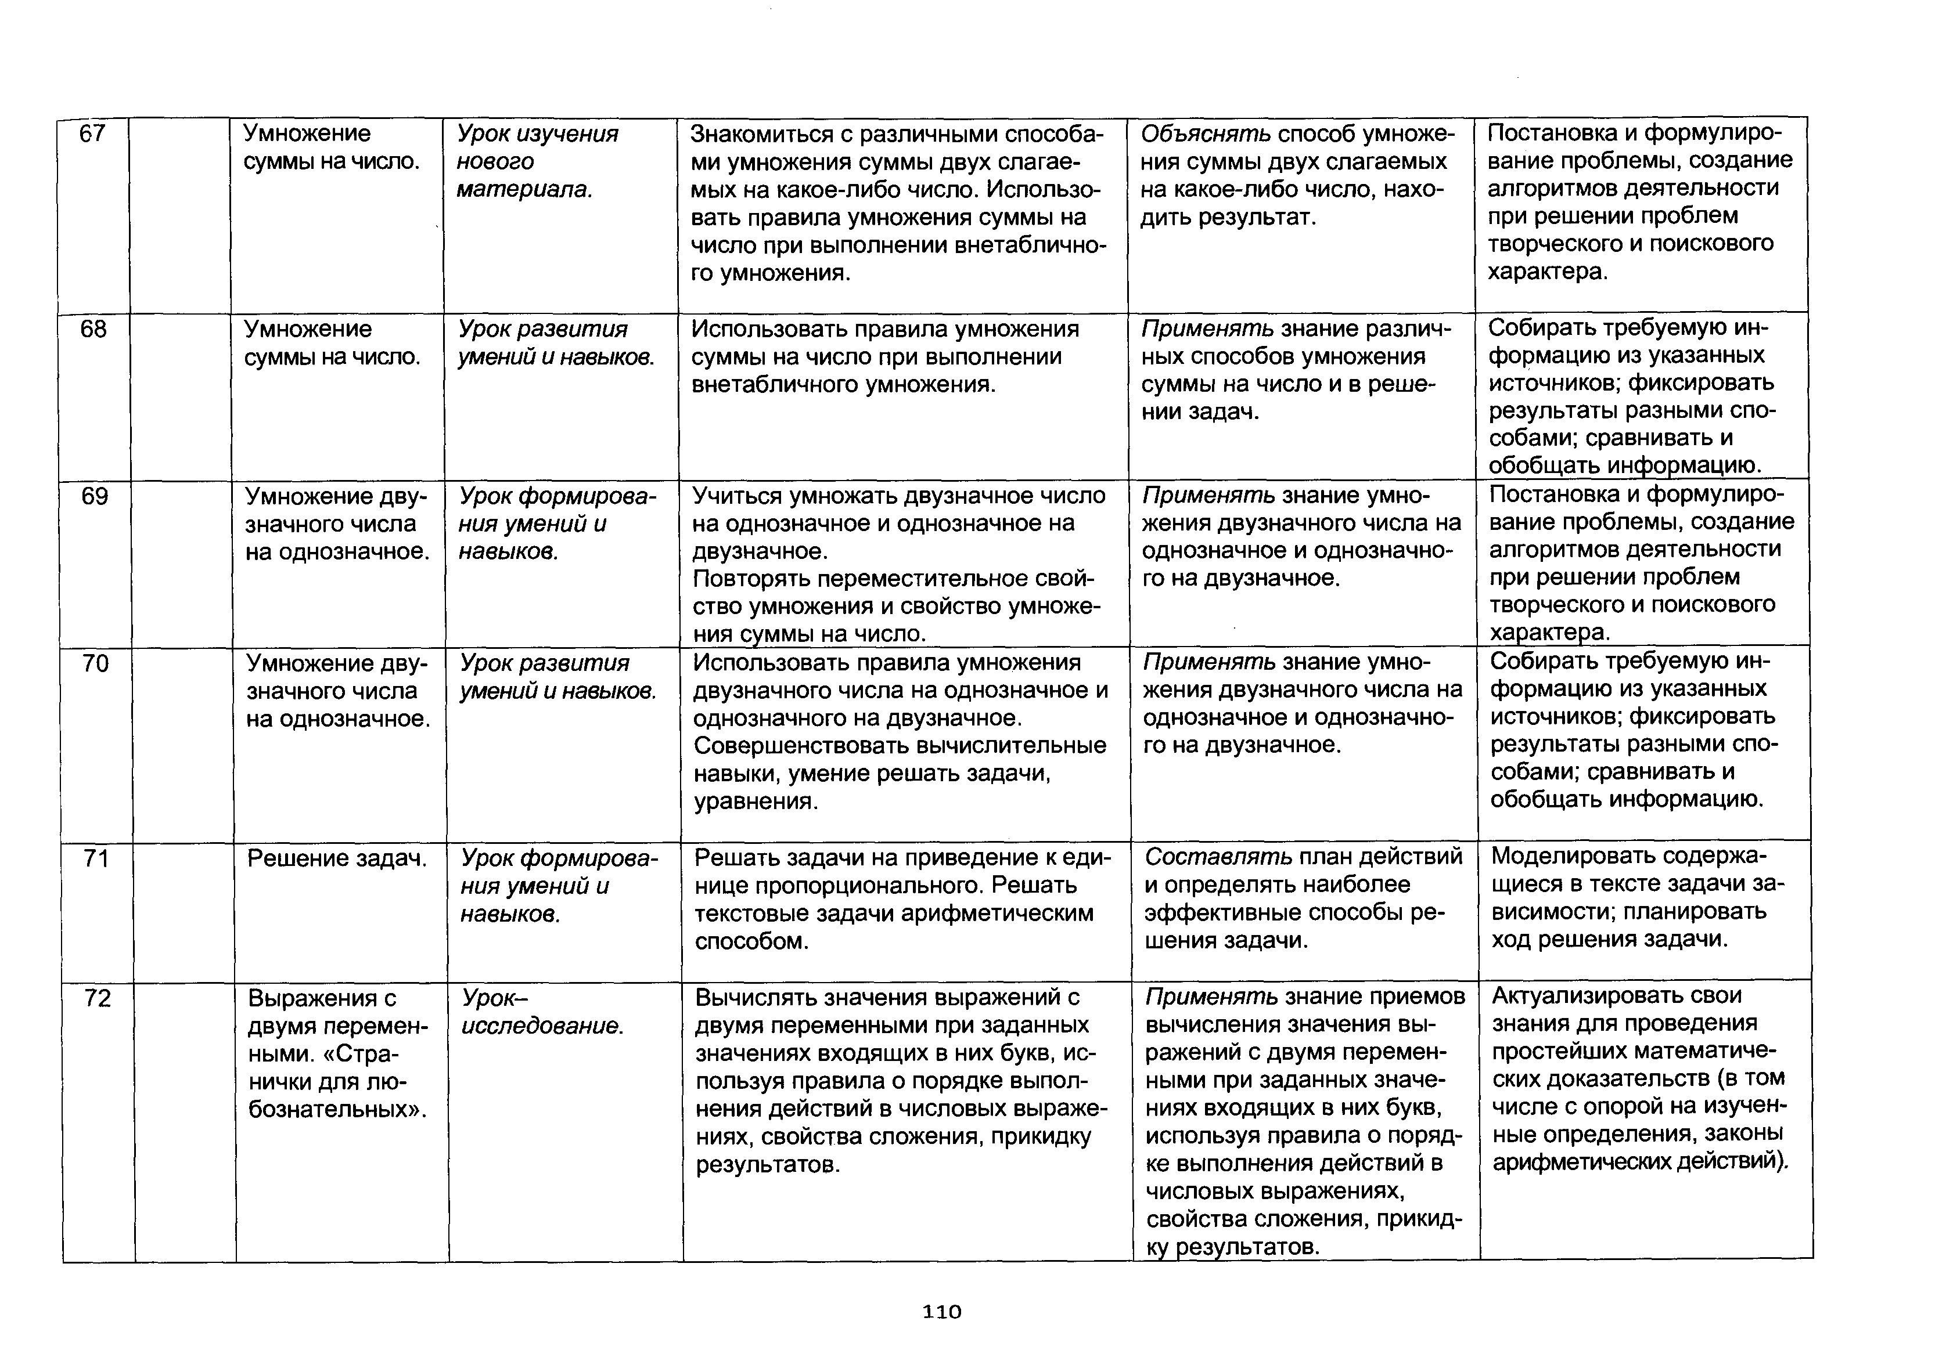

67 Умножение *Урок изучения* Знакомиться с различными способа­ *Объяснять* способ умноже­ Постановка и формулиро­ суммы на число. *нового* ми умножения суммы двух слагае­ ния суммы двух слагаемых вание проблемы, создание

*материала.* мых на какое-либо число. Использо­ на какое-либо число, нахо­ алгоритмов деятельности вать правила умножения суммы на дить результат. при решении проблем число при выполнении внетаблично- творческого и поискового

го умножения. характера.

68 Умножение *Урок развития* Использовать правила умножения *Применять* знание различ­ Собирать требуемую ин­ суммы на число. *умений и навыков.* суммы на число при выполнении ных способов умножения формацию из указанных внетабличного умножения. суммы на число и в реше­ источников; фиксировать

нии задач. результаты разными спо­ собами; сравнивать и обобщать информацию.

69 Умножение дву­ *Урок формирова­* Учиться умножать двузначное число *Применять* знание умно­ Постановка и формулиро­ значного числа *ния умений и* на однозначное и однозначное на жения двузначного числа на вание проблемы, создание на однозначное. *навыков.* двузначное. однозначное и однозначно­ алгоритмов деятельности

Повторять переместительное свой­ го на двузначное. при решении проблем ство умножения и свойство умноже­ творческого и поискового

ния суммы на число. характера.

70 Умножение дву­ *Урок развития* Использовать правила умножения *Применять* знание умно­ Собирать требуемую ин­ значного числа *умений и навыков.* двузначного числа на однозначное и жения двузначного числа на формацию из указанных на однозначное. однозначного на двузначное. однозначное и однозначно­ источников; фиксировать Совершенствовать вычислительные го на двузначное. результаты разными спо­

навыки, умение решать задачи, собами; сравнивать и

уравнения. обобщать информацию.

71 Решение задач. *Урок формирова­* Решать задачи на приведение к еди­ *Составлять* план действий Моделировать содержа­ *ния умений и* нице пропорционального. Решать и определять наиболее щиеся в тексте задачи за­ *навыков.* текстовые задачи арифметическим эффективные способы ре­ висимости; планировать

способом. шения задачи. ход решения задачи.

72 Выражения с *Урок-* Вычислять значения выражений с *Применять* знание приемов Актуализировать свои двумя перемен­ *исследование.* двумя переменными при заданных вычисления значения вы­ знания для проведения ными. «Стра­ значениях входящих в них букв, ис­ ражений с двумя перемен­ простейших математиче­ нички для лю­ пользуя правила о порядке выпол­ ными при заданных значе­ ских доказательств (в том бознательных». нения действий в числовых выраже­ ниях входящих в них букв, числе с опорой на изучен­

ниях, свойства сложения, прикидку используя правила о поряд­ ные определения,законы результатов. ке выполнения действий в арифметических действий).

числовых выражениях, свойства сложения, прикид­ ку результатов.

110

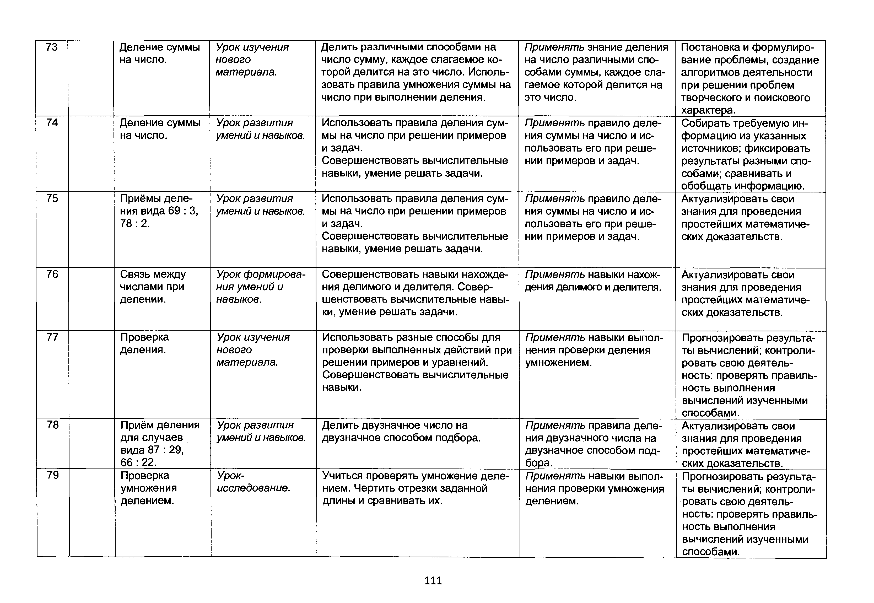

73 Деление суммы *Урок изучения* Делить различными способами на *Применять* знание деления Постановка и формулиро­ на число. *нового* число сумму, каждое слагаемое ко­ на число различными спо­ вание проблемы, создание

*материала.* торой делится на это число. Исполь­ собами суммы, каждое сла­ алгоритмов деятельности зовать правила умножения суммы на гаемое которой делится на при решении проблем число при выполнении деления. это число. творческого и поискового

характера.

74 Деление суммы *Урок развития* Использовать правила деления сум­ *Применять* правило деле­ Собирать требуемую ин­ на число. *умений и навыков.* мы на число при решении примеров ния суммы на число и ис­ формацию из указанных и задач. пользовать его при реше­ источников; фиксировать

Совершенствовать вычислительные нии примеров и задач. результаты разными спо­ навыки, умение решать задачи. собами; сравнивать и

обобщать информацию.

75 Приёмы деле­ *Урок развития* Использовать правила деления сум­ *Применять* правило деле­ Актуализировать свои ния вида 69 : 3, *умений и навыков.* мы на число при решении примеров ния суммы на число и ис­ знания для проведения 78:2. и задач. пользовать его при реше­ простейших математиче­

Совершенствовать вычислительные нии примеров и задач. ских доказательств. навыки, умение решать задачи.

76 Связь между *Урок формирова­* Совершенствовать навыки нахожде­ *Применять* навыки нахож­ Актуализировать свои числами при *ния умений и* ния делимого и делителя. Совер­ дения делимого и делителя. знания для проведения делении. *навыков.* шенствовать вычислительные навы­ простейших математиче­

ки, умение решать задачи. ских доказательств.

77 Проверка *Урок изучения* Использовать разные способы для *Применять* навыки выпол­ Прогнозировать результа­ деления. *нового* проверки выполненных действий при нения проверки деления ты вычислений;контроли­

*материала.* решении примеров и уравнений. умножением. ровать свою деятель­ Совершенствовать вычислительные ность; проверять правиль­

навыки. ность выполнения

вычислений изученными способами.

78 Приём деления *Урок развития* Делить двузначное число на *Применять* правила деле­ Актуализировать свои для случаев *умений и навыков.* двузначное способом подбора. ния двузначного числа на знания для проведения вида 87 : 29, двузначное способом под­ простейших математиче-

**66** : **22**. бора_______________ ских доказательств._____

79 Проверка *Урок-* Учиться проверять умножение деле­ *Применять* навыки выпол­ Прогнозировать результа­ умножения *исследование.* нием. Чертить отрезки заданной нения проверки умножения ты вычислений;контроли­ делением. длины и сравнивать их. делением. ровать свою деятель­

ность: проверять правиль­ ность выполнения вычислений изученными способами.

111

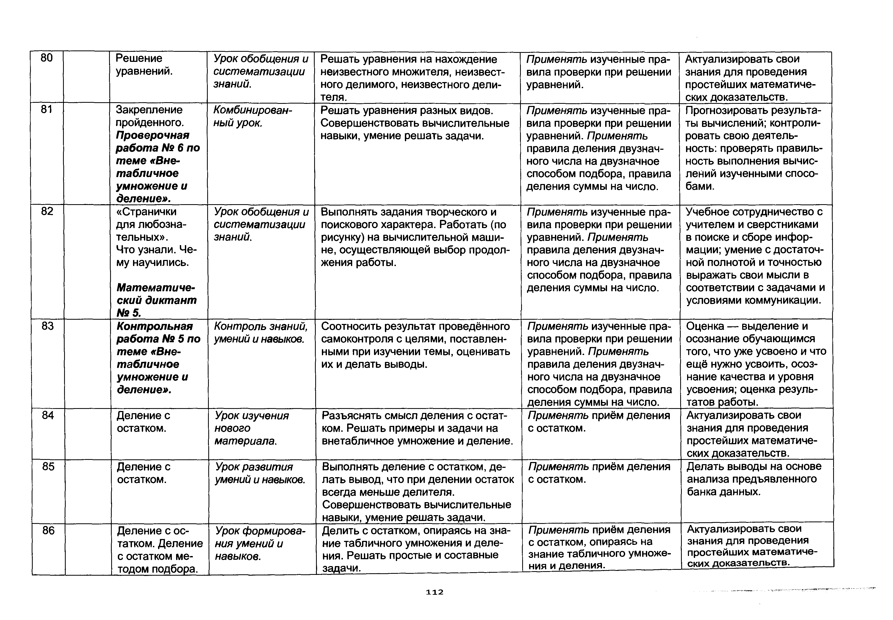

80 Решение *Урок обобщения и* Решать уравнения на нахождение *Применять* изученные пра­ Актуализировать свои уравнений. *систематизации* неизвестного множителя, неизвест­ вила проверки при решении знания для проведения

*знаний.* ного делимого, неизвестного дели­ уравнений. простейших математиче­ теля. ских доказательств.

81 Закрепление *Комбинирован­* Решать уравнения разных видов. *Применять* изученные пра­ Прогнозировать результа­ пройденного. *ный урок.* Совершенствовать вычислительные вила проверки при решении ты вычислений:контроли­ ***Проверочная*** навыки, умение решать задачи. уравнений. *Применять* ровать свою деятель­ ***работа*** № 6 ***по*** правила деления двузнач­ ность: проверять правиль­

***теме «Вне-*** ного числа на двузначное ность выполнения вычис­

***табличное*** способом подбора, правила лений изученными спосо­

***умножение и*** деления суммы на число. бами.

***деление».***

82 «Странички *Урок обобщения и* Выполнять задания творческого и *Применять* изученные пра­ Учебное сотрудничество с для любозна­ *систематизации* поискового характера. Работать (по вила проверки при решении учителем и сверстниками тельных». *знаний.* рисунку) на вычислительной маши­ уравнений. *Применять* в поиске и сборе инфор­ Что узнали. Че­ не, осуществляющей выбор продол­ правила деления двузнач­ мации: умение с достаточ­ му научились. жения работы. ного числа на двузначное ной полнотой и точностью

способом подбора, правила выражать свои мысли в

***Математиче­*** деления суммы на число. соответствии с задачами и

***ский диктант*** условиями коммуникации.

***№ 5.***

83 ***Контрольная*** *Контроль знаний,* Соотносить результат проведённого *Применять* изученные пра­ Оценка — выделение и ***работа*** *№* ***5 по*** *умений и навыков.* самоконтроля с целями, поставлен­ вила проверки при решении осознание обучающимся ***теме «Вне-*** ными при изучении темы, оценивать уравнений. *Применять* того, что уже усвоено и что ***табличное*** их и делать выводы. правила деления двузнач­ ещё нужно усвоить, осоз­

***умножение и*** ного числа на двузначное нание качества и уровня

***деление».*** способом подбора, правила усвоения; оценка резуль­

деления суммы на число. татов работы.

84 Деление с *Урок изучения* Разъяснять смысл деления с остат­ *Применять* приём деления Актуализировать свои остатком. *нового* ком. Решать примеры и задачи на с остатком. знания для проведения

*материала.* внетабличное умножение и деление. простейших математиче­ ских доказательств.

85 Деление с *Урок развития* Выполнять деление с остатком, де­ *Применять* приём деления Делать выводы на основе остатком. *умений и навыков.* лать вывод, что при делении остаток с остатком. анализа предъявленного

всегда меньше делителя. банка данных.

Совершенствовать вычислительные навыки, умение решать задачи.

86 Деление с ос­ *Урок формирова­* Делить с остатком, опираясь на зна­ *Применять* приём деления Актуализировать свои татком. Деление *ния умений и* ние табличного умножения и деле­ с остатком, опираясь на знания для проведения

с остатком ме­ *навыков.* ния. Решать простые и составные знание табличного умноже­ простейших математиче­ тодом подбора. задачи. ния и деления. ских доказательств.

112

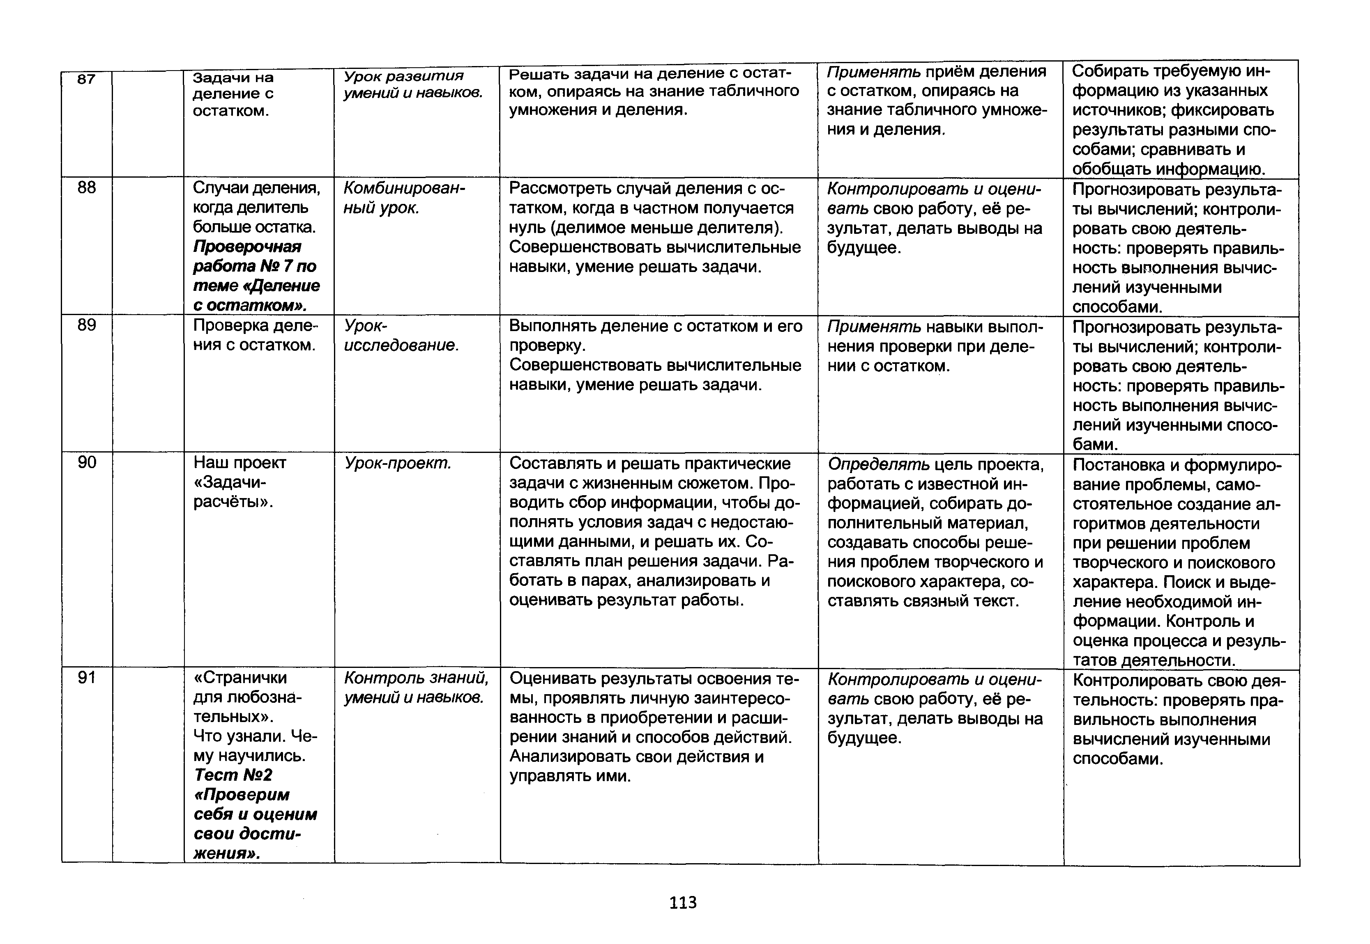

**87 Задачи на *Урок развития*** Решать задачи на деление с остат­ *Применять* приём деления Собирать требуемую ин­ **д еление** с ***умений и навыков.*** ком, опираясь на знание табличного с остатком, опираясь на формацию из указанных остатком. умножения и деления. знание табличного умноже­ источников: фиксировать

ния и деления. результаты разными спо­ собами; сравнивать и обобщать информацию.

88 Случаи деления, *Комбинирован­* Рассмотреть случай деления с ос­ *Контролировать и оцени­* Прогнозировать результа­ когда делитель *ный урок.* татком, когда в частном получается *вать* свою работу, её ре­ ты вычислений:контроли­ больше остатка. нуль (делимое меньше делителя). зультат, делать выводы на ровать свою деятель­ ***Проверочная*** Совершенствовать вычислительные будущее. ность: проверять правиль­ ***работа*** *№* 7 ***по*** навыки, умение решать задачи. ность выполнения вычис­

***теме «Деление*** лений изученными

***с остатком».*** способами.

89 Проверка деле­ *Урок-* Выполнять деление с остатком и его *Применять* навыки выпол­ Прогнозировать результа­ ния с остатком. *исследование.* проверку. нения проверки при деле­ ты вычислений:контроли­

Совершенствовать вычислительные нии с остатком. ровать свою деятель­ навыки, умение решать задачи. ность: проверять правиль­

ность выполнения вычис­ лений изученными спосо­ бами.

90 Наш проект *Урок-проект.* Составлять и решать практические *Определять* цель проекта, Постановка и формулиро­

«Задачи- задачи с жизненным сюжетом. Про­ работать с известной ин­ вание проблемы, само­

расчёты». водить сбор информации, чтобы до­ формацией, собирать до­ стоятельное создание ал­ полнять условия задач с недостаю­ полнительный материал, горитмов деятельности щими данными, и решать их. Со­ создавать способы реше­ при решении проблем ставлять план решения задачи. Ра­ ния проблем творческого и творческого и поискового ботать в парах, анализировать и поискового характера, со­ характера. Поиск и вьще- оценивать результат работы. ставлять связный текст. ление необходимой ин­

формации. Контроль и оценка процесса и резуль­ татов деятельности.

91 «Странички *Контроль знаний,* Оценивать результаты освоения те­ *Контролировать и оцени­* Контролировать свою дея­ для любозна­ *умений и навыков.* мы, проявлять личную заинтересо­ *вать* свою работу, её ре­ тельность: проверять пра­ тельных». ванность в приобретении и расши­ зультат, делать выводы на вильность выполнения Что узнали. Че­ рении знаний и способов действий. будущее. вычислений изученными му научились. Анализировать свои действия и способами.

***Тест №2*** управлять ими.

***«Проверим себя и оценим свои дости­ жения».***

113

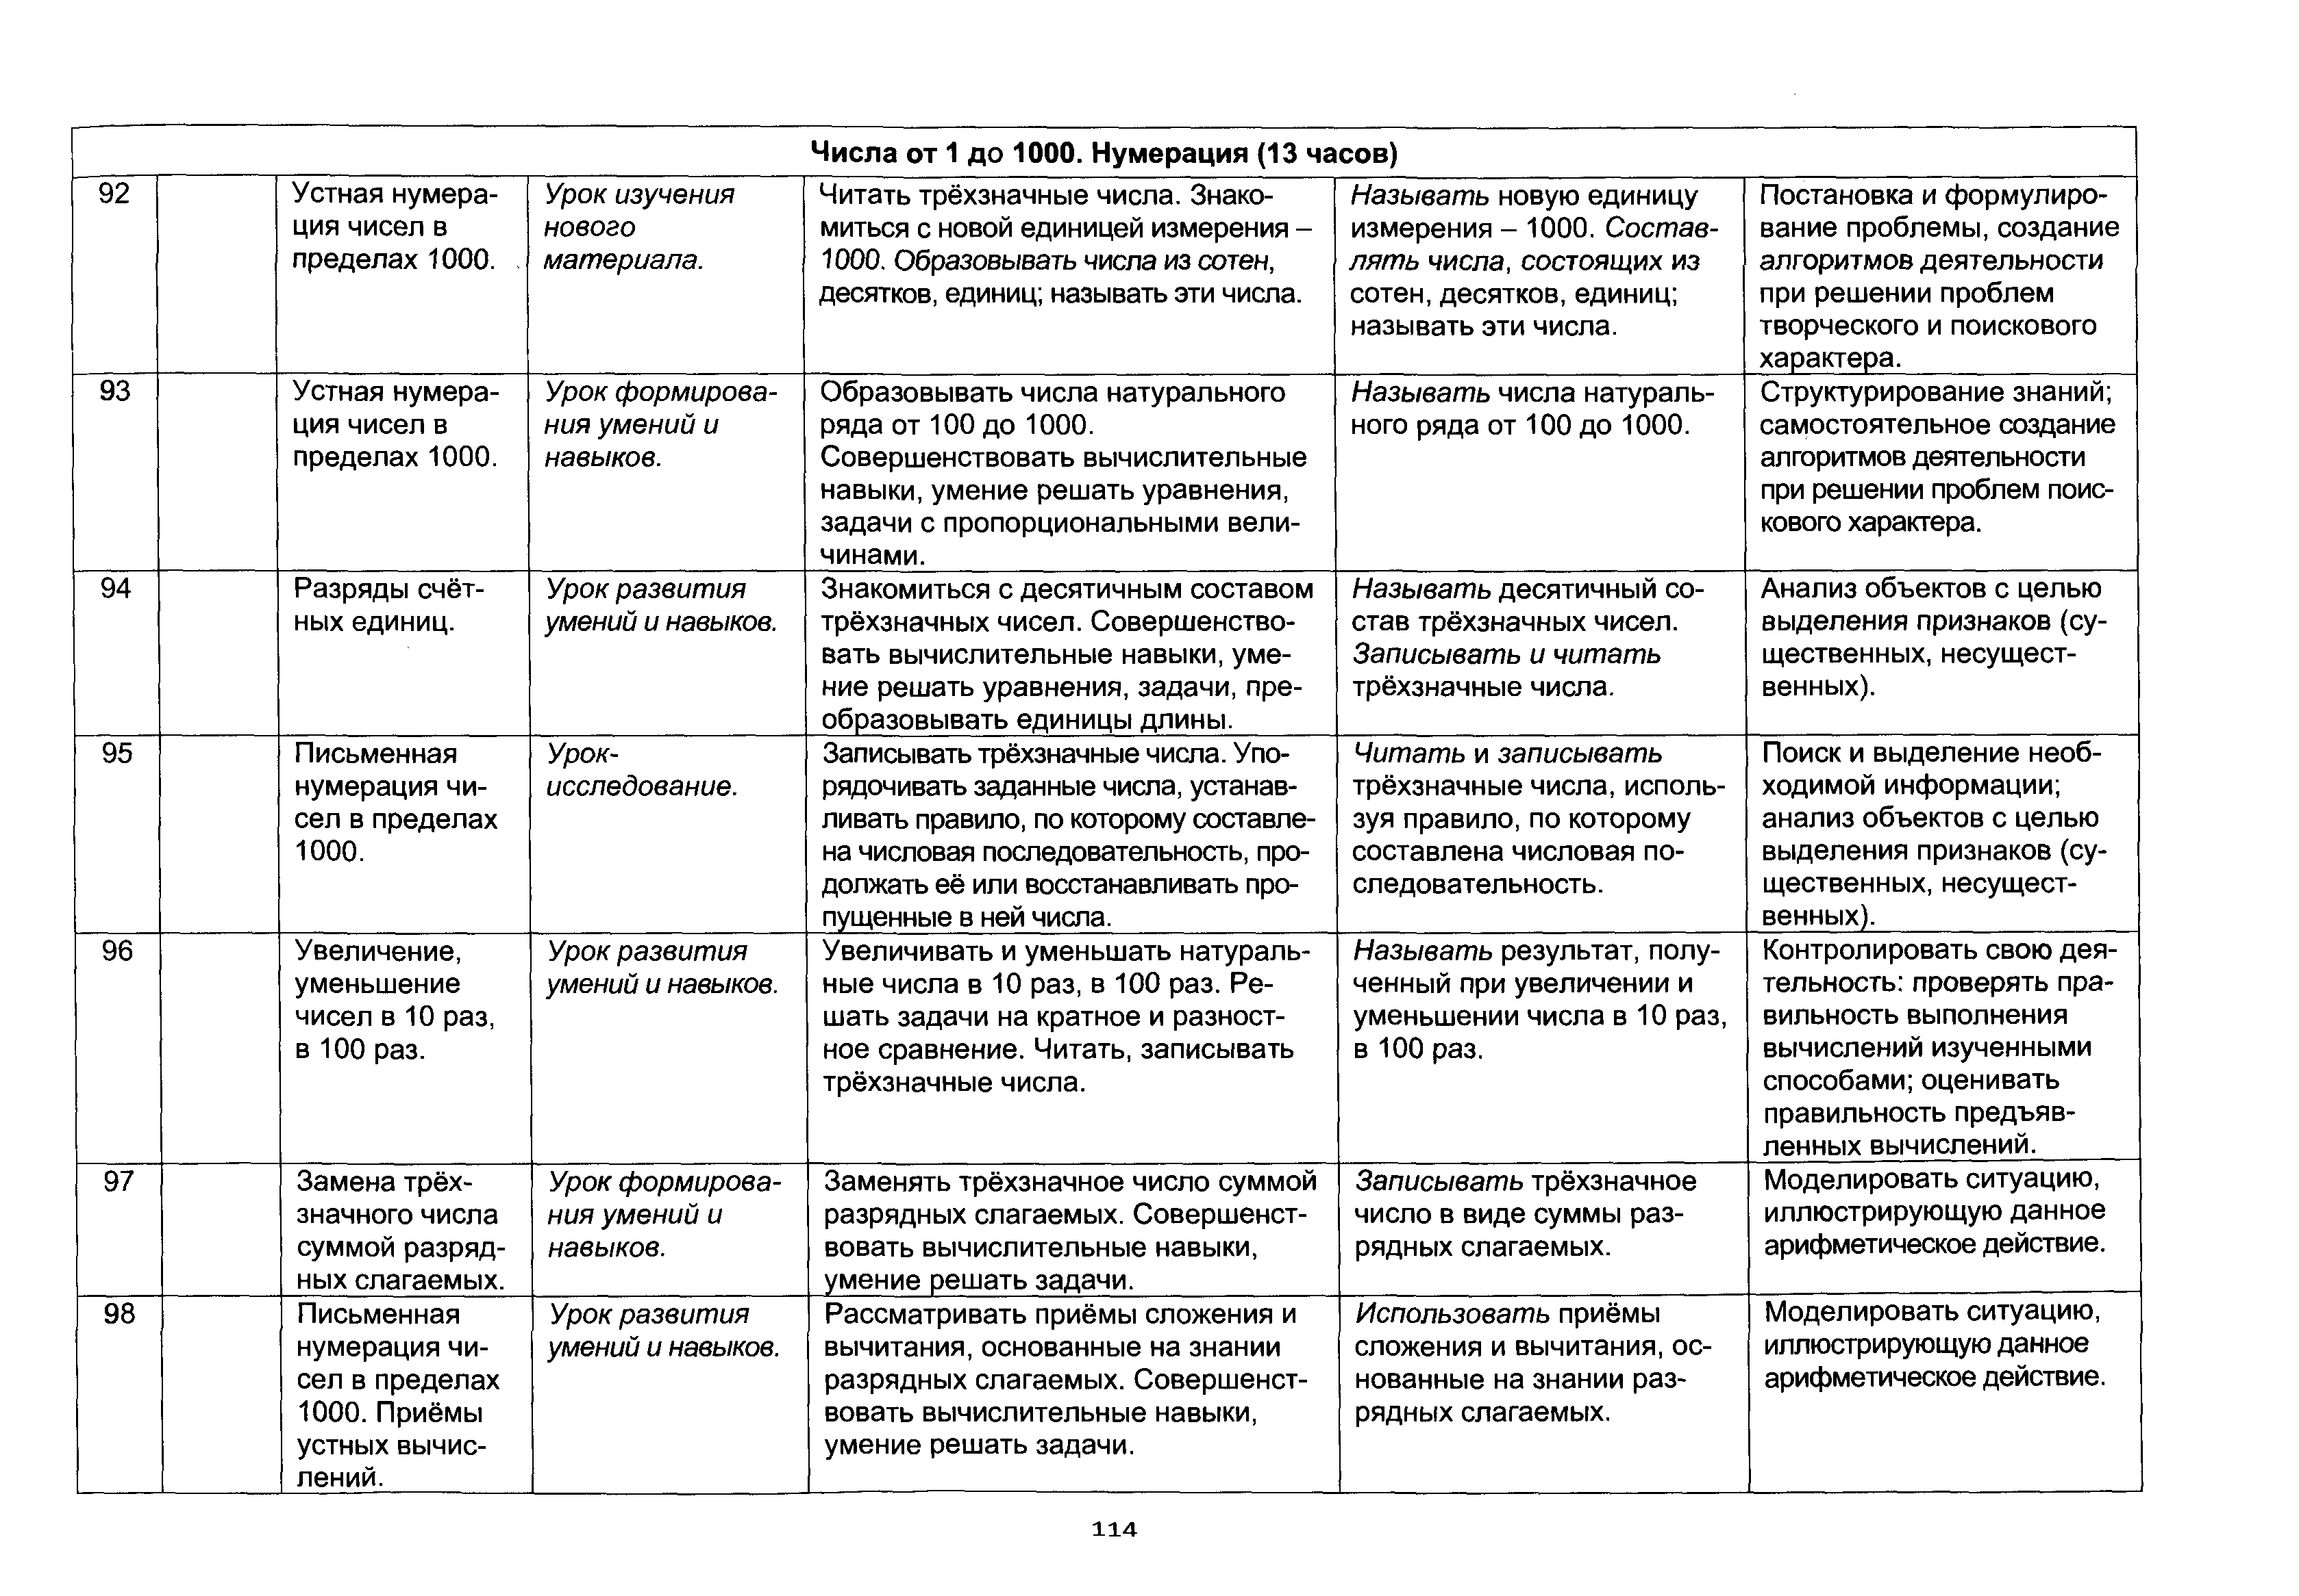

Числа от 1 до 1000. Нумерация (13 часов)

92 Устная нумера­ *Урок изучения* Читать трёхзначные числа. Знако­ *Называть* новую единицу Постановка и формулиро­ ция чисел в *нового* миться с новой единицей измерения - измерения - 1000. *Состав­* вание проблемы, создание пределах 1000. . *материала. 1000. Образовывать* числа из *сотен, лять числа, состоящих из* алгоритмов деятельности

десятков, единиц; называть эти числа. сотен, десятков, единиц: при решении проблем

называть эти числа. творческого и поискового

характера.

93 Устная нумера­ *Урок формирова­* Образовывать числа натурального *Называть* числа натураль­ Структурирование знаний; ция чисел в *ния умений и* ряда от 100 до 1000. ного ряда от 100 до 1000. самостоятельное создание пределах 1000. *навыков.* Совершенствовать вычислительные алгоритмов деятельности

навыки, умение решать уравнения, при решении проблем поис­

задачи с пропорциональными вели­ кового характера. чинами.

94 Разряды счёт­ *Урок развития* Знакомиться с десятичным составом *Называть* десятичный со­ Анализ объектов с целью ных единиц. *умений и навыков.* трёхзначных чисел. Совершенство­ став трёхзначных чисел. выделения признаков (су­

вать вычислительные навыки, уме­ *Записывать и читать* щественных, несущест­ ние решать уравнения, задачи, пре­ трёхзначные числа. венных).

образовывать единицы длины.

95 Письменная *Урок-* Записывать трёхзначные числа. Упо­ *Читать* и *записывать* Поиск и выделение необ­ нумерация чи­ *исследование.* рядочивать заданные числа, устанав­ трёхзначные числа, исполь­ ходимой информации; сел в пределах ливать правило, по которому составле­ зуя правило, по которому анализ объектов с целью 1000. на числовая последовательность, про­ составлена числовая по­ выделения признаков (су­

должать её или восстанавливать про­ следовательность. щественных, несущест­ пущенные в ней числа. венных).

96 Увеличение, *Урок развития* Увеличивать и уменьшать натураль­ *Называть* результат, полу­ Контролировать свою дея­ уменьшение *умений и навыков.* ные числа в 10 раз, в 100 раз. Ре­ ченный при увеличении и тельность: проверять пра­ чисел в 10 раз, шать задачи на кратное и разност­ уменьшении числа в 10 раз, вильность выполнения

в 100 раз. ное сравнение. Читать, записывать в 100 раз. вычислений изученными трёхзначные числа. способами: оценивать

правильность предъяв­ ленных вычислений.

97 Замена трёх­ *Урок формирова­* Заменять трёхзначное число суммой *Записывать* трёхзначное Моделировать ситуацию, значного числа *ния умений и* разрядных слагаемых. Совершенст­ число в виде суммы раз­ иллюстрирующую данное суммой разряд­ *навыков.* вовать вычислительные навыки, рядных слагаемых. арифметическое действие. ных слагаемых. умение решать задачи.

98 Письменная *Урок развития* Рассматривать приёмы сложения и *Использовать* приёмы Моделировать ситуацию, нумерация чи­ *умений и навыков.* вычитания, основанные на знании сложения и вычитания, ос­ иллюстрирующую данное сел в пределах разрядных слагаемых. Совершенст­ нованные на знании раз­ арифметическое действие. 1000. Приёмы вовать вычислительные навыки, рядных слагаемых.

устных вычис­ умение решать задачи. лений.

1 1 4

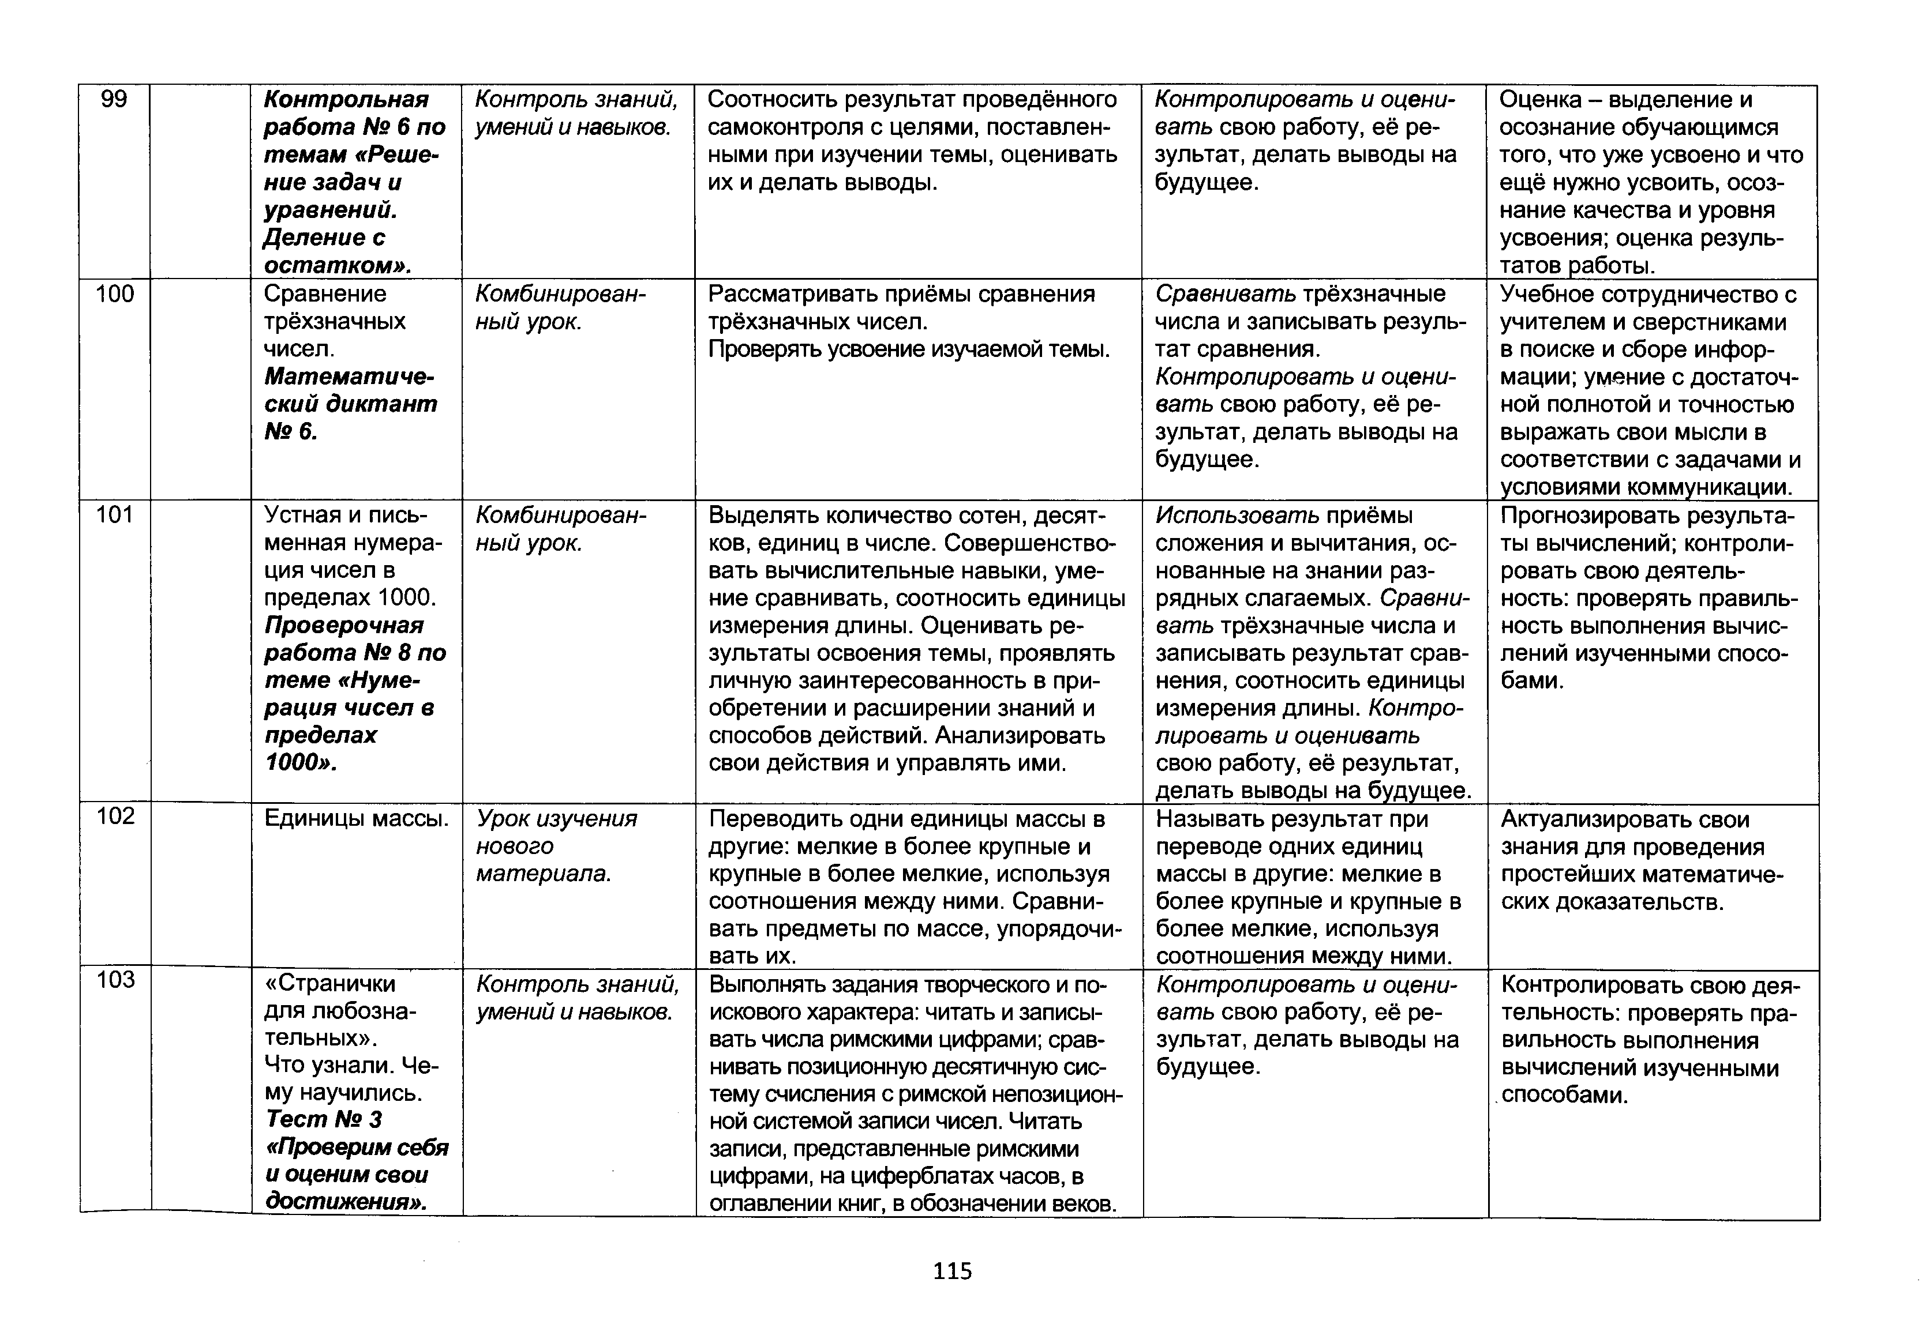

99 ***Контрольная*** *Контроль знаний,* Соотносить результат проведённого *Контролировать и оцени­* Оценка - выделение и ***работа*** *№* ***6 по*** *умений и навыков.* самоконтроля с целями, поставлен­ *вать* свою работу, её ре­ осознание обучающимся ***темам «Реше­*** ными при изучении темы, оценивать зультат, делать выводы на того, что уже усвоено и что ***ние задач и*** их и делать выводы. будущее. ещё нужно усвоить, осоз­

***уравнений.*** нание качества и уровня

***Деление с*** усвоения: оценка резуль­

***остатком».*** татов работы.

100 Сравнение *Комбинирован­* Рассматривать приёмы сравнения *Сравнивать* трёхзначные Учебное сотрудничество с трёхзначных *ный урок.* трёхзначных чисел. числа и записывать резуль­ учителем и сверстниками чисел. Проверять усвоение изучаемой темы. тат сравнения. в поиске и сборе инфор­ ***Математиче­*** *Контролировать и оцени­* мации: умение с достаточ­

***ский диктант*** *вать* свою работу, её ре­ ной полнотой и точностью

*№ 6.* зультат, делать выводы на выражать свои мысли в

будущее. соответствии с задачами и условиями коммуникации.

101 Устная и пись­ *Комбинирован­* Выделять количество сотен, десят­ *Использовать* приёмы Прогнозировать результа­ менная нумера­ *ный урок.* ков, единиц в числе. Совершенство­ сложения и вычитания, ос­ ты вычислений:контроли­ ция чисел в вать вычислительные навыки, уме­ нованные на знании раз­ ровать свою деятель­ пределах 1000. ние сравнивать, соотносить единицы рядных слагаемых. *Сравни­* ность: проверять правиль­ ***Проверочная*** измерения длины. Оценивать ре­ *вать* трёхзначные числа и ность выполнения вычис­ ***работа*** *№* ***8 по*** зультаты освоения темы, проявлять записывать результат срав­ лений изученными спосо­ ***теме «Нуме­*** личную заинтересованность в при­ нения, соотносить единицы бами.

***рация чисел в*** обретении и расширении знаний и измерения длины. *Контро­*

***пределах*** способов действий. Анализировать *лировать и оценивать*

***1000».*** свои действия и управлять ими. свою работу, её результат, делать выводы на будущее.

102 Единицы массы. *Урок изучения* Переводить одни единицы массы в Называть результат при Актуализировать свои *нового* другие: мелкие в более крупные и переводе одних единиц знания для проведения *материала.* крупные в более мелкие, используя массы в другие: мелкие в простейших математиче­

соотношения между ними. Сравни­ более крупные и крупные в ских доказательств. вать предметы по массе, упорядочи­ более мелкие, используя

вать их. соотношения между ними.

103 «Странички *Контроль знаний,* Выполнять задания творческого и по­ *Контролировать и оцени­* Контролировать свою дея­ для любозна­ *умений и навыков.* искового характера: читать и записы­ *вать* свою работу, её ре­ тельность: проверять пра­ тельных». вать числа римскими цифрами; срав­ зультат, делать выводы на вильность выполнения Что узнали. Че­ нивать позиционную десятичную сис­ будущее. вычислений изученными му научились. тему счисления с римской непозицион­ способами.

***Тест*** *№* ***3*** ной системой записи чисел. Читать

***«Проверим себя*** записи, представленные римскими

***и оценим свои*** цифрами, на циферблатах часов, в

***достижения».*** оглавлении книг, в обозначении веков.

115

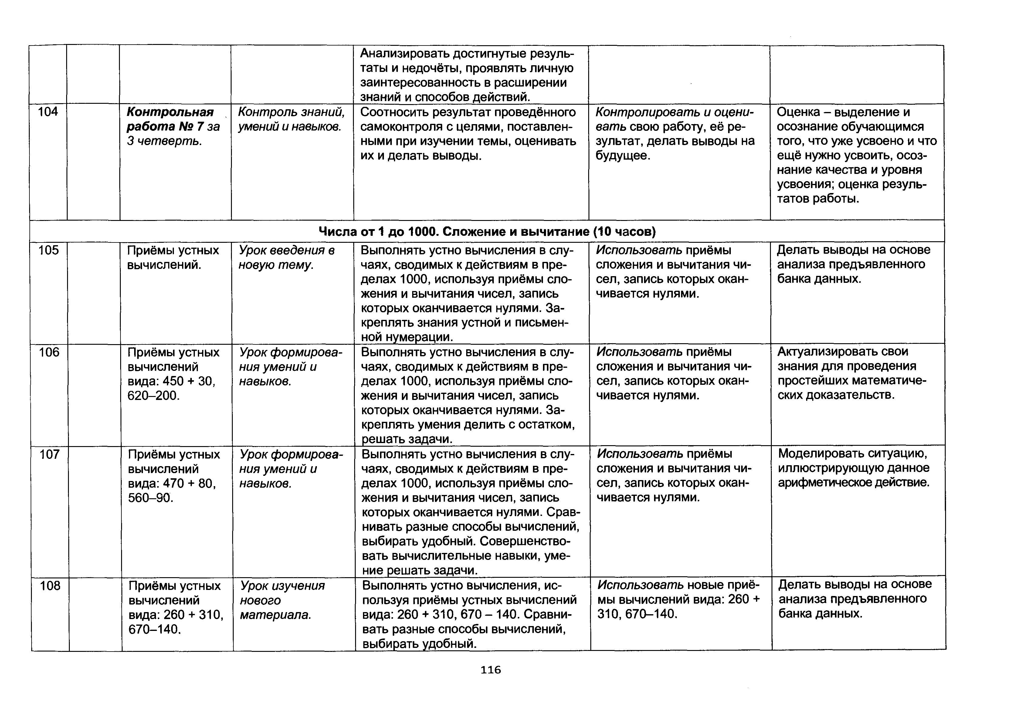

Анализировать достигнутые резуль­ таты и недочёты, проявлять личную заинтересованность в расширении знаний и способов действий.

104 *Контрольная Контроль знаний,* Соотносить результат проведённого *Контролировать и оцени­* Оценка - выделение и

*работа №* 7 *за умений и навыков.* самоконтроля с целями, поставлен­ *вать* свою работу, её ре­ осознание обучающимся

*3 четверть.* ными при изучении темы, оценивать зультат, делать выводы на того, что уже усвоено и что их и делать выводы. будущее. ещё нужно усвоить, осоз­

нание качества и уровня усврения; оценка резуль­ татов работы.

Числа от 1 до 1000. Сложение и вычитание (10 часов)

105 Приёмы устных *Урок введения в* Выполнять устно вычисления в слу­ *Использовать* приёмы Делать выводы на основе вычислений. *новую тему.* чаях, сводимых к действиям в пре­ сложения и вычитания чи­ анализа предъявленного

делах 1000, используя приёмы сло­ сел, запись которых окан­ банка данных.

жения и вычитания чисел, запись чивается нулями. которых оканчивается нулями. За­

креплять знания устной и письмен­ ной нумерации.

106 Приёмы устных *Урок формирова­* Выполнять устно вычисления в слу­ *Использовать* приёмы Актуализировать свои вычислений *ния умений и* чаях, сводимых к действиям в пре­ сложения и вычитания чи­ знания для проведения вида: 450 + 30, *навыков.* делах 1000, используя приёмы сло­ сел, запись которых окан­ простейших математиче­ 620-200. жения и вычитания чисел, запись чивается нулями. ских доказательств.

которых оканчивается нулями. За­ креплять умения делить с остатком, решать задачи.

107 Приёмы устных *Урок формирова­* Выполнять устно вычисления в слу­ *Использовать* приёмы Моделировать ситуацию, вычислений *ния умений и* чаях, сводимых к действиям в пре­ сложения и вычитания чи­ иллюстрирующую данное вида: 470 + 80, *навыков.* делах 1000, используя приёмы сло­ сел, запись которых окан­ арифметическое действие. 560-S0. жения и вычитания чисел, запись чивается нулями.

которых оканчивается нулями. Срав­ нивать разные способы вычислений, выбирать удобный. Совершенство­ вать вычислительные навыки, уме­ ние решать задачи.

108 Приёмы устных *Урок изучения* Выполнять устно вычисления, ис­ *Использовать* новые приё­ Делать выводы на основе вычислений *нового* пользуя приёмы устных вычислений мы вычислений вида: 260 + анализа предъявленного вида: 260 + 310, *материала.* вида: 260 + 310, 670 - 140. Сравни­ 310, 670-140. банка данных.

670-140. вать разные способы вычислений, выбирать удобный.

116

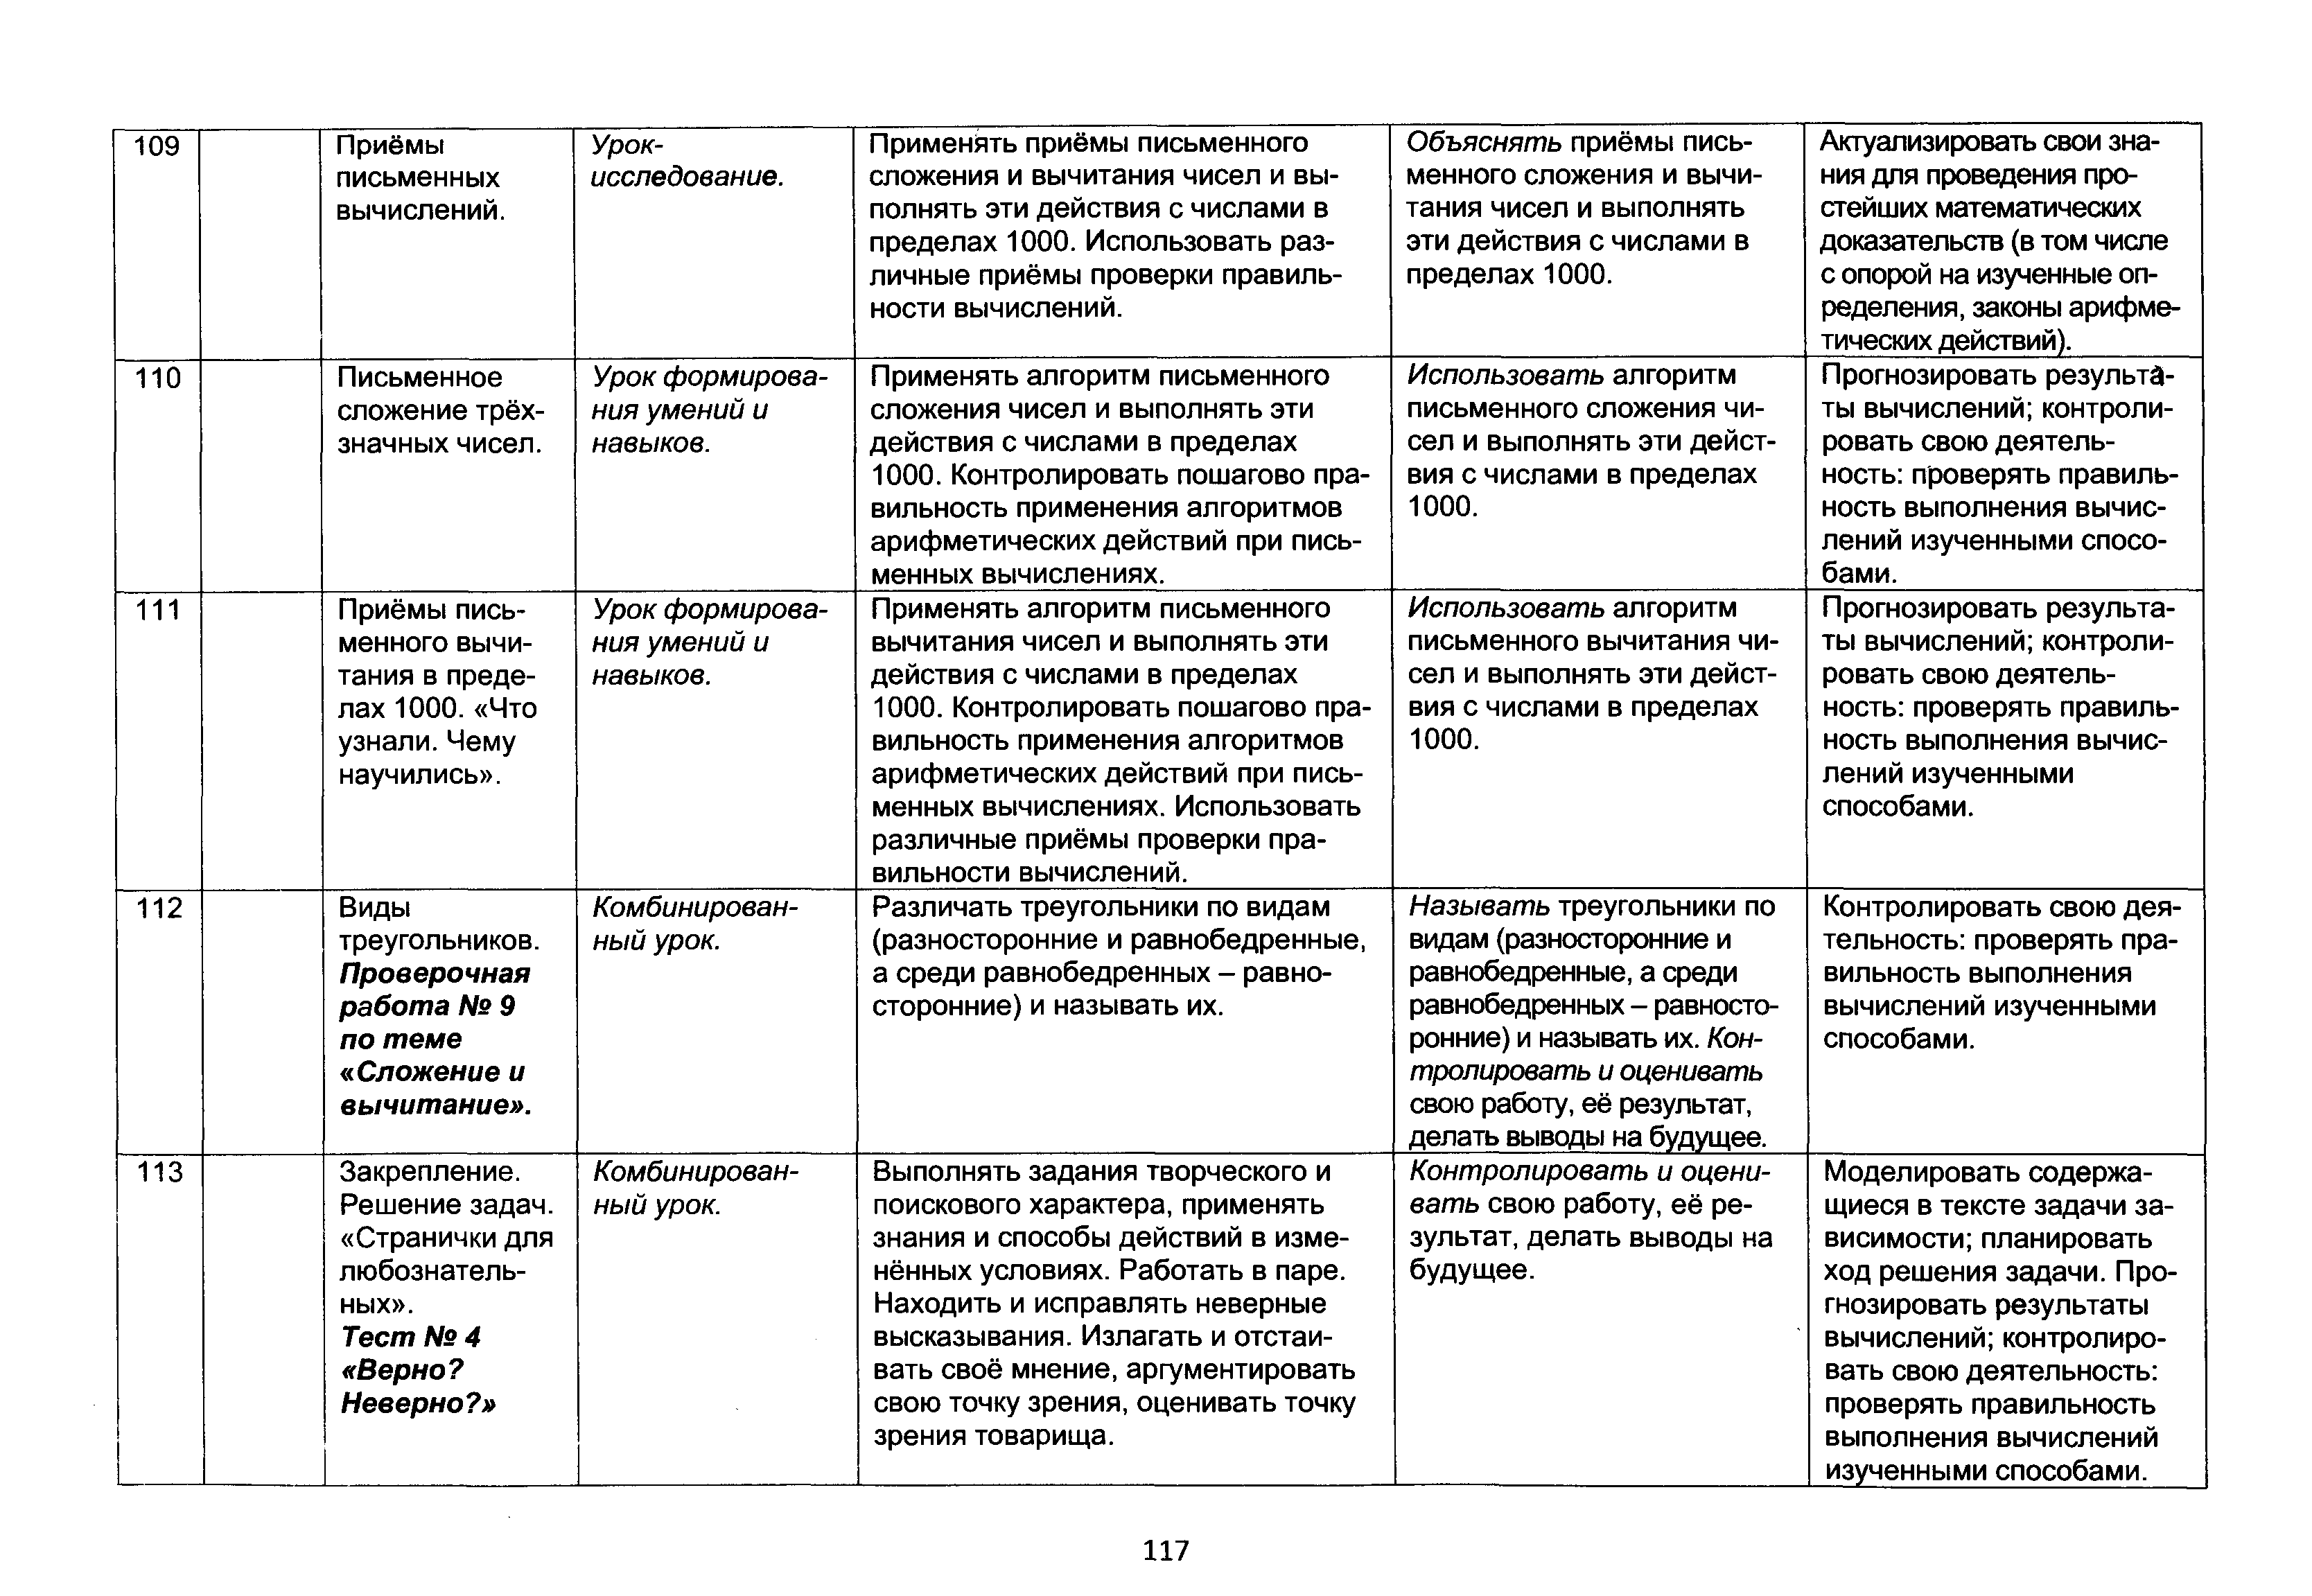

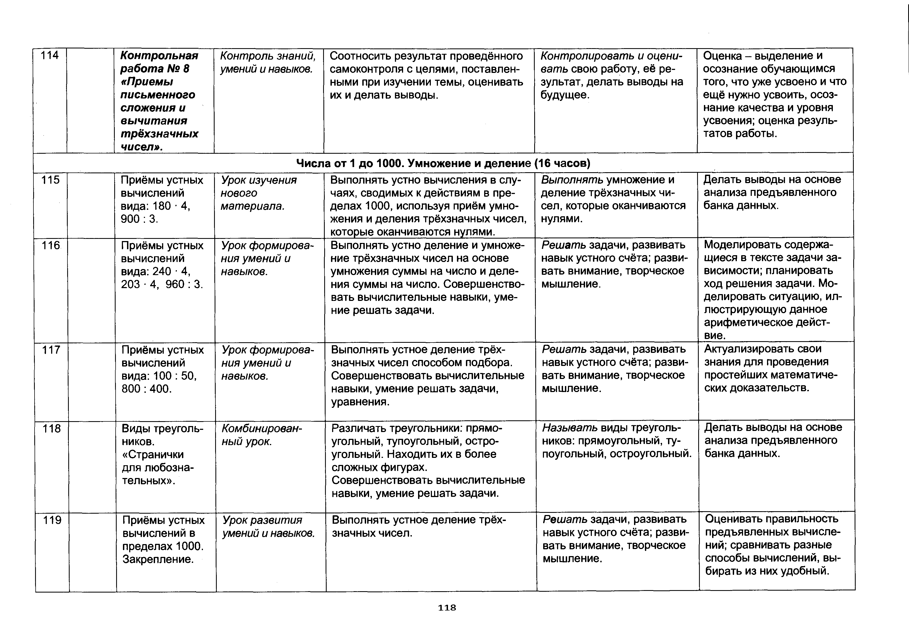

114 ***Контрольная*** *Контроль знаний,* Соотносить результат проведённого *Контролировать и оцени­* Оценка - выделение и

***работа*** *№* ***8*** *умений и навыков.* самоконтроля с целями, поставлен­ *вать* свою работу, её ре­ осознание обучающимся

***«Приемы*** ными при изучении темы, оценивать зультат, делать выводы на того, что уже усвоено и что ***письменного*** их и делать выводы. будущее. ещё нужно усвоить, осоз­ ***сложения и*** нание качества и уровня

***вычитания*** усвоения; оценка резуль­

***трёхзначных*** татов работы.

***чисел».***

Числа от 1 до 1000. Умножение и деление i 16 часов)

115 Приёмы устных *Урок изучения* Выполнять устно вычисления в слу­ *Выполнять* умножение и Делать выводы на основе вычислений *нового* чаях, сводимых к действиям в пре­ деление трёхзначных чи­ анализа предъявленного вида; 180-4, *материала.* делах 1000, используя приём умно­ сел, которые оканчиваются банка данных.

900 : 3. жения и деления трёхзначных чисел, нулями. которые оканчиваются нулями.

116 Приёмы устных *Урок формирова­* Выполнять устно деление и умноже­ *Решать* задачи, развивать Моделировать содержа­ вычислений *ния умений и* ние трёхзначных чисел на основе навык устного счёта; разви­ щиеся в тексте задачи за­ вида: 240 • 4, *навыков.* умножения суммы на число и деле­ вать внимание, творческое висимости; планировать 203 • 4, 960 : 3. ния суммы на число. Совершенство­ мышление. ход решения задачи. Мо­

вать вычислительные навыки, уме­ делировать ситуацию, ил­

ние решать задачи. люстрирующую данное

арифметическое дейст­ вие.

117 Приёмы устных *Урок формирова­* Выполнять устное деление трёх­ *Решать* задачи, развивать Актуализировать свои вычислений *ния умений и* значных чисел способом подбора. навык устного счёта; разви­ знания для проведения вида: 100 : 50, *навыков.* Совершенствовать вычислительные вать внимание, творческое простейших математиче­ 800 :400. навыки, умение решать задачи, мышление. ских доказательств.

уравнения.

118 Виды треуголь­ *Комбинирован­* Различать треугольники: прямо­ *Называть* виды треуголь­ Делать выводы на основе ников. *ный урок.* угольный, тупоугольный, остро­ ников: прямоугольный, ту­ анализа предъявленного

«Странички угольный. Находить их в более поугольный, остроугольный. банка данных.

для любозна­ сложных фигурах.

тельных». Совершенствовать вычислительные навыки, умение решать задачи.

119 Приёмы устных *Урок развития* Выполнять устное деление трёх­ *Решать* задачи, развивать Оценивать правильность вычислений в *умений и навыков.* значных чисел. навык устного счёта; разви­ предъявленных вычисле­ пределах 1000. вать внимание, творческое ний; сравнивать разные

Закрепление. мышление. способы вычислений,вы­ бирать из них удобный.

. .

118

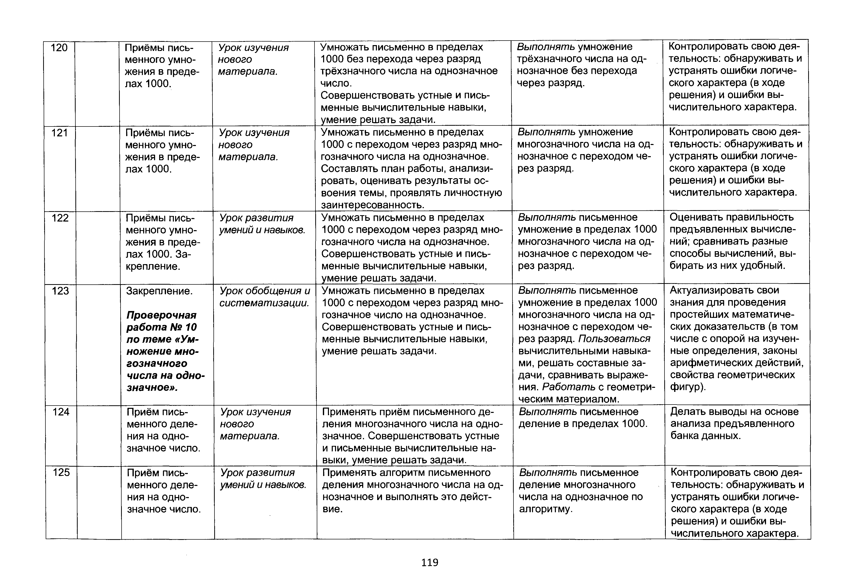

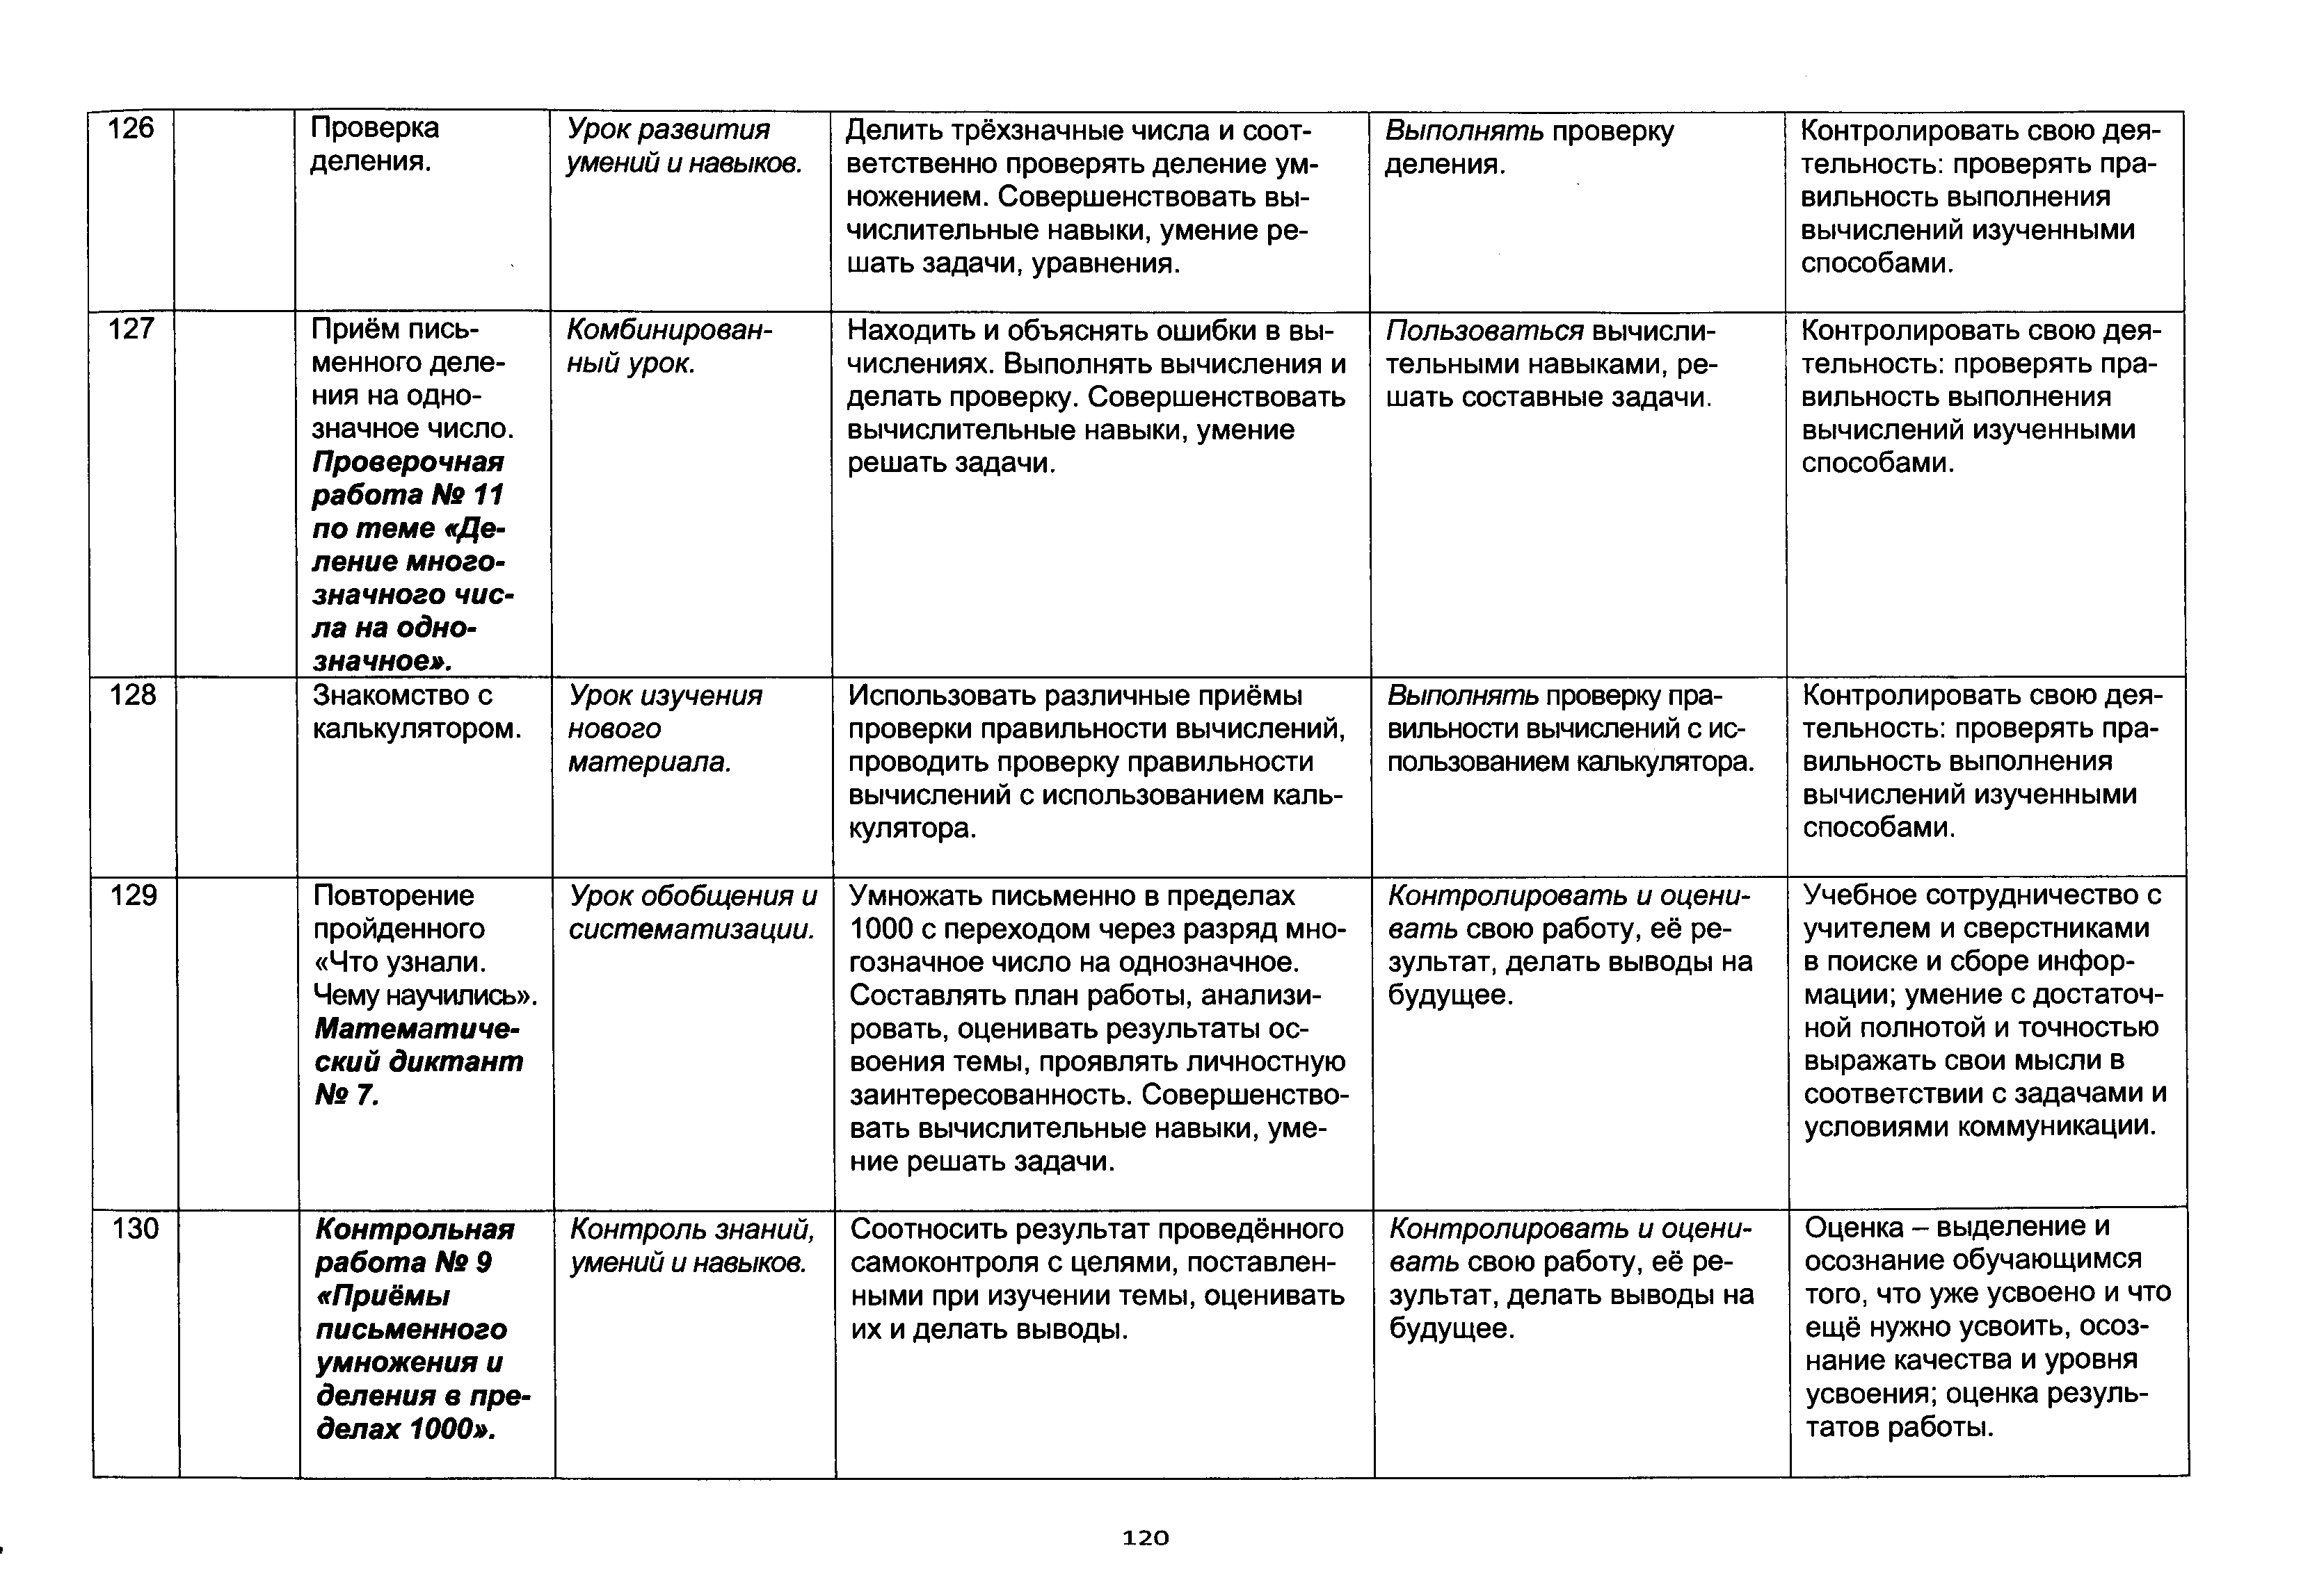

126 Проверка *Урок развития* Делить трёхзначные числа и соот­ *Выполнять* проверку Контролировать свою дея­ деления. *умений и навыков.* ветственно проверять деление ум­ деления. тельность: проверять пра­

ножением. Совершенствовать вы­ вильность выполнения

числительные навыки, умение ре­ вычислений изученными

шать задачи, уравнения. способами.

127 Приём пись­ *Комбинирован­* Находить и объяснять ошибки в вы­ *Пользоваться* вычисли­ Контролировать свою дея­ менного деле­ *ный урок.* числениях. Выполнять вычисления и тельными навыками, ре­ тельность: проверять пра­ ния на одно­ делать проверку. Совершенствовать шать составные задачи. вильность выполнения значное число. вычислительные навыки, умение вычислений изученными

***Проверочная*** решать задачи. способами.

***работа № 11 по теме «Де­ ление много­ значного чис­ ла на одно­ значное».***

128 Знакомство с *Урок изучения* Использовать различные приёмы *Выполнять* проверку пра­ Контролировать свою дея­ калькулятором. *нового* проверки правильности вычислений, вильности вычислений с ис­ тельность: проверять пра­

*материала.* проводить проверку правильности пользованием калькулятора. вильность выполнения вычислений с использованием каль­ вычислений изученными

кулятора. способами.

129 Повторение *Урок обобщения и* Умножать письменно в пределах *Контролировать и оцени­* Учебное сотрудничество с пройденного *систематизации.* 1000 с переходом через разряд мно­ *вать* свою работу, её ре­ учителем и сверстниками

«Что узнали. гозначное число на однозначное. зультат, делать выводы на в поиске и сборе инфор­ Чему научились». Составлять план работы, анализи­ будущее. мации; умение с достаточ­ ***Математиче­*** ровать, оценивать результаты ос­ ной полнотой и точностью

***ский диктант*** воения темы, проявлять личностную выражать свои мысли в

***№ 7.*** заинтересованность. Совершенство­ соответствии с задачами и

вать вычислительные навыки, уме­ условиями коммуникации. ние решать задачи.

130 ***Контрольная*** *Контроль знаний,* Соотносить результат проведённого *Контролировать и оцени­* Оценка - выделение и

***работа № 9*** *умений и навыков.* самоконтроля с целями, поставлен­ *вать* свою работу, её ре­ осознание обучающимся

***«Приёмы*** ными при изучении темы, оценивать зультат, делать выводы на того, что уже усвоено и что ***письменного*** их и делать выводы. будущее. ещё нужно усвоить, осоз­ ***умножения и*** нание качества и уровня

***деления в пре­*** усвоения: оценка резуль­

***делах 1000».*** татов работы.

120

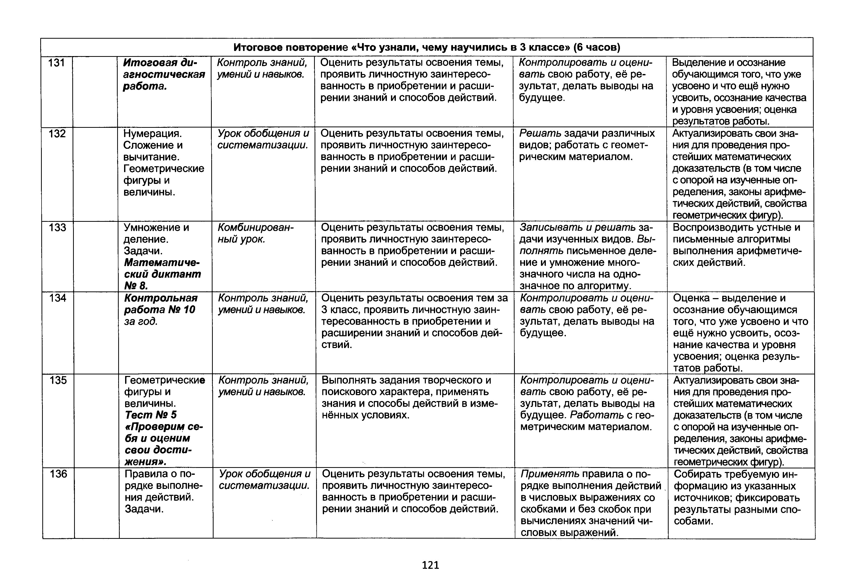

Итоговое повторение «Что узнали, чему научились в 3 классе» (6 часов)

131 ***Итоговая ди­*** *Контроль знаний,* Оценить результаты освоения темы, *Контролировать и оцени­* Выделение и осознание ***агностическая*** *умений и навыков.* проявить личностную заинтересо­ *вать* свою работу, её ре­ обучающимся того, что уже ***работа.*** ванность в приобретении и расши­ зультат, делать выводы на усвоено и что ещё нужно

рении знаний и способов действий. будущее. усвоить, осознание качества и уровня усвоения: оценка

результатов работы.

132 Нумерация. *Урок обобщения и* Оценить результаты освоения темы, *Решать* задачи различных Актуализировать свои зна­ Сложение и *систематизации.* проявить личностную заинтересо­ видов; работать с геомет­ ния для проведения про­ вычитание. ванность в приобретении и расши­ рическим материалом. стейших математических Геометрические рении знаний и способов действий. доказательств (в том числе

фигуры и с опорой на изученнью оп­

величины. ределения, законы арифме­

тических действий, свойства геометрических фигур).

133 Умножение и *Комбинирован­* Оценить результаты освоения темы, *Записывать и решать* за­ Воспроизводить устные и деление. *ный урок.* проявить личностную заинтересо­ дачи изученных видов. *Вы­* письменные алгоритмы Задачи. ванность в приобретении и расши­ *полнять* письменное деле­ выполнения арифметиче­ ***Математиче­*** рении знаний и способов действий. ние и умножение много­ ских действий.

***ский диктант*** значного числа на одно­

*№ 8.* значное по алгоритму.

134 ***Контрольная*** *Контроль знаний,* Оценить результаты освоения тем за *Контролировать и оцени­* Оценка - выделение и ***работа Ns 10*** *умений и навыков.* 3 класс, проявить личностную заин­ *вать* свою работу, её ре­ осознание обучающимся *за год.* тересованность в приобретении и зультат, делать выводы на того, что уже усвоено и что

расширении знаний и способов дей­ будущее. ещё нужно усвоить, осоз­

ствий. нание качества и уровня

усвоения; оценка резуль­ татов работы.

135 Геометрические *Контроль знаний,* Выполнять задания творческого и *Контролировать и оцени­* Актуализировать свои зна­ фигуры и *умений и навыков.* поискового характера, применять *вать* свою работу, её ре­ ния для проведения про­ величины. знания и способы действий в изме­ зультат, делать выводы на стейших математических

***Тест*** *№* ***5*** нённых условиях. будущее. *Работать* с гео­ доказательств (в том числе

***«Проверим се­*** метрическим материалом. с опорой на изученные оп­

***бя и оценим*** ределения, законы арифме­

***свои дости­*** тических действий, свойства

***жения».*** геометрических фигур).

136 Правила о по­ *Урок обобщения и* Оценить результаты освоения темы, *Применять* правила о по­ Собирать требуемую ин­ рядке выполне­ *систематизации.* проявить личностную заинтересо­ рядке выполнения действий, формацию из указанных ния действий. ванность в приобретении и расши­ в числовых выражениях со источников; фиксировать Задачи. рении знаний и способов действий. скобками и без скобок при результаты разными спо­

вычислениях значений чи­ собами. словых выражений.

121

